وزارة التعليم العالي و البحث العلمي
جامعة محمد خيضر – بسكرة
كلية العلوم الإنسانية و الاجتماعية- قطب شتمة -
قسم العلوم الإنسانية
شعبة التاريخ

عنوان المذكرة

مذكرة مكملة لنيل شهادة الماستر تخصص تاريخ معاصر

إعداد الطالبة:
شيحة سميرة
إشراف الأستاذة:
شلبي شهرزاد

السنة الجامعية: 2013/2014

*قائمة المختصرات*

المختصر | دلالته
تر | ترجمة
(د م ط) | دون مكان طبع
(د د ط) | دون دار نشر طبع
(د س ط) | دون سنة طبع
(د ص) | دون صفحة

شكر و عرفان
إن الحمد لله نحمده و نستعين به و نستغفره
و نتوب إليه و نؤمن به
فالحمد لله رب العالمين الهادي إلى
سواء السبيل
وهو ربنا عليه توكلنا و هو حسبنا و نعم الوكيل
أتقدم بخا لص الشكر و العرفان إلى الأستاذة
الكريمة شلبي شهرزاد
التي أمدت لي يد العون ولم تبخل علي
بالنصح و الإرشاد مند بداية عملي إلى نهايته
إني لشاكرة لهذا المجهود الذي بذلته معي
و إلي كل من ساهم من قريب أو بعيد له مني جزيل الشكر
و العرفان.

سميرة

قال تعالى
يا أيتها النفس المطمئنة ارجعي إلى ربك راضية مرضيه فادخلي في عبادي و ادخلي جنتي
صدق الله العظيم
بكلمات مكسورة، و بمفردات عصية على القلم أمام تعطل لغة الكلام
يا عزيزا ذهبت و تركتنا
و حلقت بعيدا عن أرضنا
عيوننا أمطرتك دموعا
.. لن ننساك طالما
بقي نبض في قلوبنا
.. ربنا .. هذا قدرنا
.. فاغفر لآخانا رشاد لطرش
و أنر قبره نورا يا ربنا
فقيدنا
... سيظـــــل ...

مقــدمـــة

مقدمة:
يعد بداية القرن السادس عشر بروز لتهديد صريح متمثل في الخطر الأوربي الذي حل على دول المغرب العربي عامة والجزائر خاصة هذه الأخيرة التي وجدت في الدولة العثمانية خير حليف لحمايتها من هذا الخطر المحدق فقد أغرى الدول الأوربية وفي مقدمتها فرنسا تربع الجزائر على عرش البحر المتوسط الذي هو همزة وصل بين الشرق والغرب فبدأت حمى التسابق في الحصول على المستعمرات، كل دولة حسب مطامعها ومصالحها فكان التوجه الفرنسي نحو الجزائر وجعلت منها حلما يجب أن تحققه وتحصل عليها بأي ثمن وقد زادت هذه الأطماع خاصة بعد حصول فرنسا على امتيازات صيد المرجان خلال الفترة العثمانية ولتكريس هذه الأطماع وتجسيدها على أرض الواقع وضعت جملة من المشاريع الفرنسية لاحتلال الجزائر، وقد كانت بداية طرح أول مشروع فرنسي في عهد لويس الرابع عشر ثم بدأت تعرف المشاريع تطورا وتعددا فكثرت في عهد نابليون بونابرت وقد كانت جل تلك المشاريع التي ميزت عهده أساسها وقاعدتها هو مشروع بوتان و تواصلت هذه المشاريع في عهد شارل العاشر وتنوعت وقد عرفت مشاركة حاكم مصر محمد علي ودخوله في خضم هذه المشاريع الفرنسية بمشروع عرف باسمه وقد كان مصيره كباقي المشاريع إذ بقى حبر على ورق، وقد كانت هذه المشاريع لهدف واحد وهو احتلال الجزائر وقد تعددت الأسباب التي ساقتها فرنسا لتبرير غزوها سنة 1830م فتراوحت هذه الذرائع بين حماية شرف فرنسا الذي أهين من قبل الداي والقضاء على حركة الجهاد البحري التي كانت تتزعمها الجزائر في حوض المتوسط مع محاولة فرنسا إ براز قدراتها وطاقاتها لغرض خدمة المسيحية أمام الدول الأوروبية.
دوافع اختيار البحث:
يعود اختياري للموضوع إلى الرغبة في إزالة الغموض الذي يشوب تلك المشاريع التي شكلتها فرنسا لتطيح بالجزائر عام 1830م و لأن هذه المشاريع بقيت الستار الواقي للأطماع الفرنسية كما كشفت بشاعة الاستعمار الذي تعرضت له الجزائر.
و من خلال دوافع اختيار هذه الدراسة يتضح جليا الأهداف المراد الوصول إليها :
- و هي كشف الستار على حقيقة المشاريع الفرنسية و ما حمل كل مشروع بين طياته.
- و كذلك التعرف على الشخصيات التي كانت على رأس كل هذه المشاريع و ما هي درجات المناصب التي شغلتها في فرنسا.
- تتبع مسار فكرة احتلال الجزائر هذه التي بدأت تتطور مع مرور الزمن إلى أن انتهت بالحملة الفرنسية على الجزائر عام 1830م.
الإشكالية :
إلى أي مدى يمكن اعتبار هذه المشاريع التي تبنتها فرنسا الأرضية الخصبة التي ترعرعت فيها بذرة أو فكرة احتلال الجزائر؟
- ما طبيعة العلاقات الجزائرية الدولية (مع أوربا و أمريكا) ومع فرنسا خاصة؟
- ما هي المشاريع التي ميزت فترة حكم نابليون بونابرت؟
- ما هي المشاريع التي ميزت فترة حكم شارل العاشر؟
- ما طبيعة الشخصيات التي أنجزت المشاريع الفرنسية؟
كيف ساهمت هذه المشاريع الفرنسية في احتلال الجزائر؟
منهج البحث:
في دراستي لهذا الموضوع استخدمت مناهج منها المنهج الوصفي و التحليلي و ذلك لوصف العلاقات الجزائرية مع أوربا و أمريكا و خاصة فرنسا و محاولة إعطاء صورة لميزة هذه العلاقات و ذلك من خلال الاتفاقيات و المعاهدات المنعقدة مع بعضها و المبادلات التجارية الحاصلة بينها و هذا كله في فترات زمنية متلاحقة و صولا إلى 1830م. أما المنهج التحليلي فاعتمدت عليه لتحليل كل مشروع و ما جاء في طياته و محاولة لفت النظر إلى الهفوات في كل مشروع.
و تم استخدام المنهج النقدي لنقد بعض المشاريع الفرنسية التي وجهت لها انتقادات من خلال مراجع و حقائق موثقة.
دراسة المراجع :
أما عن الدراسات التي تطرقت إلى هذا الموضوع فهي قليلة نذكر منها
أما بالنسبة لأهم المصادر و المراجع المستعملة في موضوع الدراسة فإن المصادر كتاب بالفرنسية Alfred Nettement. Histoire de la conquête d'Alger. هذا المصدر بالفرنسية الذي يتطرق إلى المشاريع الفرنسية وخاصة مشروع بوتان وشروع دوبوتي تووار
أما بالنسبة للمراجع فهي:- بنور فريد. المخططات الفرنسية اتجاه الجزائر (1782 م- 1830 م) وهو من أشهر مؤلفاته تم التطرق فيه بالتفصيل إلى المشاريع الفرنسية التي تبنتها فرنسا لاحتلال الجزائر و بالتحليل مع توجيه النقد لبعض منها وقد كان اعتمادي عليه بشكل كبير.
- حنيفي هلا يلي. العلاقات الجزائرية الأوربية نهاية الإيالة (1815- 1830). توفر على بعض المشاريع التي تطرقت إليها منها مشروع جون بون سانت أندري ومشروع هولان ومشروع محمد علي .
رسالة ماجستير لـ: أرزقي شويتام نهاية الحكم العثماني في الجزائر و عوامل انهياره 1800- 1830 حيث تم التطرق فيها إلى بعض المشاريع الفرنسية لاحتلال الجزائر عام 1830م و بشكل مختصر.

صعوبات البحث:
دراسة المشاريع الفرنسية في هذه الفترة الزمنية لم يكن سهلا و ميسورا للأسباب التالية:
- قلة المراجع التاريخية التي تطرقت للموضوع و كل ما وجد منها لا يعدوا إلا إشارات مقتضبة وردت في دراسات عامة.
- إن البحث في هذا الموضوع يحتاج إلى الاطلاع على الأرشيف الفرنسي خاصة و أن الدراسات العربية قليلة و لكن الرغبة في إخراج هذه المشاريع الفرنسية لاحتلال الجزائر حيز البحث جعلني أقوم بهذا الجهد المتواضع.

خطة البحث:
قمت بتقسيم العمل إلى ثلاث فصول بالإضافة إلى خاتمة ، وقد تناولت في الفصل الأول خلفيات المشاريع الفرنسية ،والتي تحددها العلاقات الدولية ( الأمريكية و الأوروبية بصفة عامة والفرنسية بصفة خاصة مع الجزائر حتى نصل التنافس الاستعماري الذي كان يطغى على تلك العلاقة فكانت بين شد و جذب وكانت كل دولة تسعى لتؤكد للجزائر صداقتها نظرا للوزن الدولي الذي كانت تلعبه وذلك كله للحصول على الامتيازات فسارعت فرنسا للضفر بها فحاولت إدخال الطرف اليهودي في العلاقات وهي ما عرفت بديون بكري و بوشناق لتضخيم المسألة وإيجاد مبرر يقنع الرأي العالمي في احتلال الجزائر ولم تكتفي بذلك فعملت على صياغة مشاريع كما تعرضت لمفهوم المشروع لغة واصطلاحا .أما الفصل الثاني فخصص لدراسة المشاريع الفرنسية، وقد بدأت الحديث عن أول مشروع في لدوكورسي الذي قدم مشروعين (1782م-1791م) الأول كان في عهد لويس السادس عشر والثاني في عهد نابليون بونبارت وتم التطرق إلى مشروع لوماي 1800م ومشروع ديبوا تانفيل 1801م وهذا تم التطرق فيه تحت عنوان المشاريع الفرنسية من سنة 1782 م إلى 1801 م كما تم التطرق إلى مشروع جون بون سانت أندري 1802 م ومشروع تيدنا 1802م ومشروع هولان و بيرج وهذه المشاريع في سنة 1802م ،وتم التطرق إلى المشاريع فترة 1808 ما إلى 1809 م وهي مشروع بوتان 1808م ومشروع ديبوا تانفيل الثاني 1809م .أما الفصل الثالث فقد خصص للحديث عن المشاريع الفرنسية في عهد شارل العاشر وفيه تم الحديث عن مشروع 8 جوان 1827م مجهول صاحبه ومشروع كليرمنتونير 1827م ومشروع باربي دوبوكاج ولوفيردو ومشروع ليني دوفيلفيك كولي ومشروع دوبوتي تووار وشابرول وبيار دوفال وهذه المشاريع كانت في سنة 1827م لنصل إلى المشاريع الفرنسية من سنة 1828م الى1829م وفيها مشروع دي لافروني 1828 م ومشروع اللجنة العسكرية 1828م ومشروع محمد علي 1829م ومشروع دولابرونتير و هو ختام المشاريع في هذا العهد أما الثمرة التي جنيت من المشاريع الفرنسية فكانت الحملة الفرنسية سنة 1830م لتنتهي بسقوط الجزائر .

الفصـل الأول: خلفيات
المشاريع الفرنسية.
المبحث الأول :العلاقات الجزائرية الدولية .
المبحث الثاني :جذور المشاريع الفرنسية لاحتلال الجزائر .

إن الوجود الدولي المتميز للجزائر خلال العهد العثماني و سيطرتها على البحر المتوسط جعلها تتفوق في المجال البحري مما أهلها للقيام بعلاقات دولية قوية و تم اختيار دراسة علاقتها مع أوربا و أمريكا عامة و بصورة خاصة علاقاتها مع فرنسا.
المبحث الأول:العلاقات الجزائرية الدولية.
المطلب الأول:العلاقات الجزائرية الأوربية:
تميزت العلاقات الجزائرية الأوربية إلى حد كبير بالغموض و بالرغم من احتواء الباب العالي فيها إلى أن الجزائر لم تغير في سياستها الخارجية و كست طابع الاستقلالية و بناء على ذلك فالدول الأوربية كان يقوم بتمثيلها في الجزائر قناصلة(1) حيث كان لدى قدوم أي قنصل إلا و معه أموال و هدايا تختلف باختلاف تلك الدول تقدم إلى الداي* و إلى كبار الضباط في الجزائر(2).
و قبل أن يمنح للقنصل بالنزول من السفينة التي تقله يجرى تحقيق حول ما إذا كان يحمل معه الهدية التقليدية و في الوقت الذي ينزل فيه القنصل إلى البر تطلق المدافع خمسة طلقات تحية له و نفس التحية تؤدى له عندما يغادر البلاد و يرجل نهائيا(3).
إضافة إلى إتباع إستراتيجية اتجاه أوربا و ذلك من خلال المطالبة بالجزية المنتظمة و المعاملة المتميزة في التدابير المتعلقة بالأسرى(4).
و بمقتضى هذه الإستراتيجية أصبحت أوربا تدفع الضرائب و كثيرا ما تعلن الجزائر الحرب عليها أو على بعضها عندما تتأخر في دفع تلك الضرائب أو الهدايا، و أكثر الدول التي كانت تقترض لذلك هي إسبانيا و البرتغال و المدن الإيطالية و الدول الاسكندينافية و لهذا كانت تضطر إلى دفع مزيد من الضرائب كل سنة و تعقد معها علاقات صداقة باستمرار و حتى إسبانيا التي هي شديدة العداء للجزائر و تعتبر في حالة حرب معها باستمرار تقريبا فإنها تضطر إلى دفع ضرائب و عندما تضيق الدول الأوربية من الضرائب و الهدايا تلجأ إلى تنظيم حملات و غارات حربية(1).
فقد عرفت الجزائر طيلة العهد العثماني عشر غارات شنتها إسبانيا و سبع غارات شنتها إنجلترا(2).
فحالة الحرب هي الطابع السائد في علاقات الجزائر الإسبانية و لهذا فقد كثرت حملاتها ضد شواطئ و ثغور الجزائر فقد تمكنوا من احتلال شاطئ مدينة وهران عام 1509م و استولوا على مدينة بجاية، و أنشئوا عليها ذلك الحصن الذي أصبح شوكة في حلق المدينة الذي اقتحمه خير الدين عام 1529م و أزاله، و من ضمن الحملات الفاشلة تلك الحملة على مدينة شرشال و أحدثوا بها تخريبا و لكنهم تكبدوا خسائر جسيمة عندما انقلبت الأهالي لمساعدة السلطات المحلية و على مدينة تلمسان عام 1535م و عام 1545م و على مدينة الجزائر 1541م(3).
حيث تمكنت البحرية الجزائرية من صد تلك الحملة التي باءت بالفشل التام و قرر على إثرها شارلكان* عدم إعادة تكرار أي حملة على الجزائر ففسروا هزيمتهم بأن السبب العواصف التي ضربت الأسطول الإسباني(1).
وفي بداية القرن الثامن عشر اشتدت حالة الحرب بين الجزائر و إسبانيا حيث صممت الجزائر على افتكاك مدينة وهران من الإسبان بأي ثمن فحاصروا وهران عام 1707م فأرغموا على الجلاء وقد حاول الإسبان إعادة الكرة على الجزائر و ذلك بتكوين حلف من البرتغال و الإمارات الإيطالية و لكنهم فشلوا فأرسل شارل الثالث حملة عام 1738م و أخرى 1784م كان نصيبها الفشل و اضطر أن يعلن عام 1785م استعداده للجلاء عن مدينة وهران و أجبرت إسبانيا أن تحقق السلم مع الجزائر بثمن باهظ و دفعت لها ما يقارب أربعة ملايين و نصف مليون دولار من عام 1785م، 1790م و تم إخلاء المدينة عام 1791م و هي بداية عهد حسين باشا* بالشروط التالية:
- أن يدمر الإسبان جميع الحصون التي بنوها منذ احتلال مينائها.
- يسمح لهم بإقامة وكالة تجارية لاستيراد القمح.
- أن يدفعوا كباقي الدول جزية(2).

أما هولندا فإن العلاقات بينها و بين الجزائر قد تدعمت بتاريخ 12 مارس 1711م حينما أرسلت مفاوضا يهوديا لإعطاء نفس جديد للعلاقات بين البلدين و تجسدت بمنح هولندا للجزائر أو تزويدها بمدافع نحاسية و 16 مدفعا حديديا و 800 بندقية و كميات من البارود و معدات حربية، و خلال القرن الثامن عشر و تدعيما للعلاقات زودت هولندا الجزائر بألف قنطار بارود و ألف بندقية حتى البرتغال كانت ملزمة كباقي الدول الأوربية على دفع 20000 فرنك إثر معاهدة 1822م(1) فالدول الأوربية كانت تضطر إلى دفع مزيد من الضرائب كل سنة ويعقد مع الجزائر علاقات صداقة حتى تتقي كل خطر قد يحدق بأساطيلها و تختلف قيمة الضرائب باختلاف تلك الدول و الأخطار التي تهدد مصالحها التجارية(2).
و بعد سقوط نابليون بونابارت 1815م تحولت السياسية الأوربية نحو إعادة التوازن الدولي بالقارة من فكرة الوفاق الدولي و عملا بمقررات مؤتمري فيينا(1814م-1815م) وإيكس لا شابيل جعل الجزائر في مواجهة مفتوحة مع غالبية الدول الأوربية التي لها مصالح في البحر الأبيض المتوسط و هو ما دفع بتلك الدول و في مقدمتها فرنسا و بريطانيا إلى الأخذ بفكرة المواجهة مع الجزائر بهدف القضاء على نشاطها البحري و إطلاق الأسرى الأوربيين و إلغاء ما كان يطالب به دايات الجزائر من إتاوات و هدايا إلزامية و معاملات خاصة مقابل الامتيازات التجارية(3).
فكانت بريطانيا السباقة لميدان الصراع مع الجزائر و ذلك بالقيام بحملة إكسموث*-الشهيرة سنة 1816م التي جعلت السلطات الجزائرية تعيد المؤسسات إلى الفرنسيين و تلقي القبض على جميع الرعايا الإنجليز و سنة 1818م أرسلت الحكومة البريطانية بعثة دبلوماسية استرضت سلطات الأيالة و انتزعت منها حرية امرأتين إنجليزيتين مقابل عشرة آلاف دولار إسباني و حسب رواية وليم شلر لو استئنف قصف المدينة في اليوم التالي لجلب عنها الأتراك و أصبح من الممكن للأسطول البريطاني الهولندي احتلالها و عقب توقيع الصلح مباشرة وجهت الحكومة الجزائرية اهتمامها كله لإصلاح الأضرار الناجمة عن الحرب و كذلك بعثت أحد وزرائها إلى القسطنطينية كما عملت على إزالة أنقاض التحصينات التي تضررت و لم تمضي سنة حتى أصبحت هائلة و مخيفة كما كانت من قبل(1).
لكن التنافس بين بريطانيا و فرنسا سيظل قائما و يعكر الجو مرة أخرى مما سيؤدي إلى حملة ثانية تقوم بها قوات إنجليزية ضد الجزائر سنة 1824م و عندما وقع الحصار الفرنسي على سواحل الأيالة سنة 1827م قامت بريطانيا بمضاعفة جهودها لعرقلة جميع المشاريع الفرنسية الرامية لاستعمار هذا الجزء من شمال إفريقيا(2).

المطلب الثاني:العلاقات الجزائرية الأمريكية:
تعود علاقات الجزائر بالولايات المتحدة الأمريكية إلى أواخر القرن الثامن عشر حيث تم التوقيع على معاهدة هدنة و سلم انعقدت بين دولة الجزائر و أمريكا سنة 1795م و كان أن التزم كل من الطرفين بشروط يجب عليه تنفيذها نحو الآخر فأما الجزائر فإنها بادرت إلى تطبيق نصوص المعاهدة كما يجب ذلك في أوانه، و أما أمريكا فإنها استمرت على تماطلها في إنجازها لما التزمت به نحو الجزائر إلى هذا التاريخ إضافة إلى أن أمريكا امتنعت عما كانت تقدمه إلى الخزينة الجزائرية من نقود و تحف و ذلك ما كان يقوم به الدول نحو الجزائر كإتاوة و اعتراف بسيادة الحكومة الجزائرية(1).
تطبيقا لهذه المعاهدة أطلقت الجزائر سراح الأسرى الأمريكيين في سنة 1796م كما أنجزت الولايات المتحدة بناء سفن للجزائر مع هذا كانت الولايات المتحدة تتهرب في تنفيذ المعاهدة الأمر الذي أدى إلى إعلان الجزائر الحرب عليها عام 1807م فاستولوا على ثلاث سفن من سفنها فأسرع القنصل الأمريكي إلى اقتراض مبالغ مالية من اليهودي بكري مقابل فوائد عالية و دفعها للجزائر مما جعل العلاقات تعود إلى سابق عهدها(2)، لكن سرعان ما تعقدت العلاقات بين الجزائر و أمريكا لما تدخل الأوربيين أو محاولتهم التدخل في شؤون الجزائر الداخلية و تحالفهم عسكريا ضدها ففي هذه الأثناء كان مؤتمر فيينا (1814- 1815) منعقدا فقد وضع هذا المؤتمر حد التجارة الرقيق في شمال إفريقية و مطالبة الجزائر بالذات بالكف عن محاربة جيرانها، على الرغم من أن مؤتمر فيينا لم يخرج بقرار حاسم لكنه مهد الطريق لمؤتمر إكس لاشبيل الذي ناقش الموضوع بدوره ثم بعث وفدا عام 1818م يتألف من ممثلين عن بريطانيا و فرنسا إلى الجزائر حاملين عدة مطالب و هذا يجد تدخلا مكشوفا في شؤون الجزائر الداخلية فبينما المفاوضات الأمريكية الجزائرية جارية ليطفو إلى الأفق الحملة الإنجليزية الهولندية على الجزائر كما ذكرت سابقا فاستغلت أمريكا هذه الفرصة الذهبية لمشاركة أسطولها في هذه الحملة لكنها باءت بالفشل الذريع فاستأنفت المفاوضات بين الجزائر و أمريكا في شهر ديسمبر من نفس العام و لكنها اتصفت بالفشل(1) و لكن يجب أن لا ننسى أن الجزائر من أوائل الدول التي اعترفت بالاستقلال الأمريكي و لهذا من الطبيعي أن تكون العلاقات بين الجزائر و أمريكا و على العموم طيبة لكن هذا لا ينفي وجود بعض الصدمات و هذا شيء طبيعي و وارد لأن الجزائر كانت سيدة البحر الأبيض المتوسط نسبيا فقد تعرضت الجزائر لعدة حملات بحرية شارك في بعضها الولايات المتحدة الأمريكية كما عرفت الجزائر آنذاك القبض على أسرى أمر يبيت في أراضيها و قد كتب بعضهم مذكراتهم و منهم وليام شلر و هي تعد اليوم أحد مصادر تاريخ الجزائر في هذه الفترة(2).

فمن العوامل التي تحكمت في العلاقات الجزائرية الأمريكية الجغرافية فالجزائر جزء من العالم القديم بينما أمريكا كانت جزء من العالم الجديد يضاف إلى ذلك أن الجزائر عريقة الاستقلال خبيرة بالتعقيدات الدولية و وتوازن القوى في المنطقة التي ترجع إليها بينما كانت أمريكا حديثة الاستقلال قليلة التجربة لذلك فإن هدف أمريكا من ربط علاقات ودية مع الجزائر هو تسويق تجارتها و ضمان حق العيش لمواطنيها كما لعبت السياسة الدولية دورا هاما في عدم تقارب الجزائر و أمريكا فالثورة الفرنسية و حروب نابليون من جهة و حرب أمريكا مع بريطانيا من جهة أخرى هما حجر الزاوية في هذا الموضوع فدور بريطانيا زاد في برودة العلاقات الأمريكية الجزائرية و نلاحظ بأن هدف أمريكا كان منصبا في تسويق تجارتها و تأمين مواطنيها و هذا لا يكون إلا عن طريق ربط علاقات ودية مع الجزائر و هذا ما سعت إليه وبذلت كل جهدها لتحقيقه(1).
بعد إعطاء لمحة عن العلاقات الجزائرية الأوربية مرورا إلى علاقات الجزائر مع أمريكا نصل إلى علاقات الجزائر مع فرنسا هذه الأخير التي أدت إلى سقوط الجزائر ضحية لها عام 1830م و للوصل إلى هذا الحدث الهام لا بد أن نعرج على محطات العلاقات الجزائرية الفرنسية.

المطلب الثالث:العلاقات الجزائرية الفرنسية:
إن مقارنة العلاقات بين الجزائر و دول أوربا و أمريكا نجد أن علاقات الجزائر بفرنسا كانت على العموم طيبة(1) و ذلك الواضح في بدايات القرن السادس عشر ثم إبرام اتفاقية للصداقة و التحالف الأول مع الجزائر عام 1534م والثاني مع الدولة العثمانية التي حصلت فرنسا بموجبها على امتيازات خاصة لسفنها و ملاحتها و تجارتها و قناصلها بالبحر المتوسط و الجزائر، و بفضل هذه العلاقات الودية قامت فرنسا بإنشاء مؤسسات تجارية لها بالجزائر مثل عنابة و القالة و القل(2).
ففي عام 1577م تمكن الفرنسيون من تعيين قنصل لهم في مدينة الجزائر ثم استطاعوا في السنة الموالية أن يحصلوا على البحث عن المرجان في سواحل الشرق الجزائري و تعهدوا بدفع ضرائب و لكن بشرط أن لا يقيموا بأية تحصينات على الشواطئ و بطبيعة الحال لم يهتم الفرنسيون بهذه التعهدات و قاموا بتحصين المركز التجاري الذي أقاموه بالقرب من مدينة عنابة و أطلقوا عليه اسم "حصن فرنسا" "باستيون" و ذلك رغم معارضة السلطان العثماني، و في سنة 1604م ظهر الأتراك استيائهم من إقدام فرنسا شراء القمح من الأهالي و بيعه لأروبا من حين أن القحط عم البلاد و لذلك هدموا المركز التجاري الفرنسي و ذلك عام 1604م و في عام 1637م لكن الباي اضطر إلى إعادة بناء الباستيون مرة أخرى سنة 1640م و ذلك لتهدئة سكان المنطقة الذين قاموا بالثورة على الباي لأنهم ينتفعون من وراء التجارة مع الفرنسيين(3).
وفي بداية القرن السابع عشر تعكر صفو العلاقات الفرنسية الجزائرية بسبب تخطي مؤسساتها الإفريقية للقوانين المتفق عليها و إقامتها التحصينات و المدافع أمام مراكزها و مواجهة الجزائريين هذا الإجراء بالعنف فحاولت فرنسا إيجاد حل مستعجل لهذه الأزمة و توصلت في الأخير إلى عقد اتفاق صلح وتجارة نص فيه على احترام الامتيازات السابقة و حقوق التجار الفرنسيين و ثم بعد ذلك إلحاق المؤسسة الفرنسية الإفريقية بالملك الفرنسي حتى يكسبوها نوعا من الحماية و لكن رغم ذلك تم الهجوم على المركز مرة أخرى و حطموه عام 1637م و جاءت فرنسا إلى التفاوض و عقد صلح عام 1640م(1).
فجاء عهد لويس الرابع عشر لتعود العلاقات الفرنسية الجزائرية إلى تدهورها و هذا الأخير يعتبر من أشد الناقمين و المصرين على احتلال الجزائر للقضاء على التواجد الإنجليزي في حوض المتوسط(2).
و في هذه الفترة بدأت تظهر من الحين إلى الآخر مشروعات شخصية لاحتلال الجزائر منها مشروع دوكرسي 1791م و هذا سوف نتطرق إليه بالتحليل في فصل المشاريع الفرنسية لاحتلال الجزائر.
و في عام 1789م تاريخ نجاح الثورة الفرنسية حيث فرض على فرنسا حصار أوربي لمناهضة فرنسا فلم تجد فرنسا يدا تقدم لها المساعدة إلا الجزائر فأمنت لها الغذاء من القمح(3).
و في عهد نابليون بونبارت الذي حاول انتهاج سياسة المهادنة مع الجزائر و حرصه على استمرارية العلاقات الطيبة مع الجزائر إلا أنه أفسدها بحملته على مصر 1789م(1).
و قد شهدت فترة حكمه هجومات عسكرية لضم الجزائر و لكنها لم ترى النور بسبب انشغاله داخل القارة الأوربية و من ردود الفعل الجزائرية(2) ضد حكومة نابليون هو إلغاء الامتيازات الاقتصادية و التجارية التي كانت بحوزة الفرنسيين و إعطائها للإنجليز و خطط لحملة ضد الجزائر سنة 1808م لكن انهزام بونبارت في معركة واترلو عام 1814م ماجعل حكمه في إلحاق الجزائر يتبخر هذا الانهزام أعاد و بقوة النظام الملكي في فرنسا باعتلاء أسرة آل بربون سدة العرش الفرنسي من جديد و ذلك بعد مؤتمر فيينا 1815م و التي بدورها لم تنسى حلم حكامها الأوائل اتجاه الجزائر و لكتمان هذا الحلم حاولت هذه الأسرة إتباع سياسة المهادنة من خلال إعادة العلاقات بين الطرفين و قد استغلت فرنسا الظروف الدولية بصفة عامة و بصفة خاصة الحملة العسكرية البحرية التي قامت بها إنجلترا ضد الجزائر بقيادة اللورد إكسموث(*) عام 1816م و كان لها ما أرادت في إعادة العلاقات الدبلوماسية والاقتصادية(3).

و في 1818م تم عقد مؤتمر إكس لاشبيل(*) و قد سعت فيه فرنسا بكل ثقلها الاحتلال و العودة إلى مكانتها بين الدول الكبرى مثل إنجلترا و روسيا، والسبل إلى ذلك تحويل الحلف الرباعي إلى حلف خماسي بمعنى أن تضاف إلى بريطانيا و روسيا ونمساو بروسيا و لعل ما زاد الأمر تعقيدا هو اشتراك روسيا في هذه القوة الأوربية و لكن رغبة بريطانيا و فرنسا إبعادها من حوض البحر المتوسط و مشاكله و بذلك فشل هذا المؤتمر في إيجاد حل حاسم بل اكتفى بتكليف فرنسا و بريطانيا بإبلاغ الجزائر إنذارا بوقف أعمال القرصنة وإلا أنه سوف يقضى عليها من خلال تكوين حلف أوروبي(1).
عودة الملكية المجسدة في شخص شارل العاشر* عام 1824م و الشيء الذي زاد الوضع سوء تصميم المطرودين من أبناء الأسرة الملكية الذين عادوا إلى فرنسا على استعادة نفوذهم و معاقبة الأفراد الذين تعاملوا مع الحكم الثوري الذي وضع حد امتيازاتهم فوجد الحل في توجيه الأنظار خارج أوربا إلى الجزائر و هي التي تعتبر إحدى الأسباب الرئيسية لاحتلال الجزائر عام 1830م(2) بالإضافة إلى أن هناك محطات في العلاقات الجزائرية الفرنسية لا بد من أن تعرج بها هي التدخل اليهودي في العلاقات الجزائرية الفرنسية.

المتمثل في اليهوديين بكري و بوشناق* اللذان احتكرا لصالحهما الجزء الأكبر من التجارة الجزائرية و كان يلعبان دورا سياسيا هاما في الحملة فيما بين 1793م و 1800م لم يساهما فقط في تموين جنوب فرنسا بالحبوب و كذلك جيش إيطاليا ولكنهما قد أعطيا كذلك تسهيلات في الدفع طويلة المدى الشيء الذي كان يسمح لهما بتضخيم ديونهما بعد أن تحصلا من الداي على قروض هامة، لقد توصلا إلى إقناعه أنهما لا يستطيعان تسديد ديونهما تجاهه و في 1798م طلب بكري و بوشناق 7.942.902 فرنك فتوصلا إلى قبض تسبقة أولى قيمتها 3.175.000 ثم تسبقة* ثانية قيمتها 12000.000 و لكنهما لم يدفعا للداي شيئا و لقد اتفاقية 28 أكتوبر 1819م بحيث أكدت المعارضة في فرنسا أن قيمة الدين لم ترتفع في الحقيقة إلا لمبلغ 6 أو 700.000 فرنك و تم تطبيق الاتفاقية على حساب الداي و لكن هذا الأخير الذي كان دينه حقيقيا لم يبلغ يقبض أي شيء لأن الدفع ثم لدائنين ذو أسماء مستعارة لليهود بصفة أولية و لم يتم إخبار الداي لأمن طرق التجار و لأمن طرق القنصل الفرنسي دوفال عن الإجراءات التي كان عليه أن يتخذها للمحافظة على حقوقه فاتهم دوفال على أنه متفق مع خصومه و قد تم شراؤه من طرفها(1).

كان الأمر ليكون أمر عادي لو أن الأمر تعلق بدين عادي لأن الأمر خلاف ذلك لأنه يتعلق بدين بين دولتين لأن المبالغ التي اقترضت إلى فرنسا نصيبا هاما من القموح التي دفعت من الخزينة الجزائرية يضاف إلى ذلك أن كلا من بكري بوشناق كانت عليهما دين للداي و لخزينة الدولة فالإجراء الطبيعي في هذه الحالة هو أن تصفي الديون في الجزائر وأن تعطي فرنسا ما عليها من مبالغ إلى الداي مباشرة لا بواسطة و في فرنسا كما حدث و ليس نافيا أن الوسيلة التي دفعت بها المبالغ المدفوعة إلى بكري و بوشناق كانت هدف إلى تهريب هذين من أن يبقى للخزينة الجزائرية و باختصار أن هناك مبالغ ترجع قانونا و واقعا للخزينة الجزائرية لكن فرنسا دفعتها إلى اليهودين ونجد بأن بوشناق فر بعد تسلمه المبلغ مباشرة إلى ليفورن بإيطاليا بينما تجنس بكري بالجنسية الفرنسية و لم يرجع إلى الجزائر(1).
طلب الداي حضور دوفال* للاستفسار عن أمر الديون و حدثت ما يعرف بقطع العلاقات بين الجزائر و فرنسا و في اليوم الذي سبق عيد الفطر من سنة 1828م حضور قنصل فرنسا دوفال فنشب خصام عنيف بين الداي و القنصل و كان الداي قد سئل قنصل فرنسا عما إذا كانت قد وصلته من حكومته تعليمات ملائمة بشأن النقاط التي تفاوض فيها في مثل هذا اليوم من السنة الماضية فأجاب القنصل بالنفي ثم أضاف قائل له بأن حكومته تفضل أن ترسل أسطولها و جيوشها إلى الشواطئ الجزائرية و ترفع أعلامها لتكون عبرة للداي على أن تستجيب مطالبه فثارت ثائرة الداي عندئذ ولطم القنصل الفرنسي على رأسه بالمروحة التي كانت بيده في تلك اللحظة ثم انصرف إلى منزله و اجتمع ببقية القناصل الأوربية و كلف قنصل سردينيا بالقيام بالأعمال الفرنسية في الجزائر و في اليوم نفسه ظهرت في ميناء الجزائر سفينة شراعية فرنسية كما لو أنه كان على موعد معها فأخذته و أتباعه و نقلته إلى فرنسا(1).
هذه كلها تمهيدات مبيتة فتغافل فرنسا و تماطلها في دفع الأموال التي اقترضتها من الجزائر و التي ارتفع حجمها مع مرور الزمن ابتداء من أيام الثورة الفرنسية 1789م وكانت فرنسا و خاصة ابتداء من عام 1815م تريد أن تلعب ورقة هذه الديون بعد أن تفرغ صبر الداي من المطالبة(2).
ثم الحصار الذي تم فرضه على الجزائر و ذلك بإرسال فرنسا قطعة من أسطولها للجزائر و وصلت هذه القطعة إلى ميناء الجزائر حيث طلب قائدها من الباشا القدوم شخصيا إلى السفينة للاعتذار للقنصل و لكن الباشا لم يقبل و أمر الداي حسين بتدمير الوكالتين التجاريتين ببونة و عنابة مما أثار سخط الفرنسيين و بدأت تحاك المشاريع لاحتلال الجزائر على الرغم من أن الحصار قائم مثل مشروع الضابط دوبو تي ثوار و توالت المشاريع(3).

لقد أثر الحصار على فرنسا أجبرها على البحث الأزمة لأنه أنهك اقتصادها مما اضطرها إلى إعادة النظر في سياستها نحو الجزائر و لهذا بقيت المفاوضات بين مد و جزر و هذا سوف أتطرق إليه بالتفصيل و ذلك في الفصل الثالث(1) بعد عقم الحصار الذي فرضته فرنسا على سواحل الجزائر و لذلك لما تولى بوليناك رئاسة الوزارة الفرنسية رأى الحل الوحيد لإخراج بلاده من هذه الأزمة هو إعداد حملة عسكرية ضد الجزائر و منذ ذلك الحين راحت الحكومة الفرنسية تبحث في الأسباب التي تذرعت لها للقيام باحتلال الجزائر(2).
منها ضربة المروحة(*) التي تذرعت بها فرنسا لإضفاء الشرعية لتنفيذ مخططها الاستعمار القديم و البحث عن منفذ لأزمتها السياسية الداخلية باستغلال الوضع الأمني الداخلي الجزائري الغير مستقر و استباق إنجلترا التي تطمع لنفس الهدف و إلا كيف نفسر الحوادث الخطيرة التي وقعت بين الدولتين قبل حادثة المروحة ومع ذلك لم يكن رد فرنسا عنيفا اتجاه الجزائر فقد طرد الداي حاج على سنة 1810م القنصل الفرنسي بالجزائر بطريقة مهنية وضع ذلك لم ترد فرنسا بعنف(3) هي مسرحية حبكت خيوطها في الخفاء و اعتمدها شارل العاشر كمبرر لإصدار قرار ملكي بتاريخ 7 فيفري 1830م تضمن تعيين "الكونت دي بورمون" قائدا للحملة على الجزائر فيجهز جيشه و يبحر من ميناء طولون جوان 1830م و يحتل العاصمة الجزائر يوم 5 جويلية 1830م ليصبح احتلال الجزائر من قبل الجيش الفرنسي واقعا ملموسا(4).
و ليست حادثة المروحة هي المبرر الوحيد الذي وضعت فرنسا بل وضعت جملة من المبررات و لكن الأهداف الحقيقية وراء احتلالها للجزائر صنفتها بأنها أسباب غير مباشرة.
فرغبة ملوك فرنسا على مر القرون في العمل على تأسيس إمبراطورية استعمارية مترامية الأطراف لا تبعد كثيرا علن الوطن الأم حتى يسهل تسييرها و الدفاع عنها إذا ما تعرضت لأطماع المنافسين و يمكن اعتبار احتلال الجزائر المرحلة الثانية بعد حملة مصر (1798م- 1801م) في إنشاء هذه الإمبراطورية(1).
هذا من جهة و من جهة أخرى فقد نجحت فرنسا في حين أخفق الإسبان في 1541م و كذلك الإنجليز في 1816م حينما حاول اللورد إكسمون احتلال ميناء مدينة الجزائر بذلك يبدأ العهد الكولونيالي فاتحا أبوابه على مصرعيها بالنسبة لأروبا و يلج النظام الملكي الفرنسي من خلال بوبة الجزائر لتحقيق مطامعه التوسيعية في إفريقيا(2).
المبحث الثاني:جذور المشاريع الفرنسية لإحتلال الجزائر.
المطلب الأول:مفهوم المشروع:
لغة: شرع ما سوغه الشرع "المسدد" ما بدأت بعمله ج مشاريع و مشروعات: ما يجري تحضيره من الأمور ليدرس و يقرر و ينفذ "مشروع قانون" نص تصفه إحدى دوائر الوزارات و يحال إلى مكتب رئيس المجلس النيابي لعرضه على النواب و إقراره(3).
المشروع توسيع الطريق لا يزال مشروعا أي عمل ينوي تنفيذه و جمعه مشاريع(4).
إصطلاحا: كلمة مشروع في الإنجليزية Project تأتي من كلمة لاتينية Proiectum يرمي شيء إلى الأمام.
حيث يكون المشروع نقطة بداية محددة و نقطة نهاية يصل إليها المشروع(1).
المطلب الثاني: لمحة عن بدايات المشاريع الفرنسية لاحتلال الجزائر:
لقد صممت العديد من المشاريع الفرنسية على الجزائر و نفذ بعض منها في شكل هجمات في سنتي 1863م- 1684م لكن القوة البحرية الجزائرية كانت رادعة(2).
ليتم التجهيز لحملة عسكرية و ذلك بجمع مختلف المعلومات سواء سياسية أو عسكرية أو اقتصادية أو اجتماعية التي تخص الجزائر و كان مصدر هذه المعلومات القناصل و التجار و الأسرى و المبعوثين الفرنسيين الذين أقاموا في الجزائر و بعثتهم الحكومة الفرنسية للتجسس على قدراتها و قد حاولوا من خلال مشاريعهم وضع الخطط لتدمير الجزائر و الفوائد التي تعود على فرنسا من وراء هذا العمل العسكري(3).
فهناك من يرجعها إلى عهد لويس الرابع عشر* و ذلك بشهادة أحد مؤرخيها أغسطين برنار في كتابه "الجزائر" يقول "إن احتلال الجزائر هي ثمرة لثلاثة قرون من جهود متواصلة باستمرارية جد يرة بالتقدير"(4).
بحيث قدم مشروعا جاء فيه احتلال قاعدة بحرية دائمة في سواحل شمال أفريقيا لمراقبة تحركات بلدان تلك المنطقة و توسيع دائرة تجارتها و لقد حاول في سنة 1664م أن يجسد هذا المشروع و ذلك بإرسال حملة عسكرية لكنها فشلت(1).
و هناك من يرجعها إلى عهد نابليون بونابارت بعد عودت السلام بين الجزائر و فرنسا 1801م العام الذي رجعت فرنسا إلى امتيازاتها في الجزائر(2) لكن الظروف الداخلية و الخارجية التي عرفتها فرنسا حالت و كانت دائما تعيق المشاريع و بعد أن تجمعت كل المعطيات الخاصة بالجزائر استغلت مجموعة من الذرائع الواهية لتعلن الحرب على الجزائر عام 1830م(3).

الفصـل الثاني:
المشاريع الفرنسية في عهد نابليون بونبارت .

المبحث الأول: المشاريع الفرنسية من سنة 1782 م إلى 1801م.
المبحث الثاني:المشاريع الفرنسية في سنة 1802م .
المبحث الثالث:المشاريع الفرنسية من سنة 1808 م إلى 1809م.

لقد شهدت فترة عهد نابليون بونبارت جملة من المشاريع الفرنسية لاحتلال الجزائر و هذا كان شغله الشاغل وحلمه الذي سعى لتحقيقه من خلالها فكانت كيفية الاستيلاء على الجزائر جوهر مشاريعه و الأساس الذي ارتكزت عليه المشاريع الفرنسية اللاحقة.

المبحث الأول:المشاريع الفرنسية من سنة 1782م ألى 1801م.
المطلب الأول:مشروعي دوكرسي* (Dekercy): (1782م – 1791م):
قبل التطرق إلى المشروع الذي وضعه في عهد نابليون نتطرق إلى مشروعه الأول في عام 1782م الذي كان في عهد لويس السادس عشر الذي حكم من (1774م-1792).
و قد أسماه "مذكرة حول الجزائر"(1) و قد كانت مناسبة تحرير هذه المذكرة مع مرور مائة سنة على قصف دوكري لمدينة الجزائر عام 1682م و كان هدف كارسي إحياء هذه الذكرى في مشروعه(2).
فقد كانت الافتتاحية التي استهل كارسي بها مشروعه هي موضوع العلاقات الدبلوماسية الجزائرية الفرنسية و طبيعتها هذه التي كانت بين مد و جزر و لكن فرنسا كانت في الأخير ترضخ لمطالب الجزائر و قد أكد أنه على فرنسا ترك سياسة التهديد و الوعيد لأنها لا تجدي نفعا مع الجزائر و لأن القطيعة مع الجزائر تشكل خطرا على فرنسا لذا وجب على هذه الأخيرة تغيير سياستها الخارجية بشكل يوحي بالجدية و الرصانة و هذه المهمة تقع على عاتق القنصل(3).
كما تطرق إلى قضية الأسرى المسيحيين و معاناتهم في الجزائر قصد كسب الرأي الإنساني لتخليصهم من أيدي المسلمين و قد أكد لبلاده على ضرورة فرض السيطرة على
جزيرة طبرقة* و عن حرية صيد المرجان التي تعود بالفوائد الجمة على المملكة الفرنسية(1).
أما عن الخطة العسكرية التي يجب على فرنسا إتباعها في احتلال الجزائر و هي نزول الجيش من الناحية الغربية لكنه لم يحدد بالضبط و هذا ما سوف ينتقد عليه كما أوصى بهدم كل الحصون و القلاع و نقل المدافع لفرنسا أما بعد احتلال الجزائر فإنه يجب تأسيس حكومة مشكلة من الأهالي و بذلك تنتعش التجارة بين البلدين أي الجزائر و فرنسا أكثر من أي دولة أخرى(2) و اختتم كارسي مشروعه بالعبارة التالية:
"تلكم هي سيدي الملاحظات التي أستطيع تقديمها لحضراتكم، و إذ لم تكن تستحق أي اعتبار فإن ذلك يعود إلى كونها تحتوي على تناقضات و أوجه نظر مختلفة فأرجو منكم إذن، أن لا تلتمسوا منها سوى أثر الحماس الشديد و الدائم الذي يتأجج في نفسي و الذي يدفعني إلى كل ما يتعلق بمصالح و مجد بلادي التي أعتز بشرف ولادتي بها و إلى تكريس وجودي ذاته خدمة لها"(3).

النقد الذي تعرض له من خلال هذا المشروع هو أنه لم يزود مشروعه بخرائط جغرافية و لم يدعم معلوماته بمخططات أو تصميمات فخطته العسكرية كانت نظرية لم تجسد في رسم بياني(1) لقد غفل كارسي عن ذكر الأسطول الجزائري و خلال هذه السنة التي هي 1782م كانت القوات البحرية للإيالة تتكون من سبعة سفن من نوع شباك واحدة ذات 34 مدفعا و إثنان ذات 24 مدفعا و إثنان آخران ذات 18 مدفعا و واحدة ذات 10 مدافع و الأخيرة ذات 4 مدافع، و عشرة مراكب و قاربين من 6 مدافع، و لقد كان مجموع القوات البحرية هذه 23 سفينة و 400 مدفعا(2).
لذا تقدم بمشروع آخر(*) في 1791م لحكومته في السنة التي عاد فيها إلى باريس و قد جاء فيه بالدعوة إلى إرسال حملة برية إلى الجزائر تنزل بشبه جزيرة سيدي فرج* تم التقدم لاحتلال المدينة و القضاء على حكومة الداي و إقامة حكومة جديدة تتماشى مع مصالح فرنسا و أن تستولي هذه الحملة على كنوز الداي كتعويض لمصاريفها(3).
و قد قدرت كنوز الجزائر بأكثر من مائة مليون فرنك فرنسي على شكل سبائك من الذهب و الفضة و اللؤلؤ و المرجان و الأحجار الكريمة و الماس و قد سعة من خلال مشروعه الاحتلالي وضع حد نهاية للدولة الجزائرية و استبدالها بجزائر فرنسية قلبا و قالبا(4).

فقد تطرق فيه إلى ظروف تعيين الداي حسين باشا سلطة وكيل الحرج(*) في تسيير شؤون الدولة إضافة إلى اعتداءات البحرية الجزائرية على السفن الفرنسية إضافة إلى العلاقات الخارجية لأيالة الجزائر بالدول الأوربية كما تطرق إلى وضعية الأسرى الأوربيين بالجزائر كما جاء فيه الوضعية الاقتصادية للجزائر من تجارة و الخزينة كما تطرق إلى القوات البحرية الجزائرية و المخطط العسكري للاستيلاء على الجزائر بالإضافة إلى نتائج الحملة العسكرية على المستوى الإفريقي و الأوربي(1).
لذا وضع مجموعة من الإجراءات لإحكام فرنسا سيطرتها على المغرب العربي كله ابتداء بتونس ثم ليبيا فالمغرب الأقصى لأنه حسب منطق و رأي كارسي أن مملكة المغرب الأقصى قوية و ذات بأس شديد فحين الجزائر ضعيفة لذا من السهل إخضاعها لكن كارسي يجهل أنه في سنة 1676م ألحقت الجزائر هزيمة نكراء بالمغرب(2).
إضافة إلى تطرقه إلى موقف الدولة العثمانية من استيلاء فرنسا على الجزائر(3) و تأكد كارسي من أن الإمبراطورية العثمانية في حالة ضعف إذن فهي غير قادرة على التدخل عسكريا لصالح الجزائر(4).

و قد اقترح كارسي قبل إعلان الحرب على الجزائر إخراج الرعايا الفرنسيين ثم سحب كل السفن الفرنسية من موانئ الجزائر ثم إعلان الحصار البحري بعد حشد القوات(1).
و أحسن خطة اقترحها لمهاجمة الجزائر هي الإنزال في سيدي فرج و الالتفاف حولها ناحية البحر(2).
نضع بعض النقاط الملاحظة من خلال هذا المشروع على أن كارسي حاول ما استطاع أن يبين أن الاستيلاء على الجزائر أمر هين لكن داخل نفسه متأكد أنه أمر صعب جدا بالإضافة إلى المخطط العسكري الذي أعده كارسي يحتوي على نقاط أساسية تبنتها فرنسا سنة 1830م و هو أول من اقترح أن تكون الحملة برية باستعمال فرقتي المشاة و المدفعية(3).
و يتبين لنا الحقد الدفين الفرنسي ضد الجزائر و الذي كان يتخمر بصورة بطيئة حتى ينضج و ينقض على الجزائر بالإضافة يعكس الطمع الشديد لفرنسا و هو الاستيلاء على الخزينة كما جاء به كارسي.
على الرغم من أن مشروع دوكرسي من أهم المشاريع الفرنسية التي كتبت في القرن الثامن عشر إلى أن الحكومة الفرنسية لم تتمكن من تنفيذه في ذلك الوقت و ذلك لانشغال فرنسا بأمورها الداخلية(4)
المطلب الثاني :مشروع لوماي(*) (François Philip Nage) 1800:
أول ملاحظة على هذا المشروع أنه كثير من المؤرخين لم يتطرقوا إليه في ضمن المشاريع الفرنسية لاحتلال الجزائر و لم يذكروه.
لقد شهدت هذه الفترة الثورة الفرنسية و تحالف الدول الأوربية للقضاء عليها و دخلت تركيا معها لمحاربة فرنسا لاحتلالها مصر و في 1799م قام الإنجليز و الدولة العثمانية بحصار محكم على كوفور فاضطر لوماي قائد الحامية العسكرية إلى الاستسلام و بقي لوماي أسيرا بمدينة الجزائر مدة 16 شهرا و تم إطلاق سراحه في سبتمبر 1800 و يحتوي مشروعه هذا على 42 صفحة قد غطت مختلف جوانب الإيالة(1).
و يمكن أن نقسمه إلى محورين المحور الأول لمحة عن الوضع السياسي والاقتصادي و القضائي و التجاري و العسكري و الإحصائي للإيالة(2).
فقد جاء في الوضع السياسي وصف للحكومة الجزائرية التي تعد ضعيفة في نظره و تتكون هذه الأخيرة من ثلاث أعضاء أولها الداي قائد الجيش الإنكشاري والداي في تلك الفترة مصطفى الخزناجي العجوز المحترم و أخيرا وكيل الحرج و هو من المماليك(3).

كما تطرق إلى المجتمع الجزائري الذي رأى بأنه غير منسجم فيه عدة أجناس بشرية فمثلا الأتراك، الكراغلة(*)، القبائل الذي يشتغلون في الزراعة أما البسكريون الطبقة الأكثر فقرا في مدينة الجزائر إضافة لليهود الذين لديهم تأثير كبير في المجال السياسي و الاقتصادي إضافة للمسيحيين(1).
إضافة إلى موضوع هام تناوله هذا المشروع و هو العدالة حيث لاحظ الصرامة في تطبيق النظام القضائي بحيث صرح لوماي قائلا "نادرا ما سمعت الناس يتكلمون عن القتل أو السرقة" ثم انتقل للحديث عن التجارة حيث يرى بأن المؤسسات التجارية نقمة على فرنسا و ليست نعمة فهي دائما تسعى للتضحية على حساب الإبقاء و المحافظة على تجارتها(*)(2).
أما المحور الثاني لهذا المشروع فقد خصصه للمخطط العسكري و الطريقة و الكيفية التي يتم بواسطتها الهجوم على مدينة الجزائر و الاستيلاء عليها(3).
فاقترح لوماي في مخططه العسكري الإنزال المفاجئ و القوي و السريع في شرق و في غرب مدينة الجزائر في آن واحد ثم الاستيلاء على برج موالي حسن الذي يشرف عليها(4).

حيث يرى أن هذا البرج يسهل الاستيلاء عليه بالغرم من جدرانه المرتفعة بحيث يبلغ طولها 25 قدما و ذلك لثلاثة أسباب أولها أن هذا البرج خال تماما من الخندق ثانيا أن زواياه المحصنة ليست منفرجة تماما بذلك ليست من السهولة الدفاع عن واجهاتها ثالثا يتمثل في فتحات الرمي ذاتها بمعنى أن المهاجم إذا كان بأسفل القلعة فإن القذائف المدفعية لا تصيبه لأنها تأخذ اتجاه أفقي نوعا ما عند انطلاقتها(1).
و ختم مشروعه بالتأكيد على الفوائد الجمة التي ستجنيها فرنسا من وراء هذا المشروع كما ركز على الثروات الموجودة في الجزائر من أراضي زراعية شاسعة و الكنوز الموجودة بالخزينة(2).
بعض الانتقادات توجه إلى هذا المشروع منها أنه ذكر ثلاثة أعضاء فقط يشكلون الحكومة الجزائرية(3).
في حين يوجد أعضاء آخرين مثلا خوجة الخيل و هو المكلف بإدارة أملاك الدولة و على رأسها الخيل إضافة إلى العملاء(4) و يتضح جليا من خلال ذكر الفوائد الجمة التي ستحصل عليها فرنسا بعد نجاح الحملة على الجزائر (5) التي نوه لها لوماي حيث أوصى بالاستيطان عن طريق الاستيلاء على الأراضي الزراعية.
و يمثل هذا المشروع حلقة من حلقات الجوسسة الفرنسية في الجزائر خلال القرن الثامن عشر ميلادي و آخرها في هذا القرن فقط(6).
لأن المشاريع كما سنلاحظ فيما بعد سوف تتواصل
المطلب الثالث:مشروع ديبواتانفيل الأول (Charges – Francois dubois- thainville*):
و يشمل على مشروعين 1801م و 1809م(2).
و قد كان خلال هذه الفترة توتر حاصل بين الجزائر و فرنسا و وصل إلى حافة الحرب عندما استقبل الداي مصطفى باشا مبعوث نابليون ديبواتانفيل الذي أبرم معه هدنة ثم صلحا نهائي عام 1801م(*)(3).
مشروعه الأول 1801م: في مدينة أليكونت الإسبانية حرر ديبواتانفيل(4) مذكرة بعنوان "مختصر لعملياتي بإفريقيا" أرسلها مباشرة إلى نابليون بونابرات بباريس ،و تتلخص العناصر الأساسية التي تحتوي عليها المذكرة في طبائع "الحكام الكبار" و تأثير اليهود في الحكم و الوضع التجاري و القوات البحري و البرية و أخيرا دعوة نابليون إلى تخليص الأهالي الجزائريين من النير التركي و قد وصف الداي بالجاهل و الخزناجي بالضعيف لقد كان اليهود أصحاب نفوذ قوي و كان لهم تأثير عميق في كل المجالات الحيوية للدولة الجزائرية(5) و يقصد هنا (بوشناق و بكري).

المبحث الثاني:المشاريع الفرنسية في سنة 1802م.
المطلب الأول:مشروع جون بون سانت أندري(*) (Jaen bonsaint-andré 1802):
لطالما سيطرة على فكر نابليون التخطيط لحملة كبيرة ضد دول المغرب العربي و إقامة مستعمرات عسكرية و لتحقيق ذلك طلب من الفرنسيين الذين كانوا أسرى في الجزائر أو الذين عاشوا فيها معلومات عنها و عن سكانها و تحصيناتها فكان أن القنصل الفرنسي في الجزائر جون بون سانت أندري(1).
بإعداد مشروع احتلالي ضد الجزائر فكان المشروع يعتمد أساسا على القوة العسكرية التي قدرها بثلاثين ألف جندي و قد ركز على ضرورة احتلال العاصمة حتى تتمكن فرنسا من تحقيق مشروعها في ضم الجزائر إليها لأن سقوط العاصمة يعني عدم صعوبة الوصول إلى المناطق الأخرى(2).
و عارض فكرة العمليات الاستثنائية و قد نصح حكومته باستشارة بيرون المسؤول الرئيسي عن مؤسسات الشركة الإفريقية في القالة(3).
و لقد نوه إلى ضرورة العودة إلى تقرير دوكرسي حول مشروع تجديد حملة ضد الجزائر في سنة 1791م و هذا ما يؤكد أن الوضع في الجزائر لم يتغير منذ هذه السنة إلى

غاية مشروع جون بون سانت أندري ⁽¹⁾إضافة إلى النقاط التي تعرض لها التحصينات القادرة على صد أي هجوم مهما بلغت قوته و هي "الأبراج البحرية" و التي أسماها في مشروعه بحصون الترسانة لكن إذا ما هوجمت من وراء المدينة فإنه يمكن النجاح في الهجوم و من التنحصينات التي تطرق لها "قلعة مولاي حسن" إن لم يكن الوحيد في البر و هو سهل إذا هوجم(2).
أما الخطة العسكرية الواجب إتباعها للاستيلاء على الجزائر حسب هذا المشروع فقد بأهمية النزول الفرنسي في "رأس ماتيفو" و "سيدي فرج" في آن واحد و لتأمين نجاح الحملة اقتراح إدخال الجزائر في حرب ضروس مع تونس ميدانا و البداية تكون بتكييف القصف البحري باعتباره الوسيلة الوحيدة و الفعالة التي تلحق بالجزائر أكبر الأضرار المادية أما الخطوة الثانية تقسيم الجيش الفرنسي إلى قسمين الأول تكون نقطة نزوله منطقة "رأس ماتيفو" و الثاني سيدي فرج ثم يزحف الجيشان نحو المرتفعات الخلفية لمدينة الجزائر لمنطقة إلتقاء و منها يكون الهجوم العام على "برج مولاي حسن" و بذلك استسلام المدينة(3).
و أول نقطة نلاحظها في هذا المشروع أن مخطط عسكري محض إلا أنه لم يزود بخرائط جغرافية و بيانات، ثم تكملة على محاولة إنهاء الحرب خلال ثمانية أيام هذا أمر مبالغ فيه و مستحيل فديبرمون قائد الحملة الفرنسية على الجزائر عام 1830م احتاج إلى
ثلاث أسابيع للاستيلاءعلى مدينة الجزائروهذا المشروع أجل نضرا لتوجيه أطماع
نابليون نحو سان دومينيغ بأمريكا(1).
المطلب الثاني:مشروع تيدينا(*) (Thedenat) "1802":
قدم تيدنا كوميسير العلاقات التجارية الفرنسية في سافونا مشروعا إلى تاليران(**) بعنوان "لمحة عامة عن نيابة الجزائر" لخص فيها حالة الجزائر السياسية و العسكرية و الاجتماعية و ذلك بحكم أنه أسيرا في الجزائر لعدة سنوات ثم اقترح إرسال حملة ضدها تتكون هذه الأخيرة من خمسين ألف جندي تصادر كنوز الجزائر و تحطم أسطولها و تخضع الداي إن لم يستطع القضاء عليها نهائيا(2).
و من العبارات التي استهل بها مشروعه "إن إقامتي لمدة خمس سنوات في هذه البلاد و رحلاتي المتعددة إلى السواحل و إلى المناطق الداخلية و دراستي للغة العربية مكنتي من معرفة الأماكن، و النظام الحكومي، و قوة البلاد، و عادات سكانها"(3)
و صرح بذلك بقوله "لا نستطيع إنكار أن مدينة الجزائر قلعة حصينة، سكانها الذين يتجاوز عددهم 100.000 نسمة أولا. و بأبراجها و بطارياتها و مدافعها ثانيا، فلا يجوز إذن تصور إمكانية مهاجمتها من جهة البحر"(4) و لذا يؤكد على أهمية الهجوم البري الذي وضع له خطة عسكرية حدد فيها نقطة النزول و المسالك التي على الجيش الفرنسي أن

يسلكها فحدد شاطئ تنس(*) كنقطة إنزال(1) ثم يتقدم الأسطول الفرنسي بضرب منطقة تنس بالقذائف و القنابل بقوة حتى ينتشر الخوف في أوساط السكان في هذا الوقت يكون الجيش البري قد تسرب إلى المناطق الداخلية عبر الجبال التي تفصل ساحل تنس على ساحل مليانة(**) بعد ذلك يصل الجيش إلى سهل مليانة أين يجد المؤن بوفرة ثم يصل إلى المرتفعات الجنوبية التي تشرف على مدينة الجزائر و يتسن له ضرب حصار(2).
و الهدف الأساسي من ضرب الحصار من الجهة الخلفية لمدينة الجزائر هو قطع كل اتصال من شأنه أن يحدث بين الداي و البايلك و منع وصول الإمدادات العسكرية ليبدأ الأسطول البحري في عملية الهجوم، و لقد اختتم صاحب المشروع خطته بهذه العبارات: "ففي هذا الجو المضطرب فإن مدينة الجزائر ستجد نفسها مجبرة على الاستسلام، و ستقبل عنوة القوانين التي ستفرض عليها"(3).
نلاحظ بأن الخطة العسكرية لهذا المشروع دقيقة و مدروسة لكن لم يعين الزمن المناسب لهذه الحملة و لم يرفق برسومات بيانية فهي نظرية محضة(4)

المطلب الثالث:مشروع بيرج (Berge) "1802":
بعد مرور عشرة أيام من ذهاب هولان إلى الإيالة في 27 جويلية 1802م بعث القنصل الأول برسالة ثانية للداي و في هذه المرة كلف القبطان بيرج(*) بإيصالها له و لقد كانت هذه الرسالة على شكل آخر إنذار(1) فكان الهدف من بعث القبطان البحري بيرج لمساعدة هولان في جمع معلومات وافية عن الجزائر قصد القيام بحملة عسكرية و قدم هذا المشروع إلى نابليبون مما جاء فيه أن الشعب الجزائري متعطش إلى النصارى على اعتبار أنهم محررون و لن يكون ذلك إلا في شخص نابليون إضافة إلا ما جاء في المشروع هو خزينة الجزائر تحتوي على أكثر من 200 مليون فرنك فرنسي و الاستيلاء عليها يكون تعويضا لخسائر الحملة العسكرية التي قد تصيب فرنسا(2).
و خلال وقت وجيز تمكن من فحص مدينة الجزائر و دراستها كما تحرى ساحلها و مينائها و وصف القلاع و الأبراج وصفا دقيقا كما يتصف هذا الأخير بالقدرة على كتمان السر بحيث لم يتمكن أي أحد في الجزائر من معرفة الهدف الحقيقي من تنقلاته(3).
عاد بيرج إلى فرنسا و سلم مخططه العسكري للقنصل الأول مباشرة لكن هذا الأخير اضطر إلى تأجيل تنفيذ ذلك المشروع و أهم سبب لهذا التأجيل هو انقطاع صلح أميان و قيام الحرب بين فرنسا و إنجلترا(4).

المطلب الرابع: مشروع هولان (Peirre Hulin) "1802":
أرسل هولان(*) البعثة الفرنسية المتوجهة لمدينة الجزائر بقيادة الأميرال الفرنسي "ليفري" للتفاوض مع الداي حول موضوع التجاوزات البحارة الجزائريين ضد السفن الأوربية التي تحمل الراية الفرنسية و أثناء فترة تواجده راح يتجسس على أسرار الحكومة ويجمع المعلومات و بعد عودته لباريس أعد مشروعا لاحتلال الجزائر بعنوان "ملاحظات حول جمهورية الجزائر" و قد أرفق بمشروعه صور لمدينة الجزائر رسمها بنفسه(*)(1).
تضمن تقريره معلومات تاريخية فحدد سكان العاصمة نحو تسعين ألف نسمة و القوات العسكرية تضم قرابة أربعة عشر ألف جندي مشاة و ما بين ثلاث و أربعة آلاف فارس و بإمكان الحكومة تعبئة ما بين خمسين إلى ستين ألف جندي في حالة حرب غير أن الجيوش تشكو من مدفعية الميدان أما القوات البحرية فهي تشكل من ستة عشر سفينة إلى جانب خمسين زورقا مخصصة للدفاع عن الميناء و يتوفر الأسطول في مجموعه على 423 فوهة مدفعية(2).
لقد جاء في هذا المشروع مواضيع عدة تخص النظام السياسي و الوضع الاقتصادي و الاجتماعي تقريبا كما سبق في المشاريع السابقة يضاف إلى ذلك أن صاحب المشروع لم يضع خطة عسكرية للاستيلاء على مدينة الجزائر(3).

و أهم ملاحظة في هذا المشروع هو أن هولان يرى بأن غزو الجزائر من حق نابليون فقط و رغم هذا إلا أنه لم يرسم مخطط للاستيلاء على الجزائر أو لمساعدة نابليون على تنفيذ هذا الحق بل اكتفى صاحب هذا المشروع بإرفاق صور لمدينة الجزائر رسمها بنفسه و وضح فيها الخليج و الساحل و التحصينات و المرتفعات(1).
انشغالات فرنسا الدولية و الداخلية حالة دون التمعن أكثر في هذا المشروع و وضع في وزارة الخارجية(2).
فالتجارة الفرنسية بالإيالة من المواضيع التي أولى لها ديبوااتانفيل أهمية و لقد وصف الوضع السيئ للمؤسسات التجارية الفرنسية في عنابة و القل و القالة بحيث تدهور صيد المرجان و عرفت تجارة الحبوب ضعفا كبيرا و لقد ارجع السبب للضريبة السنوية المرتفعة التي تدفعها الوكالة الإفريقية كما أكد أنه في الفترة التي غادر فيها الإيالة كان يوجد 34 مدفعا و لقد تم بناء في الميناء 50 زورقا مسلحا بالمدافع و يؤكد أن رياسة البحر و بفضل قوتهم عملوا على نشر الرعب في البحر الأبيض المتوسط(3).
نلاحظ من خلال مشروعه هذا طرحه اهتم فيه بمواضيع مختلفة تخص الجزائر بذلك افتتح القرن التاسع عشر بمشروع احتلالي للجزائر.

المبحث الثالث:المشاريع الفرنسيةمن سنة 1808م إلى 1809م.
المطلب الأول:مشروع بوتان(*) (Vincent Yves Boutin) "1808":
يعتبر مشروع بوتان(*) من أهم المشاريع الفرنسية لاحتلال الجزائر في عهد نابليون بونابارت.
و قد جاء هذا المشروع بعد أن أمر نابليون وزير البحرية الأميرال دوكري في التفكير للقيام بحملة ضد الجزائر سواء برية أو بحرية(1) و بناء على ذلك أرسل قائد كتيبة الهندسة العسكرية إيف-بوتان لمهمة تجسسية في الجزائر(2).
و أول شيء قام به الاتصال بالقنصل الفرنسي "تانفيل" الذي زوده ببعض المعلومات ثم بدأت مهمته بالتجول في شوارع المدينة و في ضواحيها و في نفس الوقت كان يقوم بالصيد على شط البحر و كان يقوم ببعض الرسومات التمهيدية و عندما كان يعود مساءا إلى القنصلية يشرع في تدوين ملاحظاته و أبحاثه التي قام بها خلال اليوم(3).
و يحمل مشروع بوتان عنوان "الاستعمار" و هذا ما يوضح الأهداف و النوايا المبيتة لدى الجهات الفرنسية التي كلفته بهذه المهمة فقد كان مصدره وزارة الحربية الفرنسية و قد اعتمد هذا التقرير بحيث طبع في كتاب و اقتطفت عدة مقاطع منه و جمعت في دليل مع
إضافات وتعديلات ثم وزع على قادة مختلف تشكيل الجيش الفرنسي المتوجه للجزائر سنة 1830م(1).
لقد أكد بوتان في مقدمة تقريره على نقطتين أساسيتين أولهما اختيار المكان اللائق لإنزال القوات قرب العاصمة، و النقطة الثانية هي المقاومة التي ستواجهها هذه القوات عند النزول فقدم اقتراح في ساحل سيدي فرج بعد أن بين مساوئ الإنزال عند شرق العاصمة مستعينا بالحملات التي قام بها الإسبان و باءت بالفشل أما ناحية الغرب فلأن هذه المنطقة خالية من أي حصن أما النقطة الثانية التي اعتبرها أساسية فإن الجزائر لا تستطيع أن تجمع أكثر من ستسن ألف جندي كما اقترح لنجاح الحملة إشعال حرب بين الجزائر و تونس(2).
فقد قال "و هكذا عندما ننزل إلى سيدي فرج سوف لا نجد لا بطاريات نتصدى لها و لا أعداء نواجههم".
كما اقترح أن يتراوح عدد قوات الحملة العسكرية على الجزائر ما بين 35 و 40 ألف عسكري(3).
و قد أكد بوتان على أن الطريق الذي يسلكه الجيش الفرنسي هو الممتد من سيدي فرج إلى قلعة مولاي حسن و هو من أحسن الطرق باستثناء طريق قسنطينة الذي لا يستطيع الجيش الفرنسي أن يستفيد منه.
كما أورد الأخطار التي قد تتعرض لها الحملة من البحر(*) و نصح بدلا من ذلك أن تكون الحملة برية و بالاستيلاء على قلعة مولاي حسن لأنها تشرف على المدينة و أفضل وقت للحملة هو من ماي إلى جوان و أن مدة الحملة لا تتجاوز شهرا(1).
بالإضافة إلى ذلك قدم جملة من النصائح للجيش الفرنسي في حالة انتصاره أول شيء هو إقامة شرطة صارمة و في نفس الوقت عادلة اتجاه السكان و باحترام المساجد و النساء و الأحواش، مؤكدا بأن "ظلم أي شخص سيسبب مصائب كبيرة" أما في داخل الجزائر وخاصة في الجنوب فقد نصح بإقناع الجزائريين ليتقبلوا بالوجود الفرنسي و بعدم استعمال قوة السلاح إلا للضرورة القصوى بالإضافة إلى تكوين عملاء الذي ذكرهم بوتان هم "التجار" كما رأى بأن اليهود "خجولين" فهم لا يقفون في صف الجيش الفرنسي إلى في حالة ما إذا كان منتصرا أو إذا ما اقتنعوا أن النصر حليف الفرنسيين(2).
بعد مكوث بوتان في الجزائر من 24 إلى 17 يوليو 1808م و بعد جمعه معلومات بحيث وضع كثيرا من اللوحات و الخرائط العسكرية و في طريق عودته أسرته سفينة بريطانية و ذهبت به إلى مالطة و لكنه أفلت و اتجه إلى أزمير فالقسطنطينية فباريس حيث أعاد كتابة تقريره و أرفقه بأطلس جغرافي من حوالي 15 لوحة و خريطة(3).
لم تسمح الظروف لنابليون بتنفيذ هذا المشروع و المشاريع الأخرى بسبب تدهور الأوضاع أمامه في إسبانيا و ما أعقب ذلك من ظهور مقاومات وطنية في عدد من البلدان الأوربية مقلدة للمثل الإسباني و سرعان ما أدى ذلك إلى اندلاع حرب قارية جديدة و التي انتهت بسقوط نابليون في 1814م(1).
و هي السنة التي انهزم فيها نابليون بونابارت في معركة واترلو أمام الحلفاء مما جعل حلمه في جعل الجزائر فرنسية يتبخر(2).
المطلب الثاني:مشروع ديبواتانفيل الثاني 1809م:
في عام 1809م قدم ديبواتانفيل مرة أخرى تقريرا إلى حكومته ألح فيه على ضرورة إرسال حملة عسكرية إلى الجزائر و اقترح أن ترسل فرنسا مزارعين فرنسيين إليهما لإنشاء مستعمرات فرنسية(3) و ضمنها تحت اسم بعنوان "حول الجزائر"(4).
ضمن مذكرته بمحيطات هامة تخص الجزائر منها معلومات عن جغرافيتها(5) سماها مملكة و أن امتدادها من وادي الزين بالقرب من القالة شرقا إلى مدينة صغيرة تسمى "ندروما" التي تبعد عن تلمسان بعشرة فراسخ غربا فهي بذلك تشمل على مسافة تقدر بمائتين و خمسين فرسخ هندسي "مملكة تونس" و بلاد البريد من جهة و دولتا المغرب الأقصى وفاس من جهة أخرى أما حدودها الجنوبية فهي صعبة في تحديدها و هذه المملكة تنقسم إلى ثلاث مقاطعات هي: الشرق، الغرب، التيطري(6).

ثم تطرق إلى أنواع السكان(1) فقد أدرج في تصنيفه للسكان الجزائريين الأسرى المسيحيين و العبيد و لقد اقر على رغم تحديد الفئات الاجتماعية فإن مقاليد الحكم كان في فئة واحدة و هي الأتراك، و لقد تطرق إلى شكل النظام السياسي السائد في الجزائر حيث يتكون من 12 عضوا في مقدمتهم الداي و لقد أدرج وكيل الحرج من الموظفين الساميين في الدولة الجزائرية ثم تطرق إلى طبيعة العلاقة بين السكان و الداي هذا الأخير الذي يعين بايا على كل مقاطعة كما ذكرنا سابقا و جرت العادة هو بنفسه إلى الداي مرة في كل ثلاث سنوات لتقديم الأزمة أو ما تعرف باسم "الدانوش"(2).
كما أشاربأن عملة الجزائر هي ريال الدرهم و قد قال فيها بأنها عملة نموذجية قيمتها أقل بكثير من الفرنك كما تطرق إلى مصادر الدخل التي منها الجمارك، عقود الإيجار، القرصنة حسب ديبواتانفيل أما الغرامات(*) فلم يدر بها لأنها في هذه الفترة كانت الدخل الخاص للداي(3).
و لقد عرض ديبواتانفيل لنجاح الحملة العسكرية ضد الجزائر لا بد من استمالة المرابطين و كسبهم لصف فرنسا لأنهم يتمتعون باحترام كبير من طرف السكان(4).
و أنهى التقرير بهذه العبارة "و هكذا فإن عدد قليل من اللصوص (الأتراك) الذين حبذوا في الشرق، غير جديرين بامتلاك وسيلة حقيقية للدفاع و الهجوم فإنهم استطاعوا أن يقهروا ثلاث مليون نسمة و كان قطع كل رأس جزائري يقابله منح مبلغ مالي معتبر و يجردوهم من ممتلكاتهم، و يأسرون نسائهم و أطفالهم. كما أن هؤلاء اللصوص قراصنة تجاه الأمم الأوربية، لقد احتقروها احتقارا شنيعا إذ فرضوا قوانينهم و بكل وقاحة على كل الحكومات الأوربية التابعة لهم. و خرقوا بلا عقاب حقوق الإنسان المقدسة، حيث كانوا ينهالون على الرعايا الأوربيين بوابل من الشتائم و يكبلونهم بالأغلال، و يستعبدونهم بوحشية"(1).
أما أهم النقاط الملاحظة في هذا المشروع الثاني لديبواتانفيل أن اليهود في هذا المشروع لم ذكرهم كما أشرنا إليهم بالتفصيل في المشروع الثاني.
أما في أهم فكرة تطرق لها و هي عمل فرنسا على كسب المرابطين إلى صفها إنما هو دليل على الملاحظة الدقيقة في الأحداث التي وقعت في فترة قنصليته(2) بحيث عرفت هذه الفترة ثورات و الذين قادوها من رجال الدين و مديري المعاهد و الزوايا مثل ثورة ابن الأحرش التي تزعمها عبد القادر بن شريف بالغرب سنة 1805م(3).
و بقي هذا المشروع في وزارة الخارجية حيث يتم دراسته خاصة و فرنسا في ذلك الوقت لم تكن تفكر في حملة عسكرية ضد الجزائر نظرا لانهماكها في الأحداث التي عرفتها أورباو من بينها الحصار القاري الذي ضربه نابليون على بريطانيا للقضاء على تجارتها(4).

الفصـل الثالث:
المشاريع الفرنسية في عهد شارل العاشر.
المبحث الأول: المشاريع الفرنسية في سنة 1827 م.
المبحث الثاني: المشاريع الفرنسية من سنة 1828م إلى 1829م.
المبحث الثالث: الحملة الفرنسية على الجزائر عام 1830 م.

بعد انتهاء مدة حكم نابليون بونابارت و ذلك بسقوطه تبخرت كل المشاريع التي كانت تحضر على نار هادئة و يؤجل بذلك احتلال الجزائر ليصل إلى الحكم شخصية عرفت بأن لها طموح جامح و عزمت على إكمال مشوار المشاريع للوصول إلى الهدف الفرنسي المنشود وهو احتلال الجزائر.

المبحث الأول:المشاريع الفرنسية في سنة 1827م.
المطلب الأول:مشروع 8 جوان 1827 م ومشروع كليرمون تونير ومشروع
باربي دوبوكاج:
لم يتم ذكر صاحب هذا المشروع(1) و قد أكد صاحب هذا المشروع على ضرورة الإسراع في احتلال الجزائر لكونها قوة بحرية على الرغم من أن العاصمة محصنة من الجهة البحرية أما طريق الحملة يكون بانطلاق القطعة البحرية من ميناء طولون و تتبعها القطع البحرية الأخرى بذلك يمكن الاستيلاء على القصبة و نهب خزينتها حتى تتمكن فرنسا من تعويض كل النفقات في هذه الحرب(2).
و جاءت خاتمة هذا المشروع "بأن الغاية من الحملة هي إذلال أعداء المسيحية و التأكيد على مجد فرنسا"(3).
صاحب هذا المشروع يناقض نفسه فهو يعترف من جهة بقوة الجزائر البحرية في حين يؤكد على نجاح هذه الحملة البحرية.

مشروع كلير مون تونير(*)(Marquis de clerment-tonnerre) 14 أكتوبر 1827:
مكان مهما يثبت أهمية مشروع بوتان في عهد نابليون بونابارت كما سار معه في بعض تفاصيل مشروعه(1).
جاء في بداية مشروعه خطاب للملك شارل العاشر قائلا "سيدي إن الحرب قائمة مع الجزائر فكيف نستطيع إنهائها نهاية مجدية و مجيدة لفرنسا؟ هذا هو السؤال الذي سوف أسعى إلى التفكير فيه"(2).كما أكد بأنه يوجد على امتداد الشواطئ الجزائرية مراسي جيدة سيكون الاستيلاء عليها منفعة لفرنسا(3).
و يؤكد بأن الحملة على الجزائر هي حق من حقوق الملك شارل العاشر حيث يصنفها بأنها حرب صليبية هيأتها العناية الإلهية ومن واجب الملك الفرنسي أن ينفذها لآن الله أختاره لأخذ الثأر من أعدائه(4).
تضمن هذا المشروع إعزاءات لأصحاب رأس المال و المراكز الصناعية في القصبة من كنوز متراكمة تزيد على ما قيمته 100 مليون فرنك بالإضافة إلى توفير الجزائر على موانئ لبناء السفن بالإضافة إلى مناجم الحديد والرصاص و جبال الملح و المواد الكيميائية الأخرى كما أشارإلى العسكريين و مطامعهم و ذلك بالتوصية لإقامة مستعمرات عسكرية فرنسية في الجزائر(5).
في النهاية قررت حكومة فرنسا عدم الأخذ به(6).
مشروع باربي دوبوكاج(*) (Jean-senis Barbie du Bacage) 30 أوت 1827م:
لقد افتتح مشروعه بالحديث عن حكومة بلاد المغرب بصفة عامة و الجزائر بصفة خاصة و اعتبرها خارجية بعيد جدا عن القوانين الإنسانية كما ذكر بأن الجزائر لها تجارة و هي في الأساس تعتمد على السلب و النهب و القرصنة و هذه الأخيرة هي مصدرها الوحيد و قد نادى بضرورة الحملة البحرية و يكون تنفيذها سريعا و قد تلخص مخططه العسكري في النزول في إحدى النقطتين تنس أو شرشال، و الزحف عبر جبال و سهول مليانة ثم سهل متيجة للوصول إلى المرتفعات الجنوبية التي تطل على مدينة الجزائر(1).
و الاستيلاء على الجزائر يتطلب حسب مشروعه 40 ألف عسكري لاحتلال الأراضي الجزائرية كلها مما يساعد على فرض فرنسا سيادتها م ثم ضم الجزائر إليها نهائيا(2).
زود باربي دوبوكاج مشروعه بخريطتين الأول تمثل مقاطعة الجزائر(*) و الثانية عبارة عن مخطط لمدينة الجزائر(*) و ضواحيها(3).

المطلب الثاني:مشروع لوفيردوومشروع ليني دوفيلفيك .
مشروع لوفيردو(*) (Loverdo) جوان 1827م:
كلف هذا الجنرال بإعداد مشروع الذي إحتوى على المعلومات التاريخية و الجغرافية و الإحصائية و العسكرية التي تهدف إلى القيام بحملة ضد الجزائر و قد أنهى عمله خلال ثلاثة أشهر و لكن الحكومة الفرنسية لم تقرر الحملة و اكتفت بالحصار نظرا لحوادث اليونان أي وجود الأسطول الفرنسي في اليونان(1). تم ذكر هذا المشروع من قبل أبو القاسم سعد الله فقط.
مشروع ليني دوفيلفيك(*) (Jacques Laine devillevéque Gabriel) 10 جويلية 1827م:
أهم النقاط التي تعرض لها هذا المشروع هي الدعوة إلى معاملة السكان معاملة حسنة حتى يتمكن الجيش الفرنسي من الحصول على كامل الضروريات حيث صرح صاحب هذا المشروع قائلا "و بحسن معاملتنا للسكان، و دفع لهم ثمن كل ما سوف نكون بحاجة إليه، فإن لا شيء ينقصنا" كما قدر عدد الجيش المشارك في الحملة من 20.000 إلى 25.000 جندي على الأقل كما عرج إلى نقطة هامة و هي مكان نزول الجيش الفرنسي حيث اقترح "خليج" تمانفوست(*) إضافة إلى خليج غرب العاصمة و لكنه لم يذكر اسم المنطقة بالتحديد و اعتبرها هي المكان الأنسب نظرا لخلوها من التحصينات(1).
فجوهر هذا المشروع هو ربط الجزائر بفرنسا بصفة كاملة و ذلك بتذويب المجتمع الجزائري من خلال سن قوانين تسمح بدمج الجزائريين في المجتمع الفرنسي(2).
المطلب الثالث:مشروع كولي كولي(*) (Joseph Collet) 10 أوت 1827م ومشروع
مشروع دوبوتي تووارومشروع شابرول:
لقد اقترح كولي للباشا ثلاث اقتراحات و هذا بعد حادثة المروحة كان الأول أن يستقبل الباشا القبطان و رئيس أركانه و القنصل بمحضر الديوان و القناصل الأجانب و يعتذر أمامهم إلى دوفال و الثاني أن يرسل بعثة إلى الأسطول الفرنسي للاعتذار من دوفال و الثالث أن يرفع العلم الفرنسي على جميع القلاع الجزائرية و تطلق مائة طلقة تحية له و طلب الرد و الذي هو اختيار واحد من ثلاث اقتراحات خلال أجل أقصاه 24 ساعة و لما رفض الباشا تم إعلان كولي الحصار في 16 جوان 1827م(3).
لقد تطرق في مشروعه هذا إلى إتباع الحملة البرية لأن مآل الحملة البحرية هو الفشل(4).
ونظراللثغرات الموجودة في هذا المشروع أوإلى قلة المغلومات فيه فانه دعى إلى
ضرورة العودة غلى مشروع بوتان لما يحمله هذا الأخير من أهمية سواء لفرنسا أو
لأروبا كافة⁽⁵⁾

مشروع دوبوتي تووار(*)(Abl Aubert dupetit Thouars) 20 سبتمبر 1827م:
كلف الضابط دوبوتي تووار بإعداد مشروع فقد قام بعدة دراسات حول الجزائر و سواحلها و مدى أهميتها لفرنسا و على هذا الأساس أعد تقريرا مفصلا إلى وزير الحربية أكد فيه على أن تتولى فرنسا حملتها العسكرية لوحدها دون العودة إلى أي دولة و قد حدد عدد القوات الفرنسية لحوالي 25 ألف عسكري(1).
كما دعى إلى ضرورة إشراك الجيش البري و البحري و قد كان ضد الإجراء الذي اتخذته بلاده و الخاص بضرب الحصار البحري على مدينة الجزائر و هو من أنصار الحملة البرية و لقد حدد نقطتين للنزول الأولى غرب مدينة الجزائر "سيدي فرج" و هي الأهم و الثانية في شرقها "الضفة اليمنى لوادي الحراش" و بناء على ذلك فإن الجيش ينقسم إلى قسمين و ضرورة تقسيم الأسطول إلى ثلاثة قطع القطعة الأولى مكلفة بالهجوم بحرا على مدينة الجزائر و تدمير كل تحصيناتها و قطعتان مكلفتان بإنزال الجيش في سيدي فرج و في الظفة اليمنى لوادي الحراش(2).
تم إعداد هذا المشروع بناء على مهاجمة الجزائر من البحر لكن الحكومة الفرنسية لم تأخذ به(3).

مشروع شابرول(*) (Le conte Chabvol Krouzol) 22 أوت 1827م:
لقد وردت نفس الأفكار تقريبا التي جاءت في مشروع دوبوتي تووار(1) بحيث حث على ضرورة الإسراع في احتلال الجزائر بقوة عسكرية و ضمها للتاج الفرنسي و كان كسابقيه من دعاة الاحتلال الكلي و الشامل للجزائر(2).
كان لمشروعه جانب اجتماعي حيث تطرق إلى تركيبة المجتمع الجزائري خلال هذه الفترة فاستهلها بفئة الأتراك ثم الكراغلة و بعدها العرب من الحضر و اليهود دون أن يشير إلى العنصر البربري الذي مزجه بالعنصر العربي ليس عن قصد لكونه كان يؤمن أن نجاح الحملة يكون بمساعدة سكان الجزائر الذين يكرهون الحكم التركي لذا فستكون لهم فرصة للانتقام من الجزائر(3).

المطلب الرابع:مشروع بيار دوفال (Peirre Deval) "1819- 1827":
يتضمن مشروعين عسكريين الأول أعده في 1819م و الثاني في 1827م(1).
في مشروعه الأول(*) الذي في 1819م الذي أعد قبل حادثة المروحة بسبع سنوات و قد أكد فيه على ضرورة الاستيلاء على الجزائر و منها يتم استعمار الأراضي المجاورة للجزائر و بالتحديد بلدان المغرب العربي و هذا ما أشار إليه بقوله "إن سقوط الجزائر في أيدي الأوروبيين سينجر عنه القضاء على القرصنة و هذا بدوره يؤدي إلى السيطرة على الدول البربرية"(2).
أما مشروعه الثاني الذي كان في 1827م فكان تنفيذا للأمر الصادر من وزير البحرية و المستعمرات الفرنسية شابرول و قد تطرق فيه إلى أهم الأحداث التي عاشها و عاصرها كقنصل فرنسا في الجزائر ابتداء من 1815م و قد حدد منطقة النزول الأولى تكون غرب المدينة و هي أساسية و أما النقطة الثانية و هي ثانوية في شرق المدينة في الشاطئ الممتد من وادي الحراش إلى برج البحري(3).

المبحث الثاني:المشاريع الفرنسية من سنة 1828م إلى1829م.
المطلب الأول: مشروع دي لافروني* (de la Ferronys) 19 جانفي 1828م:
أعد لافروني تقريرا حول الجزائر و هذا التقرير الذي يحتوي على ثمانية أوراق مكتوبة من الوجه هو عبارة عن "ملاحظة حول الحرب الحالية مع الجزائر" فقد تناول في البداية موضوع الحصار الذي ضربته فرنسا على الجزائر و الذي لم يكن له أي نتيجة إجابية(1).
و حث على ضرورة الإسراع في احتلال الجزائر و ضمها إلى الأراضي الفرنسية و تفويت الفرصة على بريطانيا التي سعت و ما زالت تسعى لضم الجزائر مثال حملة اللورد إكسموث عام 1816م. و من أهم الأقوال التي وردت في مشروعه "في هذه الحالة يبدو أن الحملة البرية هي الوسيلة الوحيدة و الناجحة التي بقيت لنا لمعاقبة وقاحة الجزائريين"(2).
لم يرسم صاحب هذا المشروع مخططا عسكريا للاستيلاء على الجزائر(3).

المطلب الثاني:مشروع اللجنة العسكرية* (10 أكتوبر 1828م):
اعتمدت هذه اللجنة في إعداد مشروعها على المشاريع الاحتلالية السابقة و على رأسها مشروع بوتان و قد كان عملها عسكريا بحتا(1).
لقد حددت اللجنة الزمن المناسب للحملة و ذلك بعد القيام بحصار على مدينة الجزائر فحصرت الحملة في الأشهر التالية (ماي، جوان، جويلية، أوت) و لقد عينت سيد فرج كنقطة للنزول كما حددت نفقات الحملة البرية بـ: 30.000.000 فرنك فرنسي(2).
حكومة فرنسا آنذاك منشغلة في الحرب في المورة* اليونانية لذا أجل تنفيذ هذا المشروع(3).

المطلب الثالث:مشروع محمد علي*:
كان نظام شارل العاشر يثق من سياسة محمد علي باشا الذي كان يرى فيه خليفة لبونبارت و مصلح الإسلام لذا عمدت فرنسا على التواصل في تعزيز العلاقة الحسنة مع مصر حتى تجد بذلك طرفا عربيا يخدم مصلحة فرنسا بدرجة أساسية(1).
استقبل بولينياك في 10 أوت 1829م عندما كان وزير للخارجية بعثة فرنسية قدمت من مصر تجمل مقترحات أطلق عليها فيما بعد مشروع محمد علي(2).
إذ يعتبر من بين المشاريع الخطيرة لاحتلال الجزائر(3).
هذا المشروع الذي يعود لصاحبه محمد علي باشا خديوي مصر(4).
لقد عرض محمد علي على فرنسا مطالب هي أن تساعده في أن يصبح حاكم على طرابلس و تونس و الجزائر و اقترح أن يمر خلسة على الساحل الإفريقي الشمالي محميا بأسطول فرنسي بحري و طلب من فرنسا مقدما أن تمده بأربع سفن و 28 مليونا من الفرنكات كما ضمن قبول السلطان العثماني لهذا المشروع لأنه سيجعله يحصل على جزية سنوية بالتي يدفعها إليه محمد علي من مصر و سيرضي المشروع فرنسا لأنها ستنتهي من مشكلة لطالما أتعبتها و هي الجزائر(5).
و يقضي هذا المشروع بأن تتحرك قوات مصرية يعززها الأسطول الفرنسي من البحر لغزو طرابلس و تونس و الجزائر و إقامة نظام متحضر فيها و حكومة تخدم مصالح فرنسا(1).
و قد كان رأي الحكومة العثمانية في صالح هذا المشروع لكن فيما بعد بدأ التراجع عنه لسبب أن المشروع يخالف الدين الإسلامي و أن محمد علي لن يقدر على تنفيذ الخطة(2).
و عندما عرض هذا المشروع على مجلس الوزراء لمناقشته اعتبرته إهانة لشرف فرنسا فمحمد علي في نظرها لا يختلف عن حسين باشا كلاهما بربري فقرر المجلس خلال جلسة 19 ديسمبر 1829م أن تقوم فرنسا وحدها الحملة ضد الجزائر(3).
يعود السبب الحقيقي لفشل المشروع هو تدخل إنجلترا إذ عارضت و عقدت العزم على تدمير الأسطول المصري بمجرد خروجه من ميناء الإسكندرية كما هددت محمد علي بإبعاده عن الحكم إذ وافق على تنفيذ خطة فرنسا(4).

المطلب الرابع:مشروع دولا بروتونير* (de la Bretonniere) 02 أفريل 1829م:
فقد رأى كغيره أو ما يقيه في وضع المشاريع أن الحصار غير كاف فاقترح قوات بحرية و جمع عدد كبير منها لتدمير الجزائر كما أدى إلى اختيار قادة ذوي خبرة و يرى صاحب المشروع بأن التحضير لهذه الحملة يجب أن يبدأ في شهر ديسمبر 1829م لكي تكون في أتم الاستعداد لإبحار من ميناء تولون في شهر ماي من السنة المقبلة أي 1830م و نصح بالعبور على جزر البليار و بالذات على ميناء ماهون لتسهيل عملية نقل العتاد العسكري و الجيش(1).
هو آخر مشروع على عهد الملك شارل العاشر(2).
و لقد كان صحيحا لابروتونيير في وجهة نظره فانطلاق الحملة الفرنسية في شهر ماي سنة 1830م و ذلك من ميناء تولون و مرت من جزر البليار و انتهت باستيلاء على الجزائر(3).
نلاحظ أن الإدارة الفرنسية أولت اهتماما بالغا بالمسألة البربرية في مشاريعها الرامية لاحتلال الجزائر و هذا تأكيد آخر بأن الحقد الصليبي للإسلام هو دفين بحيث يعود إلى الحروب الصليبية السابقة بين المسلمين و المسيحيين(4).

المبحث الثالث:الحملة الفرنسيةعلى الجزائرعام 1830م:
المطلب الأول:الحصار البحري:
لقد تم التعرض في الفصل الأول إلى ذكر بعض الأسباب التي أدى إلى توتر العلاقات الجزائرية الفرنسية و بالضبط في المبحث الأول من الفصل الأول و في المطلب الثالث الذي يتناول العلاقات الجزائرية الفرنسية و مهما تعددت الأسباب* إلى أن هدفها كان واضحا و هو الحصول على الجزائر بأي ثمن خاصة و أن فرنسا في تلك الفترة كانت تعاني من ظروف خانقة متمثلة في الأزمات السياسية نتيجة الحكم السيئ لشارل العاشر فكان النظر إلى الجزائر الحل الوحيد و الأخير للخروج من هذه الأزمة فكرست فرنسا كل طاقاتها لأجل ذلك(1).
رفض الداي قبل الشروط فتم فرض حصار بحري على السواحل الجزائرية و ذلك بتاريخ 16 جوان 1827م و قد ضل هذا الحصار يكبت على أنفاس الجزائريين ثلاث سنوات(2).
و في هذه السنة إلى 1830م ظهرت مشاريع و لقد تم التطرق إليها في المبحث الأول و الثاني من هذا الفصل و هذا كله من أجل إيجاد طريقة لاحتلال الجزائر و هذا طبعا مع الحصار المفروض.
و قد كانت فرنسا تهدف من وراءه استعماله كورقة ضغط على الجزائر للحصول على ما ترغب لكن ذلك فشل على الرغم من أنه أوجد بعض الصعوبات في تنقل السفن الجزائرية بين الموانئ، إلا أن ذلك لم يمنع من تعرض الأسطول الفرنسي لخطر الأسطول الجزائري(3).

و بعد أن تأكدت فرنسا من عدم جدوى الحصار بسبب ما لحق بها من خسائر في نفقاتها الحربية دون فائدة لذا صادقت الحكومة الفرنسية برئاسة بولينياك و الملك شارل العاشر يوم 31 جانفي 1830م على مشروع الحملة دون إعلان الحرب رسميا ضد الجزائر(1).
فقد حاولت الدبلوماسية الفرنسية أن تثبت أن الحصار جاء نتيجة لحادثة المروحة التي حبكتها و التي بداية للقطيعة في العلاقات و لكن الحقيقة أنه تم الإعلان عن نية الحصار البحري قبل هذه الحادثة بخمسة أشهر أي بالضبط ديسمبر 1826م و قد وجدت في حادثة المروحة دعما لها(2).
لذا كلفت الأميرال كولي بتقديم مطالب فرنسا إلى الحكومة الجزائرية و قد أسمتها بشروط الترضية(3).
وصل هذا الأخير إلى ميناء الجزائر في 13 يونيو 1827م يحمل معه عدة شروط منها:
- أن يرسل الداي وفدا من كبار الموظفين برئاسة وكيل الحرج إلى الأسطول الفرنسي ليقدم اعتذارات الداي إلى القنصل "دوفال".
- أن ترفع الراية الفرنسية على القلاع الجزائرية.
- إطلاق مائة طلقة مدفعية تحية للأسطول الفرنسي.
و ذلك خلال أجل أقصاه أربع و عشرين ساعة(4).

المطلب الثاني:الحملة الفرنسية على الجزائر:
لقد كان مشروع الحملة الفرنسية على الجزائر عام 1830م هو ثمرة و نتائج لمشاريع سبقت لكي تصل إلى خاتمة المشاريع و هو مشروع الحملة و هدف هذا الأخير و المشاريع التي سبقته احتلال الجزائر قبل أن نبدأ في تفاصيل الحملة نعرج على مفهومها من الناحية القانونية.
فمعنى كلمة الحملة العسكرية هي استعمال دولة ما للقوة المسلحة دون امتثال لمعايير القانون الدولي أو شن دولة حربا على دولة أخرى خارقة بذلك حالة السلم القائمة، و صفة العدوان هي الكلمة الأنسب للحملة الفرنسية من كون مجلس الوزراء الفرنسي أقر في 30 يناير 1830م القيام بحملة ضد الجزائر ثم أصدر الملك مرسوم التعبئة العامة و أعلن في خطابه 2 مارس 1830م عزمه على مهاجمة الجزائر مغلفا إياها بدافع الانتقام من الإهانة التي لحقت بالشرف الفرنسي و أصر على أنها "حملة مسيحية على بلاد البرابرة المسلمين" و أنها في صالح كل العام المسيحي(1).
كان ذلك مفهوم الحملة من الناحية القانونية و يمكن اختصارها في كلمة و هي العدوان.
في شهر جانفي 1830م قررت فرنسا غزو الجزائر و أخرجت من الرفوف تقرير بوتان و بذلك أخذ الفرنسيين العبرة من أسباب فشل حملات الإسبان على الجزائر و أبرزها حملة 1541م و تقرر نزول الحملة الفرنسية في شبه جزيرة سيدي فرج غرب الجزائر العاصمة كما اقترح بوتان سابقا(2).

و قد كان حسين باشا على علم بنوايا الفرنسيين لذا أمر القبائل و العرب بالاستعداد و كان منهم أنهم رهن إشارته عند الحاجة(1).
أبحرت الحملة الفرنسية من طولون بعد ظهر يوم 25 ماي و تمثلت خطة الإبحار في توزيع وحدات البحرية العسكرية إلى مجموعتين تسيران في خطين متوازيتين و توزعت سفن الحملة على جناحيهما يمينا و شمالا(2).
و كان فارس هذه الحملة و القائد الأعلى لها هو الجنرال ديبرمون(3) (deBourmont) على الرغم أن هذه الشخصية لقيت رفضا من طرف الفرنسيين لكونه فر من جيش نابليون بونابارت أثناء معركة واترلو عام 1814م لكن ملك فرنسا أعطاه ثقته لكونه صاحب تجربة في الميدان العسكري كما منحه كامل الصلاحيات إي إدارة الحملة(4).
"و لم يحدث خلال الرحلة كلها ما يثير الانتباه، و قد انتهت بسرعة إلى حد ما بحيث أننا وصلنا إلى ميناء الجزائر في اليوم الخامس و العشرين"(5).
بتاريخ 14 جوان 1830م حطت الحملة الفرنسية رحالها على شاطئ سيدي فرج و قد احتوى هذه الجيوش على 37.000 جندي 100 سفينة حربية و 500 سفينة تجارية تحمل المؤن و لقد كانت السلطات الجزائرية تعتقد أن الجيش الفرنسي سيهاجم الجزائر من البحر فأعدت العدة و لكن جاء من الخلف فاضطرت إلى تعديل خطتها غير أنها لم تنجح(6).
و لقد كان تقرير بوتان هو أساس مشروع حملة 1830م(7).

المطلب الثالث:سقوط الجزائر(*):
على الرغم من أن الاستعداد كان قبل وصول الجيش الفرنسي و لقد كان الآغا إبراهيم* هو على رأس الجيش الجزائري هذه الشخصية التي تثير إستفهامات عدة و قد جاء هذا الأخير عقب استبعاد الآغا يحي* على الرغم من كفائته(1).
فقد كانت خطة إبراهيم هي الانتظار عند نزول الجيش الفرنسي على الأرض بدلا من المبادرة بالهجوم و في 18 جوان 1830م هاجم الجزائريون بعد أن تمكنوا بفضل الضباب الوصول إلى الخطوط الفرنسية دون ان يراهم أحد و كاد أن يتحول هذا الهجوم إلى انتصار إلا أن الجيش الفرنسي تحصل على تدعيمات قوية مؤلفة من الخيل و المدفعية اجتاحت بها يوم 19 جوان على الساعة الخامسة صباحا معسكر الجزائريين بسطوالي و لم تصمد قوات الآغا إبراهيم فوق ستة ساعات و نصف(2).
بعد معركة سطوالي زحف الفرنسيين نحو الجزائر و اضطر الداي حسين إلى توقيع معاهدة الاستسلام*(**) يوم 05 جويلية 1830م التي بموجبها سلم الداي القصبة في مقابل حريته و احتفاظ بثرواته بالإضافة إلى إمكانية خروجه مع عائلته و توجهه إلى البلد الذي يختاره(3).
لتدخل الجزائر مرحلة الاحتلال الذي دام لمدة ثلاث قرون و هذا الذي كان يسعى لم من خلال تلك المشاريع التي تم التطرق لهاو قد وزع المنشور الفرنسي(*)(**) الذي يحمل تصريح الجنرال ديبرمون إلى الجزائريين يوم 18 جوان 1830م.

خـــاتمــة

خاتمة:
نستخلص من هذه الدراسة التي تناولت دراسة تحليلية لواقع الاحتلال الفرنسي للجزائر من خلال المشاريع الفرنسية أن هذه المشاريع لم تكن محض الصدفة أو عشوائية بل كانت نابعة من ذاك الحقد الصليبي المدفون للإسلام والمسلمين فكان اختيار أصحاب المشاريع طبقا لحب فرنسا ومصلحتها وخبرتهم في معرفة الجزائريين والجزائر وهذا قد اكتسبوه بعد عيشهم فيها ومعايشتهم للجزائريين فكان على هذا الأساس يتم تقديم تلك المشاريع التي تحمل بين طياتها خطة الاحتلال الجزائر فكانت توضع في الرفوف بعد دراستها ليتم انتصار الفرصة المناسبة لتطبيق المشروعين الذين وجدت فيهما فرنسا الأنسب لاحتلال الجزائر بالنظر إلى مضامين المشاريع يمكن استخلاص النتائج التالية:
- انطلاقا من عرض العلاقات الجزائرية الدولية (مع أوربا وأمريكا) وصولا إلى العلاقات الجزائرية الفرنسية بحيث كانت الامتيازات التي تخص بها فرنسا في الجزائر هي التي تحدد مصير هذه العلاقات و هذا كان من الفترة العثمانية وصولا إلى احتلال الجزائر و بحيث كانت دائما تدخل فرنسا في صراع مع إنجلترا لكي لا تكون منافسة لها في الجزائر و لكي لا تستأثر إنجلترا بخيرات الجزائر لنفسها أو حتى أن تكون شريكة فرنسا في الجزائر.
- لكي تحكم فرنسا السيطرة على الجزائر فكرت في صياغة مشاريع واصفة ذلك بين أيدي أبرع الجواسيس الذين تعايشوا مع الجزائريين و اطلعوا على أوضاعهم حتى يتسنى لهم إعطاء صورة واضحة لإيجاد خطة ناجحة لاحتلال الجزائر فكانت فحوى هذه المشاريع هو تصوير واقع الجزائر من الجانب الاجتماعي الفئات التي تعيش فيها نجد بعض المشاريع أعطت اهتمام لفئة اليهود لأنها رأت فيها اليد اليمنى لها في الجزائر وبعض المشاريع لم تركز عليها كما تم التركيز في المشاريع على الخزينة الجزائرية و ما احتوته و هذا ما يثبت الأطماع الفرنسية و قد كانت بعض المغالاة فيما تطرقت إليه هذه المشاريع الفرنسية فقد أكدت بأن الجزائريين مقهورين و يعانون الظلم و ينتظرون من فرنسا إنقاذهم من ذلك.
- فكرة احتلال الجزائر لم تكن فكرة حديثة عند الساسة الفرنسيين بل راودتهم منذ عهد لويس التاسع ويتم طرح أول مشروع في عهد ليس الرابع عشر فكان فاتحة المشاريع ، لتصل المشاريع الفرنسية ذروتها في عهد نابليون بونبارت هذا الأخير الذي كان له طموح جامح في جعل الجزائر مستعمرة فرنسية فأوكل المهمة إلى الجواسيس منهم بوتان هذا الأخير الذي قدم مشروعا قد تمحورت عليه جل تلك المشاريع في هذا العهد و قد كان مرجعا تم اعتماده في عملية الإنزال أثناء الحملة الفرنسية عام 1830م على الجزائر و كذلك مشروع دوكرسي الثاني 1791م تم أخذ منه خطة الهجوم و هي الإنزال في سيدي فرج و لالتفاف حولها ناحية البحر و تستمر هذه المشاريع في عهد شارل العاشر و من ضمن المشاريع التي ميزت عهد هو مشروع محمد علي حاكم مصر هذا الذي من أجل مصالح شخصية أراد أن يشارك فرنسا في احتلالها للجزائر فهو لا يختلف كثيرا على الملك شريف حسين حاكم مكة الذي دخل مع بريطانيا ضد الخلافة العثمانية و لكن ذلك المشروع لم يكتب له النجاح و قد كان آخر مشروع في هذا العهد هو مشروع دولا بروتونير و قد كانت هذه المشاريع تنمو و تزداد لتتم الحملة الفرنسية على الجزائر عام 1830م
- لاقت الحملة الفرنسية على الجزائر تشجيعا و مباركة من الساسة الفرنسيين و كان نجاح الحملة بعد عقم الحصار الذي فرض على السواحل الجزائرية و أدركت فرنسا بأنه لا فائدة ترجى منه بل كان عبئا على خزينتها لذا قررت الإسراع في تنفيذ الحملة و ذلك في آخر شهر جانفي 1830م ، لتنطلق الحملة بقيادة الجنرال ديبرمون من ميناء طولون فتحط رحالها في الجزائر يوم 14 ماي 1830م و قد وثق الداي حسين في صهره الآغا إبراهيم و الذي كانت خطته هي انتظار نزول الفرنسيين إلى الأرض بدل المبادرة بالهجوم لكن هذه الخطة فشلت وتم توقيع الداي حسين مع قائد الحملة معاهدة الاستسلام يوم 5 جويلية 1830م لذا فقد كانت المشاريع الفرنسية أرضا خصبة غرست فيها فكرة احتلال الجزائر و نمت و نضجت لتثمر باحتلال الجزائر لتدخل الجزائر مرحلة احتلال جائر تفنن في قتل الجزائريين.

المـــلاحــق

ملحق رقم: 01
صورة لمدينة الجزائر بعد قصفها بالقنابل سنة 1816م
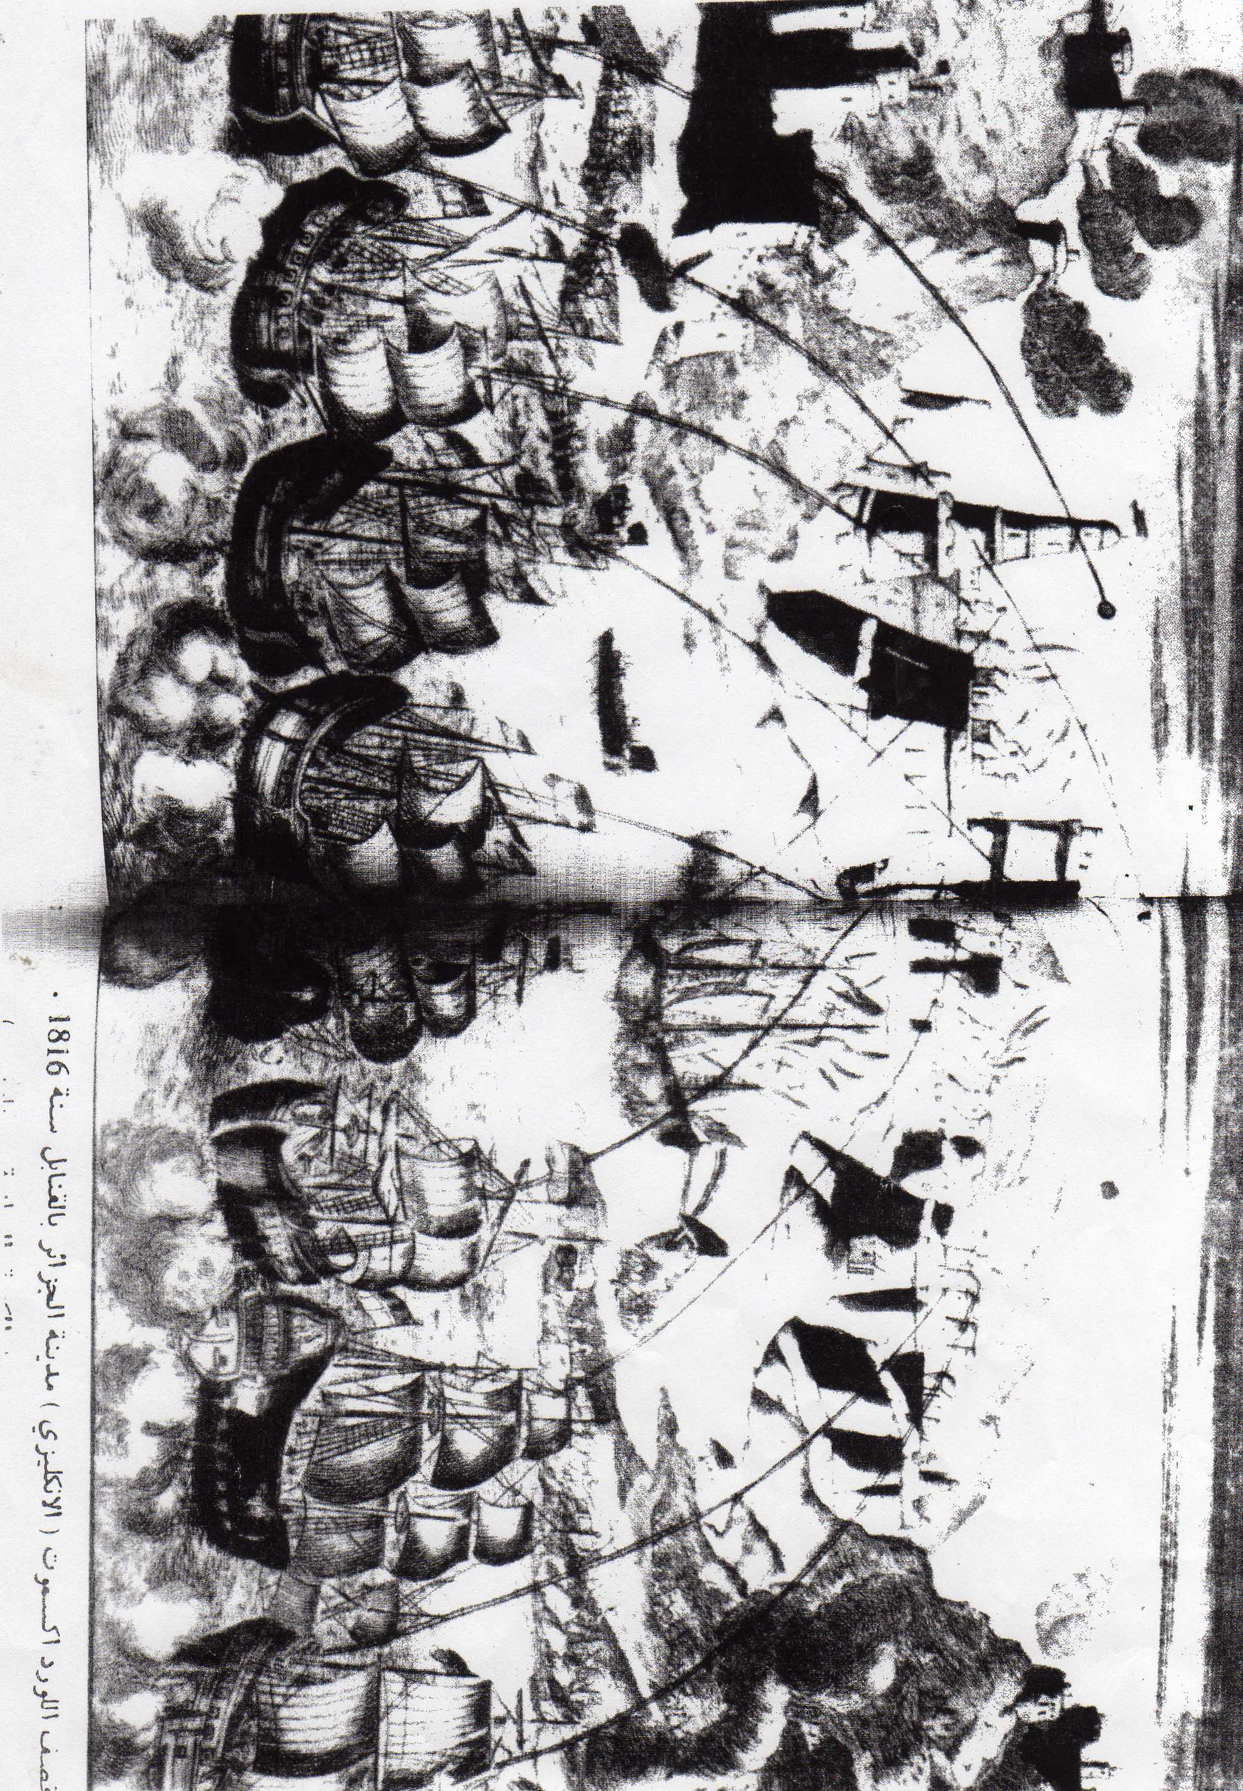

جون وولف. الجزائر و أوربا 1500- 1830. ترجمة و تعليق: أبو القاسم سعد الله. الجزائر: عالم المعرفة. 2009. ص 389.
الملحق رقم: 2.
بروتوكول مؤتمر ((أيكس لاشبيل)) رقم 39
بتاريخ 20 نوفمبر 1818
اتفق المفاوضون طبقا لنص بروتوكل- على أن يواصلوا في المؤتمر الوزاري الذي سيعقد في لندن النظر في مختلف المشروعات المقترحة لإلغاء القرصنة التي تمارسها الدول البربرية بطرقة فعالة. فقد طالب الكونت دوكابو ديستريا مرة أخرى و لفت أنظار المؤتمر إلى هذه المسألة. و لما اعترف بأهمية وضع أية حواجز في أقرب وقت ممكن للأضرار التي تلحقها القرصنة بالتجارة الأوربية، و باقتراح قرارات تتخذ لهذه الغاية و بالقيام بمسعى مباشر و قوى لمواجهة إيالات الشواطئ البربرية في إفريقية، فقد طلبوا إلى مندوبي بريطانيا و فرنسا، بوصفهما ممثلين للبلاطين اللذين يجب أن يكون لنفوذهما، بطبيعة الحال، ثقل أكبر لدى هذه الايالات، أن يوجها إليها إنذارات جدية بأن استمرارها على نظام القرصنة الذي يضايق التجارة السليمة ستكون له آثار تحسن الايالات صنعا في أن تفكر عاجلا في نتائجها التي قد تمس وجودها نفسه و قد تعهد الدوق دوريشوليو و اللورد كاستلريق بأن يعطوا التعليمات الضرورية للقيام بمثل هذا المسعى، و بأن يبلغوا الحكومات الخرى بالنتيجة التي قد يفسر عنه. و كذلك تحتفظ البلاطات الخمس بحقها في تحذير الباب العالي أيضا بصورة ودية من الأخطار التي قد تتعرض لها الايالات البربرية نتيجة لاستمرارها على ممارسة القرصنة، من حيث أنها ستكون سببا في اتخاذ الدول الأوربية إجراءات حاسمة.
التوقيع:
ميترنيخ ، ريشوليو ، كاستلريق
ويلينجطون ، هاردنبرج ، بيرنسطرو
نيسلرود ، كابو ديستريا

وليام شالر. مذكرات وليام شالر قنصل أمريكا في الجزائر 1816- 1824. تعريب إسماعيل العربي. الجزائر: الشركة الوطنية ص ص (323- 324).

الملحق رقم:3.
حادثة المروحة التي ضرب بها الداي حسين قنصل فرنسا دوفال.
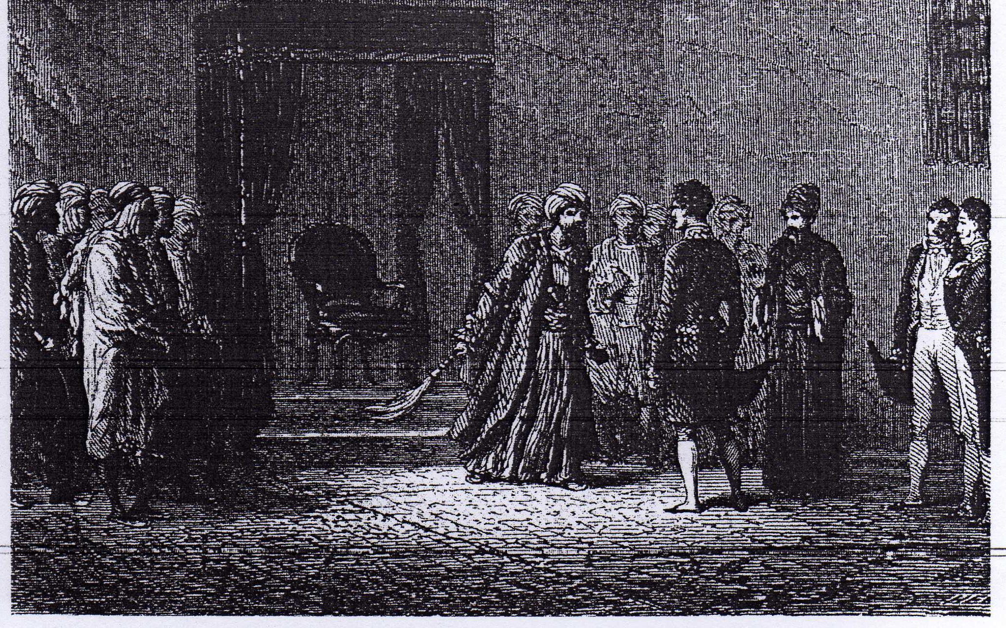

نصر الدين براهيمي. تاريخ مدينة الجزائر في العهد العثماني. (د م ط): منشورات تالة. 2010. ص 247.
ملحق رقم: 4.
الورقة التاسعة من مشروع دوكرسي "خطة الهجوم و الخزينة".
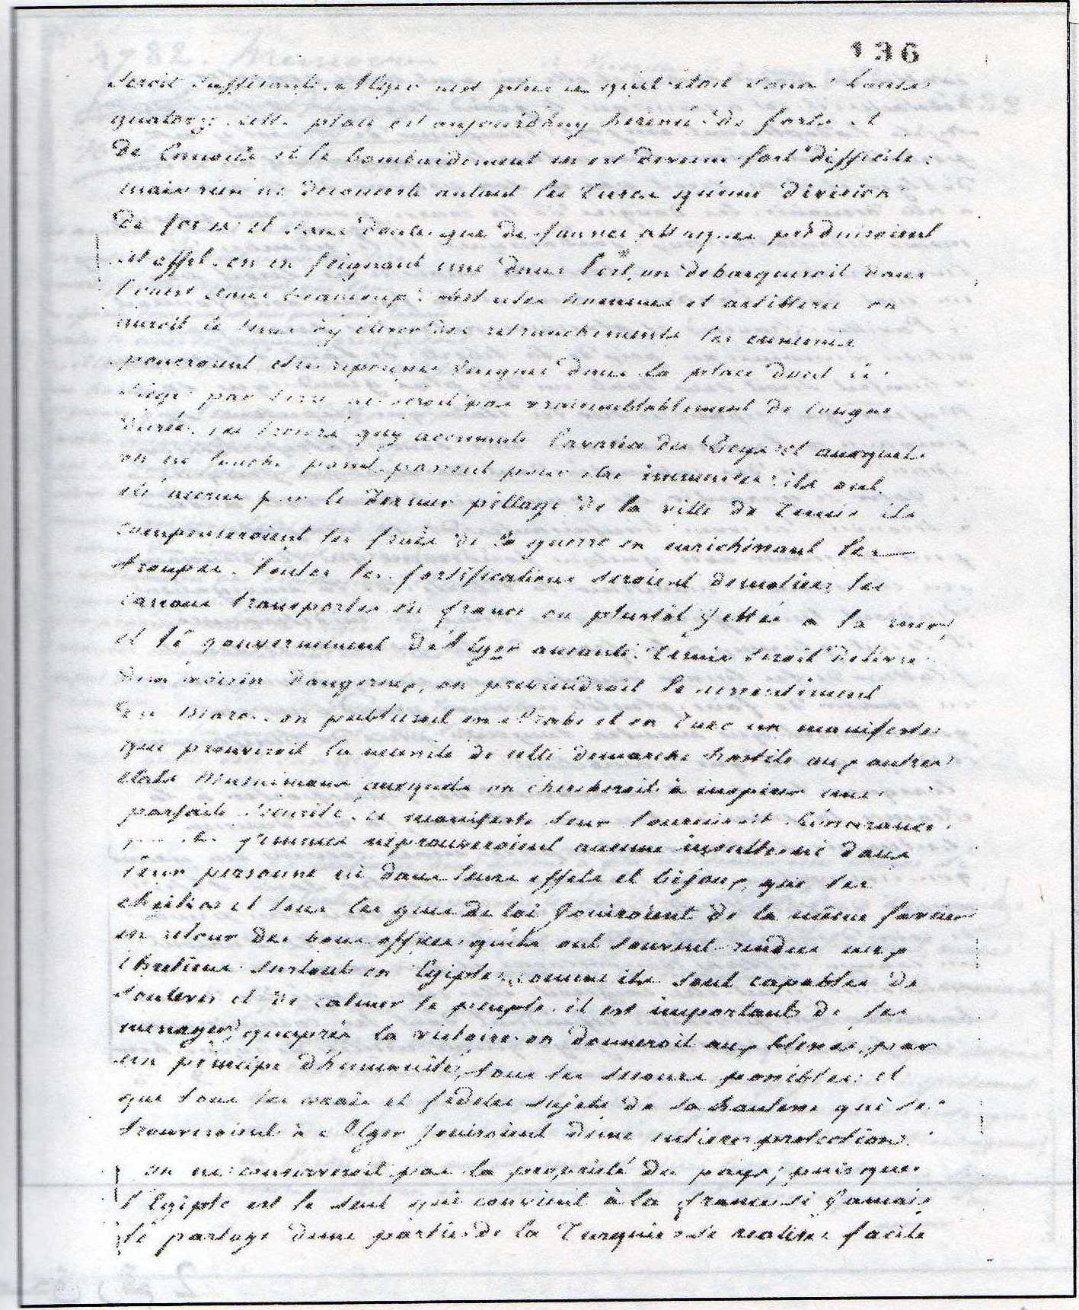

بنور فريد. المخططات الفرنسية تجاه الجزائر (1782- 1830). (د م ط): مؤسسة كوشكار. 2008. ص 596.

الملحق رقم: 5.
معاهدة ديبواتانفيل
(17 ديسمبر 1801)
معاهدة السلم بين نيابة الجزائر و فرنسا في 17 ديسمبر 1801:
تعرف كل من الحكومة الفرنسية و نيابة الجزائر بأن الحرب ليست طبيعة بين الدولتين و من اللائق بسمعة م صالح هذا و ذاك، إعادة الصلات القديمة، و نتيجة لذلك فإن الداي مصطفى باشا باسم النيابة، و المواطن شارل ديبواتانفيل المكلف بالشؤون و المحافظ للعلاقات التجارية للجمهورية الفرنسية و الممنوح كامل سلطات القنصل الأول لغرض عقد سلم مع النيابة قد اتفق على المواد التالية:
مادة 1- أن العلاقات السياسية و التجارية بين الدولتين قد أعيدت كما كانت قائمة قبل قطعها.
مادة 2- إن المعاهدات القديمة، و الاتفاقيات، و الشروط ستمضي في نفس يوم توقيع الداي، و توقيع مندوب الجمهورية.
مادة 3- تعيد نيابة الجزائر إلى الجمهورية الفرنسية الامتيازات الإفريقية بنفس الصورة و نفس الشروط التي كانت تتمتع بها فرنسا قبل قطع العلاقات.
مادة 4- النقود، و الأمتعة، و السلع، التي استولى عليها وكلاء النيابة في الوكالات التجارية، تعاد جميعها و تخفض المبالغ التي استعملت لدفع العوائد المطلوبة وقت إعلان الحرب في أول نيفوز Nivose عام سبعة (10 ديسمبر 1798). و نتيجة لذلك على كل طرف أن يوجه إلى الطرف الآخر الحسابات التي يجب قبولها من الطرفين بالتبادل.
مادة 5- لا يطالب بدفع اللزمة إلا في اليوم الذي يتركز فيه الفرنسيون في وكالاتهم.
مادة 6- ابتداء من هذا التاريخ يمنح الداي، الشركة الإفريقية إعفاء استثنائيا عاما من اللزمة (الضريبة) لمدة عام لتعويض خسائرها.
مادة 7- لا يحتجز الفرنسيون كعبيد في مملكة الجزائر مهما كان الظرف و تحت أي مبرر أو حجة كانت.
مادة 8- الفرنسيون المحجوزون تحت علم عدو للنيابة لا يسترقون حتى و لو كانوا على ظهر البواخر و يدافع عنهم، إلا إذا كانوا من بين أعضاء الطاقم أو جنودا، فلا يحتجزون إلا و السلاح في أيدهم.
مادة 9- يخضع الفرنسيون العابرون أو المقيمون بمملكة الجزائر إلى السلطة الكلية لمندوب الحكومة الفرنسية و لا تستطيع النيابة، و ليس لممثليها أي حق في التدخل في الإدارة الداخلية لفرنسا في إفريقيا.
مادة 10- لا يجبر قباطنة البواخر الفرنسية سواء منها التابعة للدولة، أو الخاصة. على شحن أي شيء على ظهر بواخرهم ضد إرادتهم أو إرسالهم إلى حيث لا يردون الذهاب.
مادة 11- لا يستجيب وكيل الجمهورية الفرنسية لأية ديون للخواص من أبناء جنسه إلا إذا كان لديهم تعهد مكتوب لتبرئتهم.
مادة 12- إذا حدث خصومة بين أحد الفرنسيين و أحد الرعايا الجزائريين لا يفصل في القضية.
مادة 13- يتعهد صاحب السعادة الداي بصرف كل المبالغ المستحقة للفرنسيين من رعاياه كما يأخذ المواطن ديبواتانفيل على عاتقه التعهد باسمه و باسم حكومته، بتصفية كل المبالغ التي يطالب بها قانونيا رعايا جزائريون.
مادة 14- جميع أملاك الفرنسيين المتوفين في مملكة الجزائر هي تحت تصرف المحافظ العام للجمهورية.
مادة 15- يختار القائسم بالأعمال، و وكلاء الشركة مترجميهم.
مادة 16- يستمر القائم بالأعمال و المحافظ العام للعلاقات التجارية للجمهورية الفرنسية في التمتع بكل التشريفات، و الحقوق، و المزايا المشروطة في المعاهدات القديمة، و يحتفظ بالتفوق على كل وكلاء و ممثلي الجنسيات الأخرى.
مادة 17- مقر إقامة المحافظ الفرنسي مقدس، و لا تستطيع أي قوة عمومية أن تدخل إليه حتى و لو كانت مأمورة من رئيس الحكومة الجزائرية.
مادة 18- في حالة القطيعة (و الله لا يرضى بحال حدوثها) يكون للفرنسيين مهلة ثلاثة أشهر لتصفية أعمالهم. و خلال هذه المدة يتمتعون بكامل الحرية و الحماية التي تمنحها لهم المعاهدات أثناء استتباب السلم. و من البين و الواضح أن البواخر المتواجدة في مواني المملكة خلال الثلاثة أشهر هذه تتمتع بنفس الامتيازات.
مادة 19- صاحب السعادة الداي يعين صباح خوجة ليذهب إلى باريس كسفير.
حرر في الجزائر يوم 7 نيفوز Nivose عام 10 (17 ديسمبر 1801) و يوم 22 من الشهر القمري شعبان عام 1126 هجرية.
الإمضاء
مصطفى باشا- داي، ديبواتانفيل
يحيى بوعزيز. علاقات الجزائر الخارجية مع دول مماليك أوربا 1500 – 1830. الجزائر: ديوان المطبوعات الجامعية. 1980. ص ص (150- 152).
ملحق رقم: 6.
صورة لمدينة الجزائر رسمها هولان.
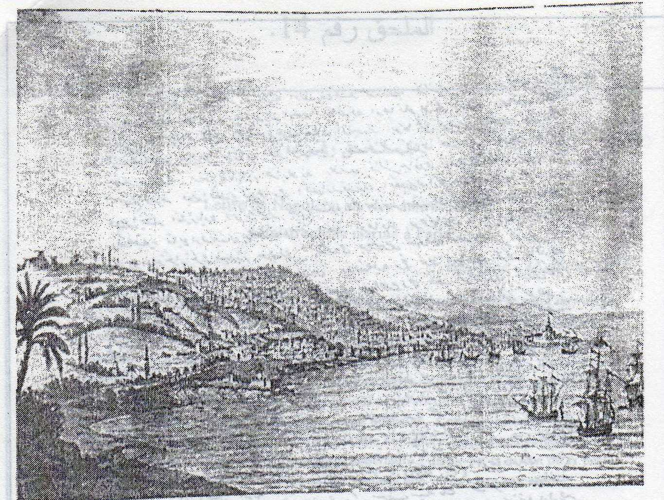
بنور فريد. مرجع سابق. ص 605.

ملحق رقم: 7
ملخص لما ورد في مشروع بوتان.
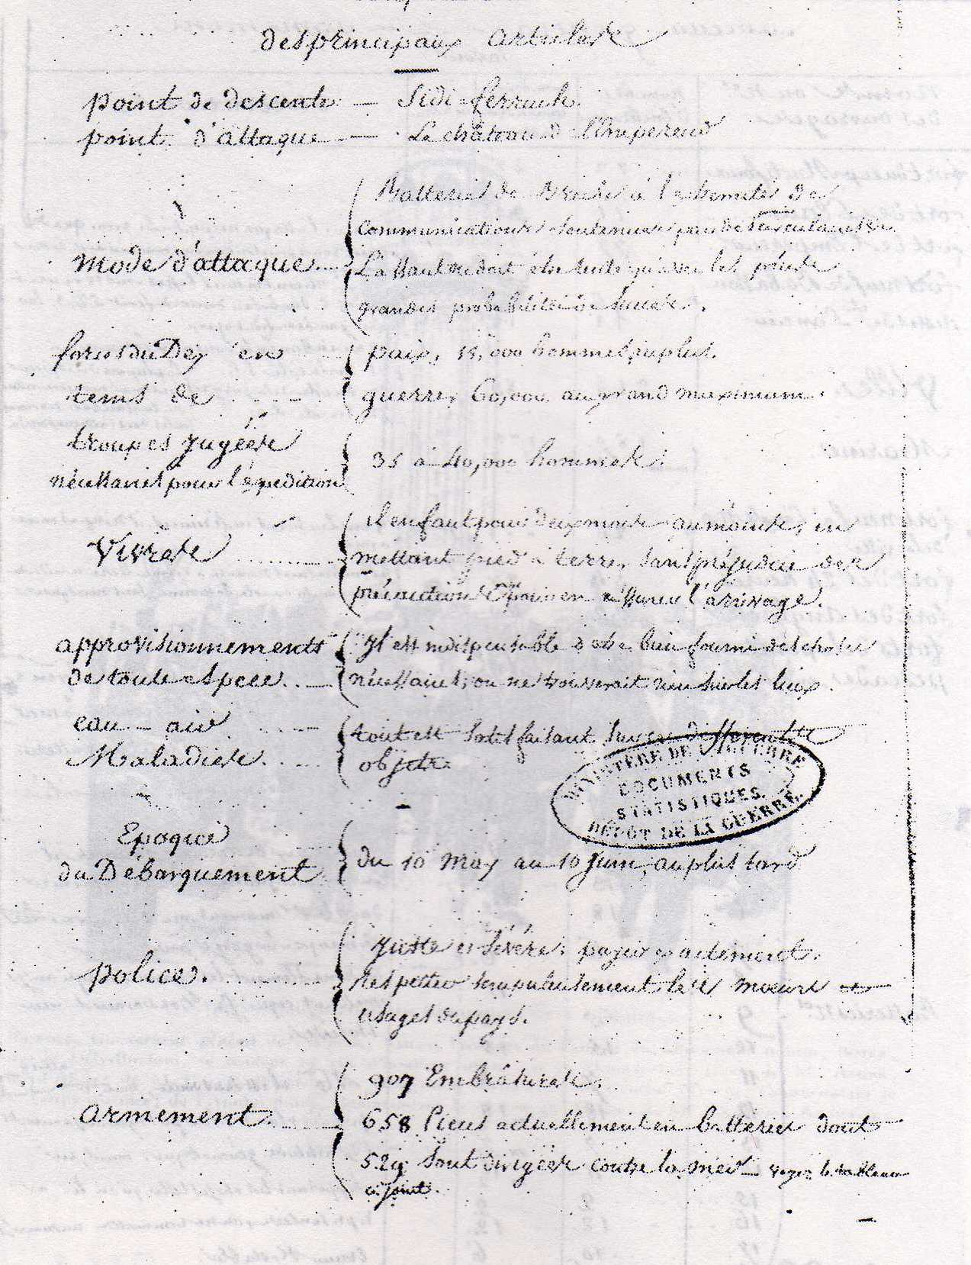

بنور فريد. مرجع سابق. ص 611.

ملحق رقم: 8.
خريطة لضواحي مدينة الجزائر.
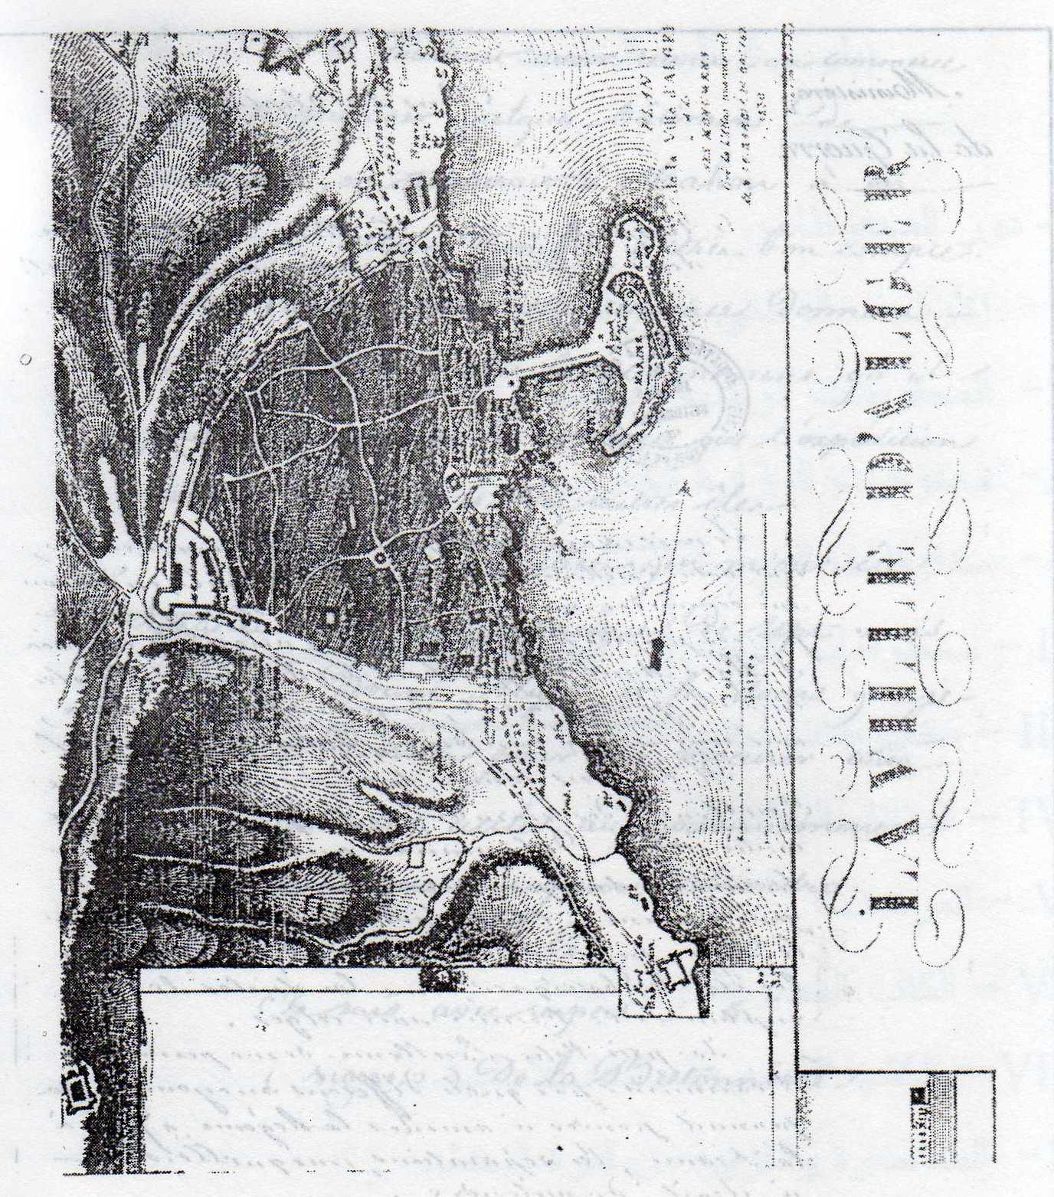
بنور فريد. مرجع سابق. ص 638.

ملحق رقم: 9.
مخطط لمدينة الجزائر.
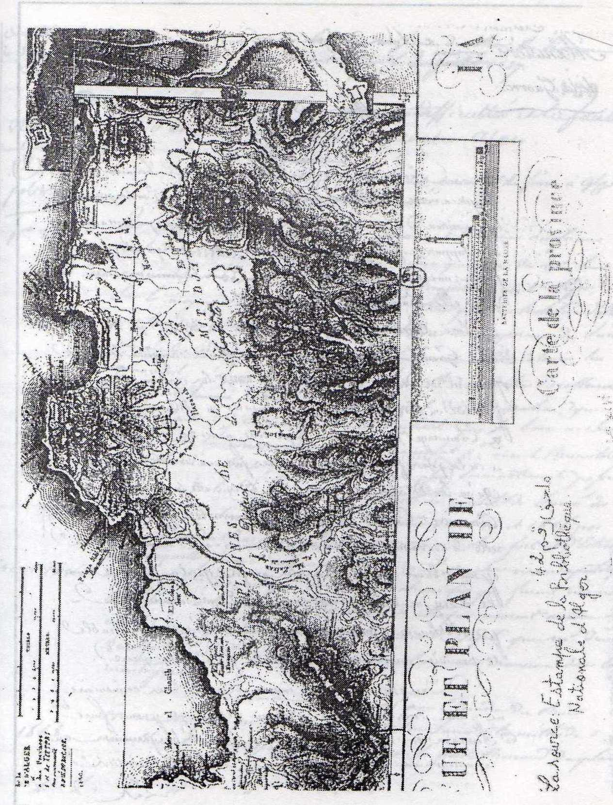

بنور فريد. مرجع سابق. ص 639.

ملحق رقم: 10.
الورقة الأولى من مشروع بيار دوفال.
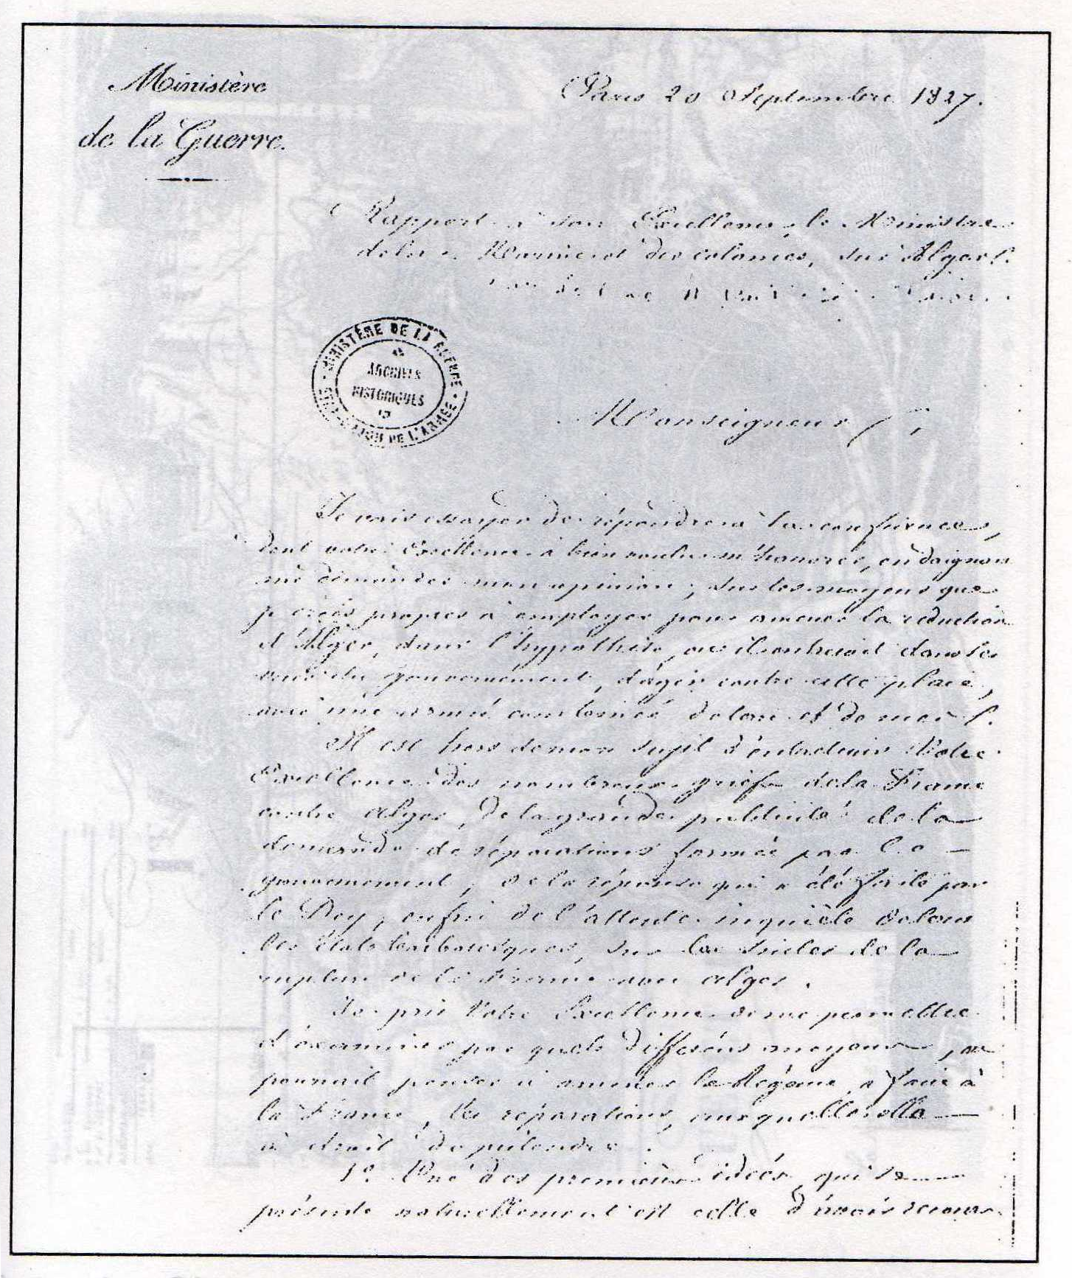
بنور فريد. مرجع سابق. ص 636.
ملحق رقم: 11.
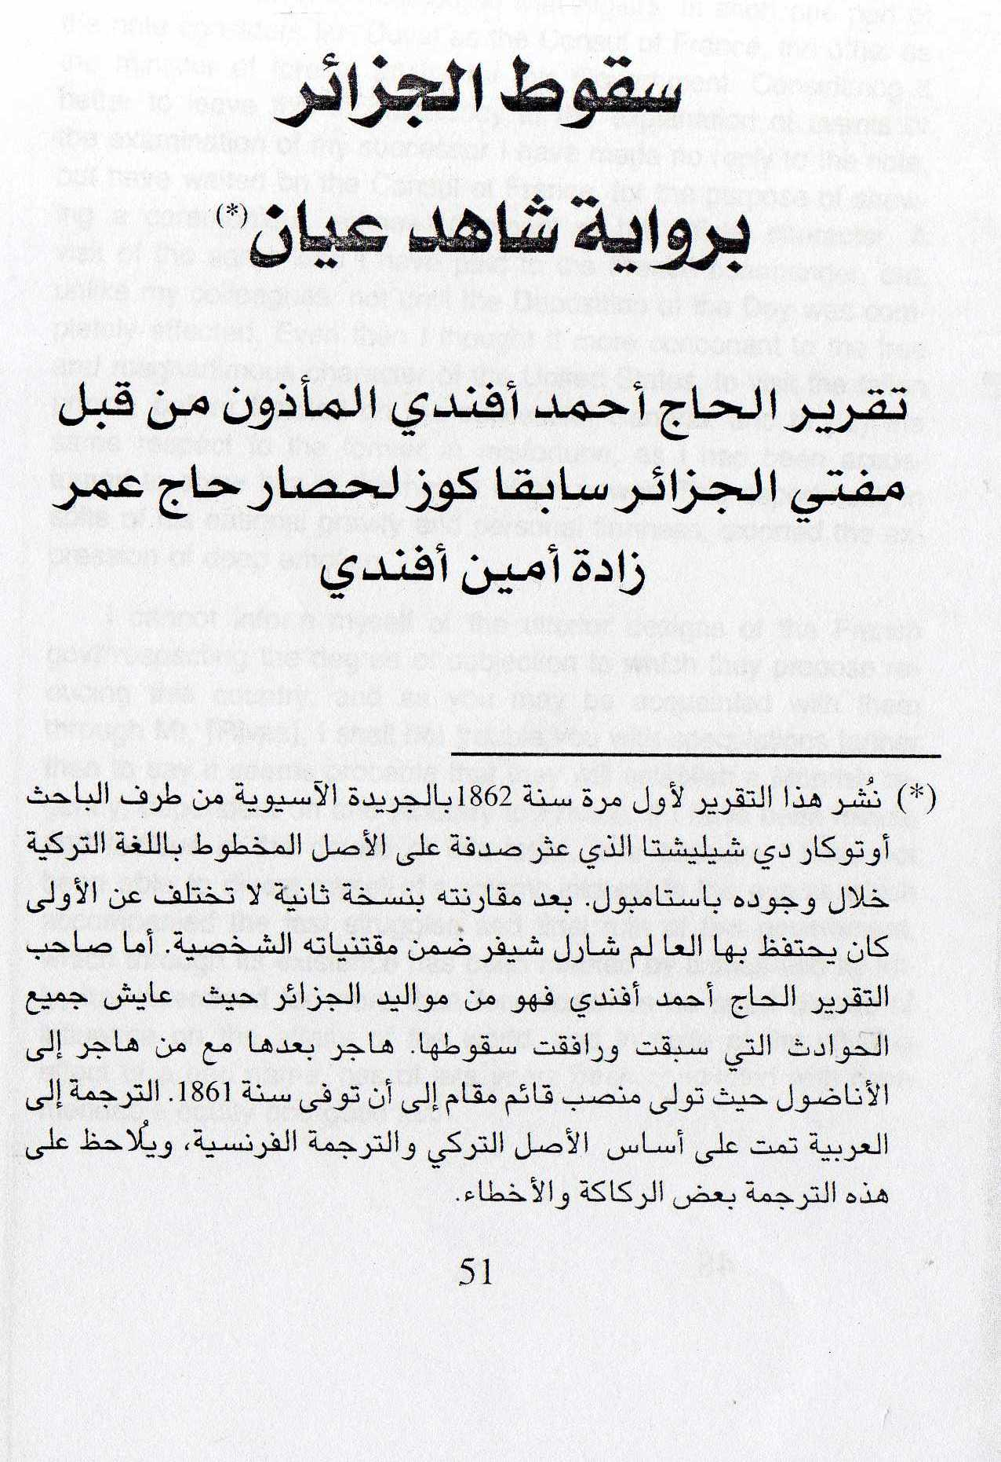

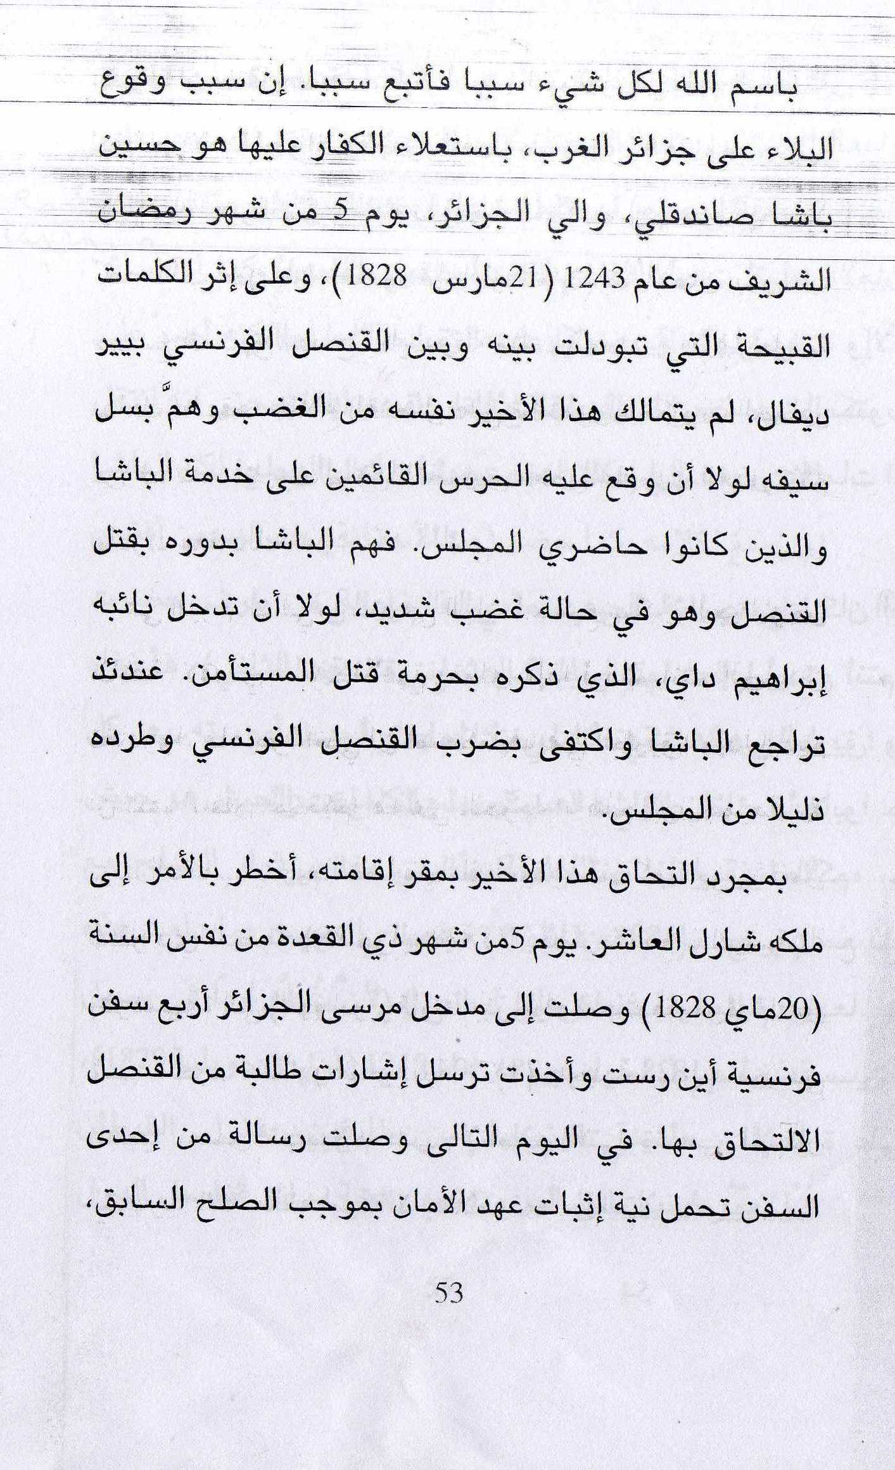

محمد الهادي الحسني. احتلال الجزائر من خلال نصوص معاصرة. الجزائر برواية شاهد عيان تقرير الحاج أفندي. الجزائر: عالم الأفكار. 2006. ص ص (51- 63).
ملحق رقم: 12.
معاهدة الاستسلام
- يسلم حصن القصبة و جميع الحصون الأخرى التابعة للجزائر و كذلك ميناء هذه المدينة إلى الجيوش الفرنسية، هذا الصباح على الساعة العاشرة (حسب توقيت فرنسا).
- يتعهد قائد جنرالات الجيش الفرنسي بأنه يترك لسمو داي الجزائر حريته و كذلك جميع ثرواته الشخصية.
- الداي حر في الانسحاب مع أسرته و ثرواته الخاصة إلى المكان الذي يحدده، و سيكون هو و كامل أفراد أسرته تحت حماية قائد جنرالات الجيش الفرنسي، و ذلك طيلة المدة التي يبقها في الجزائر، و ستقوم فرقة من الحرس بالسهر على أمنه و أمن أسرته.
- يضمن قائد جنرالات نفس المزايا و نفس الحماية لجميع جنود الميليشيا.
- تبقى ممارسة الديانة المحمدية حرة، كما أنه لن يقع أي اعتداء على حرية السكان من جميع الطبقات و لا على دينهم و أملاكهم و تجارتهم و صناعتهم، و نساؤهم سيحترمن.
إن قائد الجنرالات يتعهد بشرفه على تنفيذ كل ذلك. و أن تبادل هذه الاتفاقية سيتم قبل الساعة العاشرة من هذا الصباح، و بعد ذلك مباشرة تدخل الجيوش الفرنسية إلى القصبة ثم إلى جميع حصون المدينة و البحرية.
في المعسكر المخيم أمام الجزائر، يوم 5جوليت سنة ثلاثين و ثمانمائة و ألف.
إمضاء: كونت دوبرمون
خاتم حسين باشا، داي الجزائر

حمدان بن عثمان خوجة المرآة. ط2. تقديم و تعريب و تحقيق محمد العربي الزبيري. الجزائر: الشركة الوطنية. 1982. ص ص (203- 204).

ملحق رقم: 13.
معاهدة الاستسلام بالفرنسية.

AVEC LA COUR DE FRABCE
Désolation de mon pays, ma défaite et mon exil en ont été la conséquence.
Je pardonne volontiers à la fortune la perte de mon pouvoir, de mes richesses et de mon indépendance, mais je ne saurais me soumettre à l'option injurieuse que mes emportements aient attiré tant de malheurs sur ma partie et sur moi.
Si je voyais sur le trône de France ce même Roi qui a employé toute sa force pour renverser le mien, j'étoufferais mes chagrins au fond de mo, cœur. Je ne croirais pas que ma justification put se faire jour à travers les prévention de ses Ministres. Mais il a voulu que je fuse l'avant-coureur de sa chute. Et maintenant je puis plaider la cause de mon innocence sana irriter les autres de mo, infortune.
Votre Majesté trouvera dans le mémoire ci-joint le récit fidele des intrigues qui ont allumé la discorde contre moi et Carles X, et qui enfin ont amené cette calamiteuse dont j'ai été la victime. Votre justice sera bien surprise de voir que des marauds algériens, qui avaient été mis d'accord par un avocat de Paries et qui jouissaient de la confiance de M. Deval, consul de France, et de ses protecteurs, aient été portée de soustraire malgré moi à quelques-uns de mes sujets une propriété de plusieurs millions. Je n'ai pas pu me résoudre à dissimuler un tort aussi grave; ma sensibilité à cet outrage a été regarder par la cour de France comme un crime impardonnable, et elle a fait tomber sur moi et sur mon pays la peine du vol que j'avais souffert et qu'elle devait réparer. Je ne sais pas si les choses sont

Rygéne plantet. Correspondance des Deys d'Alger avec la cour de France 1579-1833. Tunis: éditions Bouslama. 1981.

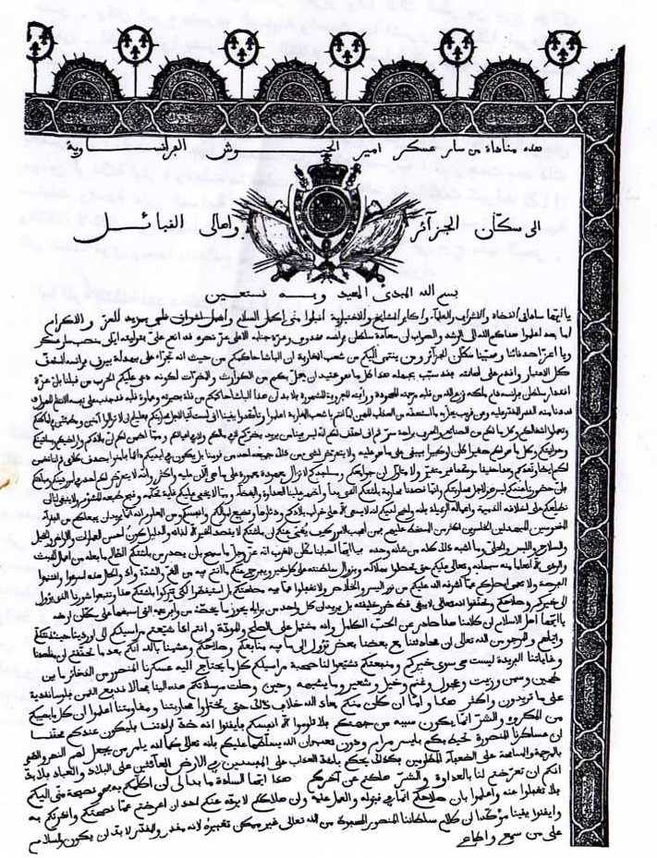
الملحق رقم: 14.
المنشور الفرنسي الأصلي الذي وزع على الجزائريين
أحمد توفيق المدني. مذكرات الحاج أحمد الشريف الزهار نقيب أشراف الجزائر (1759- 1830). الجزائر: ذخائر المغرب العربي. 1947. ص 177.
الملحق رقم:15.
بالفرنسية

يا أيها سادتي القضاة و الأشراف و العلماء و أكابر المشايخ و الاختيارية أقبلوا مني أكمل السلام و اشمل على أشراف قلبي بمزيد العز و الإكرام أما بعد اعلموا هداكم الله إلى الرشد و الصواب سعادة سلطان فرانسه مخدومي و عزة جنابه الأعلى عز نصره قد أنعم علي بتوليته أياي منصب سار عسكر و يا أعز أصدقائنا و محبينا سكان الجزائر و من ينتمي إليكم من شعب المغاربة أن الباشا حاكمكم من حيث أنه تجرأ على بهدلة بيرق فرانسه المستحق كل الاعتبار و إقدام على هاته فقد سبب بجهله هذا كل ما هو عتيد أن يحل بكم الكوارث و المضرات لكونه دعى عليكم الحرب من قبلنا فإن عزة اقتدار سلطان فرانسه دام ملكه نزع الله من قبله و رأفته المعروفة المشهورة فلا بد أن هذا الباشا حاكمكم من قلة بصيرته و عماوة قلبه قد جذب على نفسه الانتقام المهول و قد دنا منه القدر المقدر عليه و هن قريب يحل به ما استحقه من العذاب المهين أما أنتم يا شعب المغاربة اعلموا أو تأكدوا يقينا أني لست آتيا لأجل محاربتكم فعليكم أن لا تزالوا آمنين مطمئنين في أماكنكم و كل ما لكم من الصنائع و الحرف براحة سر ثم إني أحقق لكم أنه ليس فينا من يريد يضركم لا في مالكم و لا في أعيالكم و مما أضمن لكم أن بلادكم و أراضيكم و بساتينكم و حوانيتكم و كل ما هو لكم صغير كان أو كبير يبقى على ما هو عليه و لا يتعرض لشيء من ذلك جميعه أحد من قومنا بل يكون في أيديكم دائما فامنوا بصدقي كلامي ثم إننا نضمن لكم أيضا و نعدكم وعدا موكدا غير متغير و لا متأول أن جوامعكم و مساجدكم لا تزال معهودة معمورة على ما هي الآن عليه و أكثر أنه لا يتعرض لكم أحد في أمور دينكم و عبادتكم فإن حصورنا عندكم ليس هو لأجل محاربتكم و أنما قصدنا محاربة باشتكم بدأو أظهر علينا العدواة و البغضاء و مما لا يخفى عليكم غاية تحكمه و قبح طبعه المشؤم و لا ينبغي لنا أن نطلعكم على أخلاقه الذميمة و أعماله الرذيلة فإنه واضح لديكم لأنه لا يسعى إلا على خراب بلادكم و ذثارها و تضيع أموالكم و أنفسكم و من المعلوم أنه إنما يزيد أن يجعلكم من الفقراء المنحوسين المبهدلين الخاسرين أكثر من المسخط عليهم فمن أعجب الأمور كيف يغبى عنكم أن باشتكم لا يقصد الخير إلا لذاته و الدليل كون أحسن العمارات و الأراضي و الخيل و السلاح و اللبس و الحلي و ما أشبه ذلك كله من شأنه وحده فيا أيها أحبابنا سكان المغرب أنه عز و جل ما سمح بأن يصدر من باشتكم الظالم ما فعله من أعمال الخبث و الردى إلا أنعاما منه سبحانه و تعالى عليكم حتى تحصلوا بهلاكه و بزوال سلطنته على كل خير ز يفرج عنكم ما أنتم فيه من الغم و الشدة و اذ و الحال هذه أسرعوا و اغتنموا الفرصة و لا تعمى أبصاركم عما أشرفه الله عليكم من نور اليسر و الخلاص و لا تغفلوا عما فيه مصلحتكم بل استيقظوا لكي تتركوا باشتكم هذا و تتبعوا شورنا الذي يؤول إلى خيركم و صلاحكم و تحققوا أنه تعالى لا يبغي قط ضرر خليقته بل يريد أن كل واحد من براياه يجوز ما يخصه من وافر نعمه التي سبغها على سكان أرضه يا أيها أهل السلام إن كلامنا هذا صادر عن الحب الكامل و انه مشتمل على الصلح و المودة و أنتم إذا شيعتكم مراسليكم إلى أوربا حينئذ نتكلم و إياهم و المرجو من الله تعالى أن محادثتنا مع بعضنا بعض تؤول إلى ما فيه منافعكم و صلاحكم و عشمنا بالله أنكم بعد ما تحققتم أن مقاصدنا و غايتنا الفريدة ليست هي سوى خيركم و منفعتكم تشيعوا لنا صحبة مراسليكم كل ما يحتاج إليه عسكرنا المنصور من الذخائر ما بين طحين و سمن و زيت و عجول و غنم و خيل و شعير و ما يشبه و حين وصلت مرسلاتكم هذه إلينا فحالا ندفع الثمن فلوسا نقدية على ما تريدون و أكثر هذا و أما أن كان منكم معاذ الله خلاف ذلك حتى تختاروا محاربتنا و مقاومتنا اعلموا أن كل ما يصيبكم من المكروه و الشر إنما يكون سببه من جهتكم فلا تلوموا إلا أنفسكم فأيقنوا أنه ضد إرادتنا فليكون عندكم محققا أنا عساكرنا المنصورة تحيط بكم بأبسر مرام و دون تعب و أن الله يسلطها عليكم فإنه تعالى كما أنه يأمر من يجعل لهم النصر و الظفر بالرحمة و المسامحة على الضعفاء المظلومين فكذلك يحكم بأشد العذاب على المفسدين في الأرض العائثين على البلاد و العباد فلا بد أنكم أن تعرضتم لنا بالعداوة و الشر هلكتكم عن آخركم هذا أيها السادة ما بدا لي أن أكلمكم به فهو نصيحة مني إليكم و أيقنوا يقينا مؤكدا أن كلام سلطاننا المنصور المحفوظ من الله تعالى غير مسكن تعبيره لأنه مقدر و المقدر لا بد أن يكون و السلام على من سمع و أطاع.
عبد الحميد زوزو. نصوص و وثائق في تاريخ الجزائر المعاصر 1836- 1900. د.م: ديوان المطبوعات الجامعية. 2008. (د.ص).

قـائمـة المصــادر و المراجــع

قائمة المصادر و المراجع:
1- المصادر
- العربية:
- بفايفر سيمون. مذكرات أو لمحة تاريخية عن الجزائر. تر أبو العيد دودو. الجزائر: الشركة الوطنية. 1974.
- (ــ ، ــ). مذكرات جزائرية عشية الاحتلال. تر أبو العيد دودو. الجزائر: دار هومة. 2004.
- خوجة حمدان بن عثمان. المرآة. ط2. تعر محمد العربي الزبيري.ط2. الجزائر: الشركة الوطنية. 1982.
- سبنسر وليم ، الجزائر في عهد رياس البحر. تر عبد القادر زبايدية. الجزائر: دار القصبة. 2006.
- شلر وليام ، مذكرات وليام شلر قنصل أمريكا في الجزائر (1816 – 1824)، تعريب إسماعيل العربي، الجزائر: الشركة الوطنية. 1982.
- فكوبيكار زدرا. شهادة صحافي يوغسلافي عن حرب الجزائر. تر فتحي سعيدي، الجزائر: دار هومة. 2011.
- فلنري لوسات. المغرب العربي قبل احتلال الجزائر (1790-1830). تونس: سراس. 1994.
- كوزان أرجمند. السياسة العثمانية اتجاه الاحتلال الفرنسي للجزائر (1827-1847). ط2. تر عبد الجليل التميمي. تونس:( د س ط).1994.
- المدني أحمد توفيق. مذكرات الحاج أحمد الشريف الزهار نقيب أشراف الجزائر (1759- 1830م). الجزائر: ذخائر المغرب العربي. 1974.
- وولف جون. الجزائر و أوربا. تر أبو القاسم سعد الله. الجزائر: المؤسسة الوطنية للكتاب. 1986.

- الأجنبية:
- André julien Charles. Histoire de l'Algérie contemporaine. 1827-1871. Paris.
- devoulx Albert. La marine de la régence d'Alger. Alger: Bastide. 1869.
- Rygéne plantet. Correspondance des Deys d'Alger avec la cour de France 1579-1833. Tunis: éditions Bouslama. 1981.
- Nettement Alfred. histoire de la conquête d'Alger. Paris: Jacques le coffre et libraire. 1856
2- المعاجم و القواميس:
- المنجد الأبجدي. ط4. لبنان: دار المشرق. 1986.
- سهيل حسيب سماحة. معجمي الحي. لبنان: مكتبة سمير. 1984.

3- المراجع:
- أسيودان العربي. مدينة الجزائر تاريخ عاصمة. تر جناح مسعود. الجزائر: دار القصبة. 2007.
- الأعرج السليماني عبد الله. الشماريخ. تر حساني المختار. القسم الثاني و جزء من القسم الثالث. تاريخ الجزائر بين قيام الدول الفاطمية و نهاية ثورة الأمير عبد القادر. (د م ط): المكتبة الوطنية. (د س ط).
- بوحوش عمار. التاريخ السياسي للجزائر من البداية إلى غاية 1962، بيروت: دار الغرب الإسلامي. (د س ط).
- براهمي نصر الدين. تاريخ مدينة الجزائر في العهد العثماني. (د م ط): منشورات ثالة. 2010.
- بوضرساية بوعزة. سياسة فرنسا البربرية في الجزائر 1830 و انعكاساتها على المغرب العربي. الجزائر: دار الحكمة. 2010.
- (ــ ، ــ). الجرائم الفرنسية و الإبادة الجماعية في الجزائر خلال ق 19م. د م: منشورات المركز.
- بوطالب عبد القادر. الأمير عبد القادر و بناء الأمة الجزائرية من الأمير عبد القادر إلى حرب التحرير. الجزائر: المؤسسة الوطنية. 2009.
- بوعزيز يحي. موضوعات و قضايا من تاريخ الجزائر و العرب. الجزائر: دار الهدى. 2009.
- (ــ ، ــ). موجز تاريخ الجزائر القديمة و الوسيطة و الحديثة. ج2. الجزائر: عالم المعرفة. 2009.
- (ــ ، ــ). علاقات الجزائر الخارجية مع دول مماليك أوربا 1500-1830م. الجزائر: ديوان المطبوعات الجامعية. 1980.
- بوهند خالد. بحوث و قراءات في تاريخ الجزائر العام. الجزائر: دار الغرب. 2008.
- الجزائري محمد بن عبد القادر. تحفة الجزائر في مآثر الأمير عبد القادر و أخبار الجزائر. عني داود بحاري. ج1. ذكر تسلط الفرنسيين على مدينة الجزائر. الجزائر: دار الوعي. 2012.
- جيلالي عبد الرحمان. تاريخ الجزائر العام. ج3. ط8. الجزائر: ديوان المطبوعات الجامعية، 1994.
- الحسني محمد الهادي. احتلال الجزائر من خلال نصوص معاصرة. الجزائر: عالم الأفكار. 2006.
- حمداني عمار. حقيقة غزو الجزائر. تر لحسن زغدار، الجزائر: وزارة المجاهدين. 2008.
- خرشي جمال. الاستعمار و سياسة الاستيعاب في الجزائر (1830- 1962). تر عبد السلام عزيزي. الجزائر: دار القصبة. 2009.
- خضير إدريس. البحث في تاريخ الجزائر الحديث 1830-1962. ج1. الجزائر: دار العرب. 2006.
- الزبيري العربي. التجارة الخارجية للشرق الجزائري. الجزائر: الشركة الوطنية. 1972.
- (ـــ ، ـــ). مقاومة الجنوب للاحتلال الفرنسي، الجزائر: الشركة الوطنية.1972.
- زروال محمد. العلاقات الجزائرية الفرنسية (1791- 1830)، الجزائر: مطبعة دحلب. 1994.
- زوزو عبد الحميد. نصوص و وثائق من تاريخ الجزائر المعاصرة 1830-1900. د.م: ديوان المطبوعات الجامعية. 2008.
- سعيدوني نصر الدين. عهد الأمير عبد القادر الجزائري، إسكندرية. مؤسسة عبد العزيز سعود الباطنيين للإبداع الشعري. 2001.
- (ـــ ، ـــ). النظام المالي (1800- 1830). الجزائر: الشركة الوطنية. 1979.
- سيف الإسلام زبير. صفحات من الصراع الجزائري الفرنسي. الجزائر: المؤسسة الجزائرية. 1988.
- سعد الله أبو القاسم. محاضرات في تاريخ الجزائر الحديث (بداية الاحتلال). ط2. الجزائر: الشركة الوطنية. 1982.
- (ـــ ، ـــ). الحركة الوطنية الجزائرية. ج1. الجزائر: المؤسسة الوطنية للكتاب. (د س ط).
- سليماني أحمد. تاريخ مدينة الجزائر. الجزائر: ديوان المطبوعات الجامعية. (د س ط).
- سعد الله عمر. القانون الدولي الإنساني و الاحتلال الفرنسي للجزائر. الجزائر: دار هومة. (د س ط).
- سعد الله فوزي. يهود الجزائر هؤلاء المجهولون. ج1. الجزائر: دار القصبة. 2005. (د س ط).
- عباد صالح. الجزائر خلال الحكم التركي (1514- 1830). الجزائر: دار هومة. 2011.
- عمورة عمار. الجزائر بوابة التاريخ ما قبل التاريخ إلى 1962. ج3. الجزائر: دار المعرفة. 2006.
- العسلي بسام. المقاومة الجزائرية للاستعمار الفرنسي 1830(- 1838). بيروت: دار النفائس. 1980.
- غالي غربي و آخرون. العدوان الفرنسي على الجزائر الخلفيات و الأبعاد. (د م ط): منشورات المركز الوطني. (د س ط).
- فركوس صالح. محاضرات في تاريخ الجزائر. الجزائر: كوكب العلوم. 2012.
- (ـــ ، ـــ). تاريخ الجزائر من ما قبل التاريخ إلى غاية الاستقلال المراحل الكبرى. عنابة: دار العلوم. 2005.
- فريد بنور. المخططات الفرنسية تجاه الجزائر (1782- 1830). (د م ط): مؤسسة كوشكار. 2008.
- قداش محفوظ. جزائر الجزائريين تاريخ الجزائر 1830- 1954. تر محمد المعراجي. الجزائر: المؤسسة الوطنية. 2008.
- قنان جمال. نصوص و وثائق في تاريخ الجزائر الحديث 1500- 1830. الجزائر: دار الرائد. 2010.
- (ـــ ، ـــ). العلاقات الفرنسية الجزائرية 1790- 1830. الجزائر: المؤسسة الوطنية. 2007.
- (ـــ ، ـــ). معاهدات الجزائر مع فرنسا 1619- 1830. (د م ط): وزارة المجاهدين. (د س ط).
- (ـــ ، ـــ). قضايا و دراسات في تاريخ الجزائر الحديث و المعاصر. الجزائر: المؤسسة الوطنية. 1994.
- كاشة الفرحي بشير. مختصر وقائع أحداث ليل الاحتلال الفرنسي للجزائر (1830- 1920). الجزائر: المؤسسة الوطنية. 2007.
- لونيسي رابح. محاضرات و أبحاث في تاريخ الجزائر. الجزائر: كوكب العلوم. 2012.
- مياسي إبراهيم. من قضايا تاريخ الجزائر المعاصر. ط2. الجزائر: ديوان المطبوعات الجامعية. 2007.
- المدني توفيق. هذه هي الجزائر. م8. (د م ط): وزارة المجاهدين.
- الميلي مبارك بن محمد. تاريخ الجزائر في القديم و الحديث. ج3. الجزائر: مكتبة النهضة الجزائرية. (د س ط).
- نايت مولود قاسم بلقاسم. شخصية الجزائر الدولية و هيبتها العالمية قبل سنة 1830. ج2. الجزائر: دار الأمة. 2007.
- هلايلي حنيفي. بنية الجيش الجزائري خلال العهد العثماني. الجزائر: دار الهدى. (د س ط).
- (ـــ ، ـــ). العلاقات الجزائرية الأروبية نهاية الأيالة 1815- 1830. (د م ط): دار الهدى. 2007.
- يحي جلال. السياسة الفرنسية في الجزائر من (1830- 1960). القاهرة: دار المعرفة. (د س ط).
4- الرسائل و الأطروحات الجامعية:
- أرزقي شويتام. نهاية الحكم العثماني في الجزائر و عوامل إنهياره 1800- 1830 لنيل رسالة الماجستير. الإسكندرية. 1988.
- جميلة معاشي. الانكشارية و المجتمع ببايلك قسنطينة في نهاية العهد العثماني . رسالة الدكتوراه: قسنطينة. 2007/2008.
5- المقالات:
- تابليت علي. تاريخ أسطورة المروحة و الاحتلال 29 أفريل 1827م. مجلة الذاكرة. العدد الأول. الجزائر: (د د ط). 1994.
- شويتام أرزقي. التنافس الدولي في البحر المتوسط خلال القرن 18- 19 و موقف الجزائر منه. حولية المؤرخ. العدد 3/7. الجزائر: اتحاد المؤرخين الجزائريين. 2005.

6- المراجع الالكترونية:
1- http:// defense-arab.com/V bithreads/29839 htm.5/4/2014. 16:00.

فهرس المحتويات

الفهرس

مقدمة
قائمة المختصرات ........................................................................ | ص 06
الفصل الأول: خلفيات المشاريع الفرنسية ................................................. | ص 07
المبحث الأول: العلاقات الجزائرية الدولية ................................................ | ص 08
المطلب الأول: العلاقات الجزائرية الأوربية .............................................. | ص 12
المطلب الثاني: العلاقات الجزائرية الأمريكية.............................................. | ص 15
المطلب الثالث: العلاقات الجزائرية الفرنسية .............................................. | ص 24
المبحث الثاني: جذور المشاريع الفرنسية لاحتلال الجزائر.................................. | ص 25
المطلب الأول: مفهوم المشروع ........................................................... | ص 25
المطلب الثاني: لمحة عن بدايات المشروع ............................................... | ص 26
الفصل الثاني: المشاريع الفرنسية في عهد نابليون بونبارت .............................. | ص 27
المبحث الأول: المشاريع الفرنسية من سنة 1782م إلى سنة 1801م ....................... | ص 27
المطلب الأول: مشروع دوكرسي ......................................................... | ص 28
المطلب الثاني: مشروع لوماي ............................................................ | ص 33
المطلب الثالث: مشروع ديبواتانفيل الأول.................................................. | ص 36
المبحث الثاني: المشاريع الفرنسية في سنة 1802م ........................................ | ص 37
المطلب الأول: مشروع جون بون سانت أندري............................................ | ص 37
المطلب الثاني: مشروع تيدينا.............................................................. | ص 39
المطلب الثالث: مشروع بيرج............................................................. | ص 42
المطلب الرابع: مشروع هولان ........................................................... | ص 43
المبحث الثالث: المشاريع الفرنسية من سنة 1808م إلى 1809م ........................... | ص 45
المطلب الأول: مشروع بوتان ............................................................ | ص 45
المطلب الثاني: مشروع ديبواتانفيل الثاني.................................................. | ص 48
الفصل الثالث: المشاريع الفرنسية في عهد شارل العاشر ................................. | ص 51
المبحث الأول: المشاريع الفرنسية في سنة 1827م ........................................ | ص 52
المطلب الأول: مشروع 08 جوان و مشروع كلير مون تونير و مشروع باربي دوبو كاج.. | ص 53
المطلب الثاني: مشروع لوفير دو و مشروع ليني دوفيلفيك................................. | ص 56
المطلب الثالث: مشروع كولي و مشروع دوبو تير تووار و مشروع شابرول............... | ص 57
المطلب الرابع: مشروع بيار دوفال ....................................................... | ص 60
المبحث الثاني: المشاريع الفرنسية من سنة 1828م إلى 1829م ........................... | ص 61
المطلب الأول: مشروع دي لا فروني..................................................... | ص 61
المطلب الثاني: مشروع اللجنة العسكرية .................................................. | ص 62
المطلب الثالث: مشروع محمد علي ....................................................... | ص 63
المطلب الرابع: مشروع دولا بروتونير ................................................... | ص 65
المبحث الثالث: الحملة الفرنسية على الجزائر عام 1830م ................................ | ص 66
المطلب الأول: الحصار البحري .......................................................... | ص 66
المطلب الثاني: الحملة الفرنسية............................................................ | ص 68
المطلب الثالث: سقوط الجزائر............................................................. | ص 70
الخاتمة ................................................................................... | ص 72
الملاحق................................................................................... | ص 76
قائمة المراجع ............................................................................
الفهرس...................................................................................

(1) وليم سبنسر. الجزائر في عهد رياس البحر. تر عبد القادر زبايدية. الجزائر: دار القصبة. 2006. ص 166.
* معناه باللغة التركية "العم" أنظر وليام شلر. ص 43.
(2) يحي بوعزيز. موضوعات و قضايا من تاريخ الجزائر و العرب. الجزائر: دار الهدى. 2009. ص 214.
(3) وليام شلر. مذكرات وليام شلر قنصل أمريكا في الجزائر (1816 – 1824). تعريب إسماعيل العربي. الجزائر: الشركة الوطنية. 1982. ص66.
(4) وليم سبنسر. مرجع سابق. ص 167.
(1) يحي بوعزيز. مرجع سابق. ص ص (214 215).
(2) مولود قاسم نايت بلقاسم. شخصية الجزائر الدولية و هيبتها العالمية قبل سنة 1830. ج2،.الجزائر: دار الأمة. 2007،.ص 64.
(3) يحي بوعزيز. مرجع سابق. ص 216.
* هو قائد الحملة الإسبانية على الجزائر و التي باءت بالفشل التام. أنظر رابح لونيسي، محاضرات و أبحاث في تاريخ الجزائر. الجزائر: كوكب العلوم. 2012. ، ص 34.
(1) مرجع نفسه. ص34
* هو آخر دايات الجزائر تولى الحكم مرغما عام 1818م و كان رجلا عالما و شجاعا حكيما في عهده وقعت حادثة المروحة و الحصار سنة 1827م و تم الاحتلال سنة 1830م. أنظر حمدان بن عثمان خوجة. المرآة. ص 184.
(2) يحي بوعزيز. مرجع سابق. ص ص (217، 218).
(1) حنيفي هلايلي. بنية الجيش الجزائري خلال العهد العثماني. الجزائر: دار الهدى. (د س ط). ص ص (73، 74).
(2) يحي بوعزيز. مرجع سابق. ص 214.
(3) ناصر الدين سعيدوني. عهد الأمير عبد القادر الجزائري. إسكندرية: مؤسسة جائزة عبد العزيز سعود للإبداع الشعري. 2001. ص 122.
* تولي الحكم في فرنسا من 1802- 1814 أين إنهزم في معركة واترلو أمام الحلفاء مما جعل حلمه يتبخر في ألحاق الجزائر بفرنسا. أنظر بوعزة بوضرساية. الجرائم الفرنسية و الإبادة الجماعية في الجزائر خلال ق19. ص 26.
(1) وليم شلر. مرجع سابق،.ص ص (158، 159).
(2) العربي الزبيري. مرجع سابق. ص 42.
(1) عبد الرحمان جيلالي. تاريخ الجزائر العام. ج3. ط87.الجزائر: ديوان المطبوعات الجامعية. 1994.ص 313.
(2) صالح عباد. الجزائر خلال الحكم التركي (1514- 1830). الجزائر: دار هومة،.2011. ص 217.
(1) أبو القاسم سعد الله، أبحاث و آراء في تاريخ الجزائر. ط2.دار الغرب الإسلامي. ص ص (301- 302).
(2) رابح لونيسي.مرجع سابق. ص 43.
(1) أبو القاسم سعد الله. مرجع سابق. ص ص (303، 304).
(1) أبو القاسم سعد الله. مرجع سابق. ص 13.
(2) يحي بوعزيز. موجز تاريخ الجزائر القديمة و الوسيطة و الحديثة.ج2. الجزائر: عالم المعرفة. 2009. ص 85.
(3) عمار بوحوش. التاريخ السياسي للجزائر من البداية إلى غاية 1962. بيروت: دار الغرب الإسلامي.(د س ط ).ص ص (77، 78).
(1) يحيى بوعزيز. موضوعات وقصايا.. مرجع سابق، ص 224.
(2) عمار عمورة. الجزائر بوابة التاريخ ما قبل التاريخ إلى 1962،.ج2.الجزائر: دار المعرفة. 2006. ص 254.
(3) توفيق المدني. هذه هي الجزائر. م8. (د م ط ):(د د ط ).(د س ط ). ص ص (71، 72). - أنظر أيضا زدرافكوبيكار. شهادة صحافي يوغسلافي عن حرب الجزائر. تر فتحي سعيدي.الجزائر: دار هومة. 2011، ص ص (467، 468). - أنظر أيضا محمود باشا محمد. الاستيلاء على إيالة الجزائر أو (ذريعة المروحة). ترعزيز نعمان. الجزائر: دار الأمل.2005. ص ص (16، 17).
(1) صالح فركوس. محاضرات في تاريخ الجزائر.الجزائر: كوكب العلوم. 2012. ص 10.
(2) أرجمند كوزان. السياسة العثمانية اتجاه الاحتلال الفرنسي للجزائر (1827-1847).ط2. تر عبد الجليل التميمي. تونس: بدون دار نشر.1994.ص 32.
(*) أنظر الملحق رقم: 1.
(3) بوعزة بوضرساية. الجرائم الفرنسية الجماعية في الجزائر خلال ق 19م.(د م ط): منشورات المركز الوطني للدراسات و البحث في الحركة الوطنية و ثورة نوفمبر 1954. 2007. ص ص (25، 27).
(*) أنظر الملحق رقم: 2.
(1) يحيى بوعزيز.موجز .. مرجع سابق. ص ص (87، 88).
* حكم فرنسا سنة 1824 كان يرى لنفسه حق الدفاع عن الدين لذا اكتسى عهده طابعا دينيا لأنه من سلالة الملك لويس التاسع.
(2) عمار بوحوش. مرجع سابق. ص ص (82، 83).
* يعقوب كوهن بكري و هو يهودي من مرسيليا و أيوب ميشال كان يشتغل من تجارة تصدير و استيراد في مدينة الجزائر و كان قد كسب ثقة الرسميين في الأيالة وأسس مؤسسة ميشال بكري و كان الابن الأصغر لبكري هو بوشناق، من وليم سبنسر.الجزائر في عهد رياس البحر. مرجع سابق .ص ص (213، 216).
* سلفة.
(1) محفوظ قداش. جزائر. الجزائريين تاريخ الجزائر 1830- 1954. تر محمد المعراجي. الجزائر: المؤسسة الوطنية. 2008. ص ص (9، 10).
(1) مبارك محمد الميلي.تاريخ الجزائر في القديم و الحديث. ج3. الجزائر: مكتبة النهضة الجزائرية. (د س ط). ص 271.
* ولد في سنة 1760م هو ابن المين المترجم للسفارة الفرنسية بالقسطنطينية و قنصل فرنسي في الجزائر و في الوقت الذي وصل فيه هذا الشخص إلى الجزائر كانت العلاقات قد ساءت. أنظر plantet Rygéne. Correspondance des Deys d'Alger avec la cour de France 1579-1833. Tunis: éditions Bouslama. 1981.pp (522- 523).
(1) عمار حمداني. مرجع سابق. ص ص (42، 44).
(2) زبير سيف الإسلام. صفحات من الصراع الجزائري الفرنسي. الجزائر: المؤسسة الجزائرية. 1988. ص 8.
(3) بسام العسلي. المقاومة الجزائرية للاستعمار الفرنسي (1830- 1838). بيروت: دار النقاش. 1980. ص ص (54- 56).
(1) محمد زروال. العلاقات الجزائرية الفرنسية (1791- 1830).الجزائر: مطبعة دحلب. 1994. ص 103.
(2) أرزقي شويتام. "نهاية الحكم العثماني في الجزائر و عوامل انهياره "1800- 1830.رسالة ماجستير: جامعة الإسكندرية. 1988. ص 148.
(*)أنظر الملحق رقم: 3.
(3) عمار عمورة، مرجع سابق. ص 262. أنظر أيضا جمل قنان. قضايا و دراسات في تاريخ الجزائر الحديث و المعاصر. الجزائر: المؤسسة الوطنية. 1994. ص 62.
(4) بشير كاشة الفرحي. مختصر وقائع أحداث ليل الاحتلال الفرنسي لجزائر (1830- 1920). الجزائر: المؤسسة الوطنية. 2007. ص 21.
(1) محمد العربي الزبيري. مقاومة الجنوب للاحتلال الفرنسي. الجزائر: الشركة الوطنية. 1972. ص 9.
(2) جمال خرشي. الاستعمار و سياسة الاستيعاب في الجزائر (1830- 1962).تر عبد السلام عزيزي.الجزائر: دار القصبة. 2009. ص 57.
(3) المنجد الأبجدي. ط4. لبنان: دار المشرق. 1986. ص 908.
(4) سهيل حسيب سماحة. معجمي الحي. لبنان: مكتبة سمير.1984. (د ص).
(1) http:// defense-arab.com/V bithreads/29839 htm.5/4/2014.
(2) عمار حمداني. حقيقة غزو الجزائر. ترجمة لحسن زغدار. الجزائر: وزارة المجاهدين. 2008 ص 81.
(3) الغالي غربي و آخرون. العدوان الفرنسي على الجزائر الخلفيات و الأبعاد. (د م ط) :منشورات المركز الوطني للدراسات و البحث في الحركة الوطنية و ثورة أول نوفمبر.( د س ط). ص 67.
* ملك فرنسا من (1663-1715) كان حلمه جعل الجزائر فرنسية. أنظر حولية المؤرخ. ص 169.
(4) مرجع نفسه. ص ص (66-67).
(1) أرزقي شويتام. التنافس الدولي في البحر المتوسط خلال القرن 18-19 و موقف الجزائر منه. حولية المؤرخ. 3،4. الجزائر: اتحاد المؤرخين الجزائريين. 2005. ص 169.
(2) أبو القاسم سعد الله.محاضرات في تاريخ الجزائر الحديث (بداية الاحتلال). ط2. الجزائر: الشركة الوطنية. 1982. ص 19.
(3) غالي غربي و آخرون. مرجع سابق. ص 67.
* أقام كارسي في الجزائر منذ 8 سنوات (1782-1791) كقنصل عام للحكومة الفرنسية و قد مكنته هذه الإقامة من الاطلاع على أوضاع الجزائر السياسية و الاقتصادية و العسكرية عن كثب خاصة و أنه حضي بالاحترام من طرف السلطات الجزائرية و قد وضع كارسي مشروعين الأول كان في 1782 و الثاني في 1791. أنظر غالي غربي. مرجع سابق. ص 68.
(1) غالي غربي و آخرون. مرجع سابق. ص 68.
(2) نبور فريد. المخططات الفرنسية اتجاه الجزائر (1782-1830). (د م ط): مؤسسة كوشكار. 2008. ص 43.
(3) مرجع نفسه. ص ص (13- 21). خلال هذه الفترة التي تم فيها إصدار المشروع عقد بين الجزائر و فرنسا معاهدة السلم المئوية التي كرست مبدأ التعامل الند و احترام مصالح كل الطرفين.
* كانت تحت حكم الجنويين و هي جزيرة منها عائلة لومليني إلى غاية 1741م و هي السنة التي استطاع باي تونس استرجاعها بقوة السلاح و طرد الجنويين منها.
(1) بنور فريد. مرجع سابق. ص ص (26.30).
(2) غالي غربي و آخرون. مرجع سابق. ص ص (68-69).
(3) بنور فريد. مرجع سابق. ص 45..
(1) بنور فريد. مرجع سابق. ص 58.
(2) Albert devoulx. La marine de la régence d'Alger. Alger: Bastide. 1869. P 32.
(*)أنظر الملحق رقم: 4.
* سيد فرج شبه جزيرة تمتد نحو البحر على مسافة نصف فرسخ و استمد اسمها من مرابط كان الأهالي يحترمونه. أنظر بنور فريد. مرجع سابق. ص 94.
(3) يحيى بوعزيز. موضوعات... . مرجع سابق. ص 226.
(4) بوعزة بوضرساية و آخرون. مرجع سابق. ص 23.
(*) يرى كارسي أن وكيل الحرج له تأثير كبير على قرارات الداي حسين.
(1) غالي غربي و آخرون. مرجع سابق. ص 69.
(2) بنور فريد. مرجع سابق. ص ص (103، 104).
(3) غالي غربي و آخرون. مرجع سابق. ص 69.
(4) بنور فريد. مرجع سابق. ص 105.
(1) غالي غربي و آخرون. مرجع سابق. ص ص (69، 70).
(2) جلال يحي. السياسة الفرنسية في الجزائر (830، 1- 1960). القاهرة: دار المعرفة.(د س ط). ص 37.
(3) بنور فريد. مرجع سابق. ص ص (49، 115).
(4) أرزقي شويتام. نهاية.. مرجع سابق. ص 148.
(*) ولد لوماي في عام 1772م بمدينة فينا و لقد كان رجل حرب في 1792م كان ضابطا في المدفعية و في العام الموالي 1793م أصبح ملازما في الفيلق المكلف بسلاح المدفعية لقد شارك في حروب الثورة الفرنسية و بعد ذلك ارتقى إلى رتبة عقيد و أخيرا عين قبطانا في الحامية العسكرية كوفور. أنظر بنور فريد.مرجع سابق. ص 137.
(1) مرجع نفسه. ص ص (138، 139).
(2) غالي غربي و آخرون. مرجع سابق. ص 70.
(3) بنور فريد. مرجع سابق. ص 139.
(*) هم المولدون من أب تركي و أم مغربية. أنظر بنور فريد. مرجع سابق.ص 138.
(1) مرجع نفسه. ص ص (139، 145).
(*) ذالك بعد طرد الفرنسيين و جلهم من أعضاء الوكالة الإفريقية من شرق الجزائر. أنظر بنور فريد. ص 145.
(2) مرجع نفسه.ص 156.
(3) غالي غربي و آخرون. مرجع سابق. ص 70.
(4) بنور فريد. مرجع سابق. ص 149.
(1) بنور فريد .مرجع سابق. ص 146.
(2) غالي غربي و آخرون. مرجع سابق. ص 70.
(3) بنور فريد. مرجع سابق. ص 151.
(4) جميلة معاشي. الإنكشارية و المجتمع ببايلك قسنطينة في نهاية العهد العثماني. رسالة دكتوراه: قسنطينة. 2007/2008. ص ص (37،39).
(5) أبو القاسم سعد الله. الحركة الوطنية الجزائرية. ج2. الجزائر: المؤسسة الوطنية . ص 22.
(6) بنور فريد. مرجع سابق. ص 150.
* شارك في الثورة الفرنسية بفعالية كان من بين القادة الكبار الذين زحفوا على رأس ألفي شخص من الجماهير للهجوم على الباستيل و لقد تقلد وضائف مدنية و عسكرية إذا كان قائد الفيلق ثم ممثلا لبلدية باريس و هو أول من رفع العلم الوطني الفرنسي ذي الألوان الثلاث و نصبه في قصر التويلري. أنظر بنور فريد.مرجع سابق. ص 161.
(2) مرجع نفسه.ص 160.
(*)أنظر الملحق رقم: 5.
(3) جمال قنان. قضايا و دراسات . مرجع سابق. ص 55.
(4) مبارك بن محمد الميلي. مرجع سابق. ص 05.
(5) جمال قنان. العلاقات الفرنسية الجزائرية 1790- 1830. الجزائر: المؤسسة الوطنية. 2007. ص ص (115- 116).
(*) ولد يوم 25 فيفري 1749م بمدينة مولبتون الواقعة بمقاطعة البيرني جنوب فرنسا أصبح راهبا في تلك المدينة، عند اندلاع الثورة الفرنسية 1789م أيد مبادئها و قد تولى مناصب في عهد الجمعية التأسيسية، مارس أيضا النشاط العسكري حيث كان ضابطا و أرسل إلى شمال إفريقيا و في سنة 1796م عينته حكومة الإدارة قنصلا عاما في الجزائر في 16 ديسمبر 1798م سحبت منه القنصلية العامة و عين بدله مولتيدو و هي السنة التي أسر فيها جون بون سانت أندري و لم يطلق سراحه إلا في 1800م و لقد توفي بباريس في 10 ديسمبر 1813 إثر مرض عضال التفوئيد الذي أصيب به. أنظر بنور فريد.مرجع سابق ص ص (249، 252).
(1) أبو القاسم سعد الله. محاضرات في. مرجع سابق. ص 20.
(2) بوعزة بوضرساية و آخرون. مرجع سابق. ص 24.
(3) مبارك بن محمد الميلي. مرجع سابق. ص 280.
(1) غالي غربي و آخرون. مرجع سابق. ص 73.
(2) مرجع نفسه. ص 73.
(1) نبور فريد. مرجع سابق. ص ص (289- 292).
(*) ولد في مدينة أوزيس بمقاطعة لونغودوك بفرنسا سنة 1757م في 1779م أبحر من مدينته مالاقا على متن مركب إسباني إلى مرسيليا لنقل براميل الخمر و في عرض البحر تمكنت الجزائر من أسره لأنها كانت في حرب مع إسبانيا و ذلك يوم 1779م بعد إطلاق سراحه عاد إلى فرنسا بلده الأصلي و منها انتقل على صقلية و قضلا فيها 4 سنوات و في سنة 1789م عين نائب قنصل بمدينة ميسين في جزيرة صقلية و في 1799م عين مندوب بالعلاقات التجارية بمدينة سافون الواقعة بمقاطعة ليفوريا شمال إيطاليا. أنظر بنور فريد. مرجع سابق. ص ص (282، 294).
(**) وزير خارجية فرنسا.
(2) يحيى بوعزيز. موضوعات.... مرجع سابق. ص 288.
(3) نبور فريد. مرجع سابق. ص ص (296- 297).
(4) مرجع نفسه. ص 306.
(*) تقع غرب مدينة الجزائر تتميز بمواصفات طبوغرافية المنطقة الملائمة للإنزال. و كذلك خلوها من التحصينات و الدفعات العسكرية. أنظر غالي غربي. مرجع سابق. ص 74.
(1)مرجع نفسه. ص 74.
(**) تقع في منطقة مرتفعة و هي تبتعد عن الجزائر كمدينة 15 فرسخ و سهولها غنية بالثروة المائية. أنظر نبور فريد. مرجع سابق. ص 308.
(2) نبور فريد. مرجع سابق. ص ص (307، 308).
(3) مرجع نفسه. ص 309.
(4) مرجع نفسه. ص 322.
(*) يعتبر من الأعضاء الخمسة في "اللجنة العسكرية" التي كونتها الوزارة الحربية يوم 31 جويلية 1828م و التي كلفت بدراسة مشروع غزو الجزائر بعد الحصار البحري الذي ضربته فرنسا على الجزائر في 1827م، إضافة إلا أنه من القادة البارزين في الحملة لسنة 1830م وصل إلى الجزائر على متن سفينة la Mutine و بعد ذلك شرع في مهمته التجسسية. أنظر نبور فريد. مرجع سابق. ص ص (349، 350).
(1) مرجع نفسه. ص 348.
(2) بوعزة بوضرساية و آخرون. مرجع سابق. ص ص (24، 25).
(3) نبور فريد. مرجع سابق. ص ص (350، 351).
(4) مرجع نفسه. ص ص (351، 352).
(*) هو رجل ثوري فقد كان من بين الذين قادوا الشعب الفرنسي للهجوم على حصن الباستيل رمز العبودية يوم 14 جويلية 1789م و يتميز بحنكة دبلوماسية و لقد قدم مشروعا لغزو الجزائر في 1802م إلى نابليون بونبارت. أنظر نبور فريد. مرجع سابق. ص 327.
(*) أنظر الملحق رقم: 6.
(1) غالي غربي و آخرون. مرجع سابق. ص ص (17، 75).
(2) حنيفي هلايلي. مرجع سابق. ص ص (73، 74).
(3) غالي غربي و آخرون. مرجع سابق. ص 74.
(1) نبور فريد. مرجع سابق. ص 347.
(2) غالي غربي و آخرون. مرجع سابق. ص 75.
(3) نبور فريد. مرجع سابق. ص ص (174- 176).
(*)أنظر الملحق رقم: 7.
(*) هو "فانسان إيف بوتان" واد في 1 يناير 1772م بقرية لورو-بوتيور بلوار السفلى ضواحي مدينة نان أنهى تعليمه في 1791م و في سنة 1793م دخل مدرسة ميزيير العسكرية و في 1794م ترق إلى رتبة ملازم أول ثم نقيب و أسندت له مهام عدة لمصلحة بلاده و لجدارته ترق إلى رتبة رائد قائد كتيبة في 28 ديسمبر 1807م و غي 30 أفريل 1808م وقع الاختيار عليه بإنجاز مهمة تجسسية بالجزائر، توفي من قبل حشاشين في قرية البلاطا. أنظر خالد بوهند. (د ص).
(1) أرزقي شويتام. التنافس.... مرجع سابق. ص 178.
(2) عمار حمداني. مرجع سابق. ص 81.
(3) خالد بوهند. بحوث قراءات في تاريخ الجزائر العام. الجزائر: دار الغرب. 2008. (د ص).
(1) بوعزة بوضرساية و آخرون. مرجع سابق. ص 75. أنظر أيضا: Alfred Nettement. histoire de la conquête d'Alger. Paris: Jacques le coffre et cie libraire. 1856. pp (64-67).
(2) جمال قنان. معاهدات الجزائر مع فرنسا 619م – 1830م. (د م ط): وزارة المجاهدين. 2007. ص 202.
(3) بوعزة بوضرساية و آخرون. مرجع سابق. ص 28.
(*) و هذا الخطر يتمثل في الإمدادات و التعزيزات العسكرية التي يمكن أن تصل للجزائر من بايات المقاطعات الثلاثة (قسنطينة، وهران، تيطري). أنظر بنور فريد. مرجع سابق. ص 418.
(1) أبو القاسم سعد الله. محاضرات....مرجع سابق. ص 21.
(2) بنور فريد. مرجع سابق. ص ص (443، 448).
(3) يحي بوعزيز. الموجز... مرجع سابق. ص 92.
(1) جمال قنان. معاهدات... مرجع سابق. ص 203.
(2) بوعزة بوضرساية و آخرون. مرجع سابق. ص 26.
(3) يحي بوعزيز. موضوعات... مرجع سابق. ص 230.
(4) غالي غربي و آخرون. مرجع سابق. ص 71.
(5) مرجع نفسه. ص 71.
(6) بنور فريد. مرجع سابق. ص ص (191- 192).
(1) غالي غربي و آخرون. مرجع سابق. ص 71.
(2) بنور فريد. مرجع سابق. ص ص (196- 205).
(*) لمزيد من المعلومات حول الغرامة راجع ناصر الدين سعيدوني.النظام المالي (1800- 1830). الجزائر: الشركة الوطنية. 1979. ص ص (95، 96).
(3) بنور فريد. مرجع سابق. ص 210.
(4) جمال قنان. نصوص و وثائق في تاريخ الجزائر الحديث 1500- 1830. الجزائر: دار الرائد. 2010. ص 310.
(1) بنور فريد. مرجع سابق. ص 228.
(2) مرجع نفسه. ص ص (230، 235).
(3) جمال قنان. نصوص.. مرجع سابق. ص ص (310، 311).
(4) بنور فريد. مرجع سابق. ص 237.
(1) بنور فريد، مرجع سابق، ص ص (500- 502).
(2) بوعزة بوضرساية و آخرون، مرجع سابق، ص ص (28- 29).
(3) لقد عرفت فرنسا سنة 1827م حادثتين أولها مسألة الدين الذي لبكري على الخزينة الفرنسية و ثانيا قضية المروحة ليتم تصعيد هذا الوضع ليصبح أزمة و هذا ما كانت فرنسا تبحث عنه. -انضر جمال قنان. قضايا و دراسات.... مرجع سابق. ص 59.
(*) الماركسي ديك ليرمون تونير وزير الحربية الفرنسية قدم مشروعا حول احتلال الجزائر سلمه بدوره إلى الملك شارل العاشر. أنظر بوعزة بوضرساية. ص 36.
(1) أبو القاسم سعد الله. محاضرات.... مرجع سابق ص 26.
(2) بنور فريد. مرجع سابق. ص 560.
(3) العربي أسيودان. مدينة الجزائر تاريخ عاصمة. تر: جناح مسعود. الجزائر: دار القصبة. 2007 (د ص).
(4) بوعزة بوضرساية. مرجع سابق. ص 46.
(5) بسام العسلي. مرجع سابق ص 26.
(6) بنور فريد. مرجع سابق. ص 564.
(*) من مواليد 28 أفريل 1760 بباريس من عائلة نورمندية الأصل في عام 1802م كلفة وزارة الحربية برسم خريطة موري (البلوبوناز) و في 1805م عين عالما جغرافيا بوزارة العلاقات الخارجية و في 1807 كان عضوا في أكادمية فلورنس كرس حياته لخدمة العلوم و في 30 أوت 1827 سلم لوزارة الخارجية مشورعه. أنظر بنور فريد. مرجع سابق.ص ص (547-548).
(1) مرجع نفسه. ص ص (548-550)
(2) بوعزة بوضرساية و آخرون. مرجع سابق، ص 32.
(*) أنظر الملحق رقم: 8.
(*)أنظر الملحق رقم: 9.
(3) بنور فريد. مرجع سابق. ص 554.
(*) و هو الجنرال الذي كلف في جوان 1827م بإعداد مشروع لاحتلال الجزائر إضافة إلى أنه عين رئيسا للجنة العسكرية. أنظر بنور فريد.مرجع سابق. ص ص (568-569).
(1) أبو القاسم سعد الله. محاضرات.... مرجع سابق ص 25.
(*) ولد عام 1767م و توفي في جانفي 1815م امتهن السياسة و مارس النشاط الدبلوماسي منذ وقت مبكر و خاصة في بداية عهد القنصلية و هو ينتمي إلى الحزب اللبرالي فكان يمثل الاتجاه المعارض لحكومة فيلال في ذلك الوقت عارض الحصار البحري للجزائر لأنه يثقل كاهل خزينة فرنسا و نادى بضرورة حملة عسكرية و استعمار القطر الجزائري برمته. أنظر بنور فريد. ص ص (504-506).
(*) هي مكان يبعد عن العاصمة باٍبعة فراسخ و هو المكان الذي نزل فيه شارل الخامس سنة 1541م. أنظر بنور فريد.مرجع سابق. ص 520.
(1) مرجع نفسه.ص ص (516-522).
(2) بوعزة بوضرسايةوآخرون. مرجع سابق، ص 30.
(*) جوزيف كولي قائد سفينة لابروفانس و ذلك في 10 أوت 1827م و هو الذي أوكلت له مهمة فرض الحصار البحري في 16 جوان 1827م إلى غاية 1830م. أنظر بوعزة بوضرساية. ص ص (31-32).
(3) أبو القاسم سعد الله. محاضرات.... مرجع سابق ص ص (24-25).
(4) بنور فريد، مرجع سابق، ص 546. ⁽⁵⁾بوعزة بوصرساية.مرجع سابق.ص30.
(*) من مواليد 15 أوت 1793م و توفي في باريس يوم 16 مارس 1864م قام بسبعة عشر جولة بحرية في شمال إفريقيا لذا اطلع على أخلاق و عادات بلاد المغرب. أنظر بنور فريد.مرجع سابق. ص 554.
(1) أبو القاسم سعد الله. محاضرات في ... .مرجع سابق ص 26.
(2) Alfred Nettement. pp (568-569).
(3) بسام العسلي. مرجع سابق. ص ص (55-56).
(*) هو الكونت شابرول كروزول وزير البحرية أعد مشروعا في 22 أوت 1827م و سلمه إلى الملك شارل العاشر. أنظر بنور فريد. مرجع سابق.ص 559.
(1) مرجع نفسه. ص 559.
(2) بوعزة بوضرساية و آخرون. مرجع سابق. ص 33.
(3) بوعزة بوضرساية. سياسة فرنسا البربرية في الجزائر 1830. 1930 و انعكاساتها على المغرب العربي. الجزائر: دار الحكمة. 2010. ص 45.
(1) بنور فريد. مرجع سابق. ص 526.
(*)أنظر الملحق رقم: 10.
(2) بوعزة بوضرساية و آخرون. مرجع سابق. ص 31.
(3) غالي غربي و آخرون. مرجع سابق. ص 77.
* لقد تولى عمل قنصل عام سبانت بيرسبورغ بروسيا لمدة 7 سنوات فأصبح من المناصرين لروسيا أعد هذا المشروع في فترة حكومة مارتينياك. أنظر بنور فريد. مرجع سابق. ص ص (565-575).
(1) مرجع نفسه.ص 565.
(2) بوعزة بوضرساية و آخرون. مرجع سابق. ص 34.
(3) بنور فريد . مرجع سابق. ص 567.
* هذه اللجنة قام وزير الحربية الفرنسي دي كو بتشكيل لجنة لوضع أرضية للحملة و لقد كان لوفيردو هو رئيس اللجنة حيث تتكون من خمسة أعضاء: بيرج، فالازي، الأميرال ماكو، توبينيي و أخيرا رونولت. أنظر بنور فريد. ص ص (568-569).
(1) بوعزة بوضرساية و آخرون. مرجع سابق. ص 35.
(2) بنور فريد. مرجع سابق. ص ص (571-572).
* و هناك من يطبق عليها إسم موري Morée و هي بجنوب اليونان.
(3) غالي غربي و آخرون. مرجع سابق ص 78.
* هو عزيز مصر الملقب بالعزيز و هو مؤسس مصر الحديثة و حاكمها ما بين 1805م-1848م استطاع أن يتولى عرش مصر و قد أعد مشروعا يسمى باسمه سنة 1829م.
(1) Charles André julien. Histoire de l'Algérie contemporaine. 1827-1871. Paris. 1964. Pp 33-36.
(2) محمد زروال. العلاقات... مرجع سابق. ص 141.
(3) حنيفي هلايلي. العلاقات الجزائرية.... مرجع سابق. ص 74.
(4) محمد بن عبد القادر الجزائري. تحفت الجزائر في مآثر الأمير عبد القادر و أخبار الجزائر. عن بن داود بحاري. ج1. ذكر تسلط الفرنسيين على مدينة الجزائر. الجزائر: دار الوعي. 2012. (د ص).
(5) أبو القاسم سعد الله. محاضرات... مرجع سابق. ص 30.
(1) محمد زروال. العلاقات... مرجع سابق. ص 142.
(2) أبو القاسم سعد الله. محاضرات... مرجع سابق. ص 31.
(3) مرجع نفسه. ص 22.
(4) أرزقي شويتام. نهاية... مرجع سابق. ص 100
* قائد العمارة البحرية الفرنسية و قدم مشروع في 02 أفريل 1829م و قد جاء إجابة لاستفسارات حول الجزائر التي طلبها منه وزير الحربية الفرنسي البارون دونوفيل في 20 و 23 أفريل 1829م و قد بقي في الجزائر حوالي 7 شهور. أنظر بوعزة بوضرساية ص 35.
(1) بنور فريد. مرجع سابق. ص 578.
(2) بوعزة بوضرساية و آخرون. مرجع سابق. ص 35.
(3) بنور فريد. مرجع سابق. ص 579.
(4) بوعزة بوضرساية . السياسة..مرجع سابق. ص 42.
* لمزيد من المعلومات حول الأسباب أنظر: - إبراهيم مياسي. من قضايا تاريخ الجزائر المعاصر.ط2. الجزائر: ديوان المطبوعات الجامعية. 2007. ص ص (13-25). - أيضا لوسات فلنري تر حمادي الساحلي. المغرب العربي قبل احتلال الجزائر (1790-1830). تونس: سراس. 1994. ص 146 (الوثيقة رقم 2 من الفصل الثاني).
(1) علي تابليت. "تاريخ أسطورة المروحة و الاحتلال 29 أفريل 1827م". مجلة الذاكرة. العدد الأول. الجزائر. 1994. ص 105.
(2) صالح فركوس. تاريخ الجزائر من ما قبل التاريخ إلى غاية الاستقلال المراحل الكبرى. عنابة: دار العلوم. 2005. ص 187.
(3) عبد الله الأعرج السليماني. الشماريخ. تر حساني المختار. القسم الثاني و جزء من القسم الثالث. تاريخ الجزائر بين قيام الدول الفاطمية و نهاية ثورة الأمير عبد القادر. (د م ط): المكتبة الوطنية. (د س ط). ص 480.
(1) عمارة عمورة. مرجع سابق. ص 262.
(2) أحمد سليماني. تاريخ مدينة الجزائر. الجزائر: ديوان المطبوعات الجامعية. (د س ط). ص 83.
(3) ناصر سعيدوني. النظام المالي.... مرجع سابق. ص 81.
(4) أرزقي شويتام. نهاية الحكم العثماني... مرجع سابق. ص ص (106-107).
(1) عمر سعد الله. القانون الدولي الإنساني و الاحتلال الفرنسي للجزائر. الجزائر: دار هومة. ص ص (8-11).
(2) يحي بوعزيز. علاقات الجزائر الخارجية مع دول مماليك أوربا 1500-1830م. الجزائر: ديوان المطبوعات الجامعية. 1980. ص 133.
(1) حمدان بن عثمان خوجة. المرآة. تعريب محمد العربي الزبيري.ط2. الجزائر: الشركة الوطنية. 1982. ص 187.
(2) جمال قنان. دراسات... مرجع سابق. ص 23.
(3) فوزي سعد الله. يهود الجزائر هؤلاء المجهولون. ج1. الجزائر: دار القصبة. 2005. ص 332.
(4) عمارة عمورة. مرجع سابق. ص 263. من جمال قنان. نصوص و وثائق... مرجع سابق. ص 295.
(5) سيومن بفايفر. مذكرات جزائرية عشية الاحتلال. تر أبو العيد دودو. الجزائر: دار هومة. 2009. ص 21.
(6) إدريس خضير. البحث في تاريخ الجزائر الحديث 1830-1962. ج1. الجزائر: دار العرب. 2006. (د ص).
(7) صالح فركوس. تاريخ الجزائر... مرجع سابق. ص 185.
(*)أنظر الملحق رقم: 11.
* هو صهر الداي حسين باشا و كان بعيد كل البد عن الميدان العسكري. أنظر حمدان بن عثمان خوجة. مرجع سابق.ص 188.
* هو أشهر قائد عسكري عرفته الجزائر في عهد الآغوات و الدايات صاحب فضل كبير على أحمد باي إذ هو الذي شفع فيه و ساعده على تدعيم سلطته في شرق الإيالة و يعتبر قتله أكبر خطأ ارتكبه الداي حسين في حياته. أنظر حمدان بن عثمان خوجة. مرجع سابق.ص 188.
(1) حمدان بن عثمان خوجة. مرجع سابق.ص ص (188-189).
(2) عمارة عمورة. مرجع سابق. ص 265.
* أنظر الملحق رقم: 12.
(**)أنظر الملحق رقم: 13.
(3) عبد القادر بوطالب. الأمير عبد القادر و بناء الأمة الجزائرية من الأمير عبد القادر إلى حرب التحرير. الجزائر: المؤسسة الوطنية. 2009. ص 35.
(*)أنظر الملحق رقم: 14.
(**)أنظر الملحق رقم: 15.

